**Proyecto de sistema de Registro en SQL serve para Clínica Veterinaria**

Edgardo Bermúdez y Jonathan Mejía

Facultad de Electrotecnia y Computación, Universidad Nacional de Ingeniería

Administración de Base de Datos

Ing. Geovanni Sáenz

Índice

Introducción 1

Objetivos 2

General 2

Específicos 2

Definición de la empresa 3

Condiciones Actuales: 3

Beneficios de automatizar 3

Restricciones del Sistema 4

Descripción del Proceso 4

Proceso Manual 4

Proceso Automático 5

Requerimientos de sistema 5

Modelado de la Base de Datos 6

Diagrama Orientado a Objetos 6

Diagrama de Entidad Relación 7

Programación de la Base de Datos 8

Tablas 8

Procedimientos Almacenados 19

Tabla Categoría 19

Agregar 19

Mostrar 20

Buscar 21

Actualizar 21

Eliminar 22

Tabla Cliente 23

Agregar 23

Mostrar 24

Buscar 24

Actualizar 25

Eliminar 26

Tabla Detalle Factura 27

Agregar 27

Mostrar 28

Buscar 29

Actualizar 30

Eliminar 31

Tabla Detalle Pago 32

Agregar 32

Mostrar 33

Buscar 33

Actualizar 34

Eliminar 35

Tabla Factura 36

Agregar 36

Mostrar 37

Buscar 37

Actualizar 38

Eliminar 39

Tabla Mascota 40

Agregar 40

Mostrar 41

Buscar 41

Actualizar 42

Mostrar 42

Buscar 43

Actualizar 44

Eliminar 45

Tabla Medicina 46

Agregar 46

Mostrar 47

Buscar 47

Actualizar 48

Eliminar 49

Tabla Pago 50

Agregar 50

Mostrar 51

Buscar 52

Actualizar 53

Eliminar 54

Tabla Producto 55

Agregar 55

Mostrar 56

Buscar 56

Actualizar 57

Eliminar 58

Tabla Proveedor 59

Agregar 59

Mostrar 60

Buscar 61

Actualizar 62

Eliminar 63

Tabla Servicios 64

Agregar 64

Mostrar 65

Buscar 65

Actualizar 66

Eliminar 67

Tabla Tipo 68

Agregar 68

Mostrar 69

Buscar 69

Actualizar 70

Eliminar 71

Tabla Tratamiento 72

Agregar 72

Mostrar 73

Buscar 73

Actualizar 74

Eliminar 75

Tabla Vacuna 76

Agregar 76

Mostrar 77

Buscar 77

Actualizar 78

Eliminar 79

Vistas 80

Categoria 80

Clientes 83

Detalle Factura 86

Detalle pago 88

Factura 90

Mascota 93

Medicina 96

Pagos 99

Producto 101

Proveedor 104

Servicios 107

Tipo 110

Tratamiento 112

Vacuna 115

Cursores 118

Categoria 118

Cliente 121

Detalle Factura 123

DetallePago 124

Factura 126

Mascota 127

Medicina 129

Pago 132

Producto 135

Proveedor 138

Servicio 141

Tipo 144

Tratamiento 147

Vacuna 150

Desarrollo de la Interfaz 153

Conclusiones 169

Webgrafía 170

# Introducción

En el siguiente trabajo se plantea un plan de automatización en donde a base de la investigación necesaria podamos desarrollar las estrategias necesarias para mejorar en funcionamiento empírico que tienen las clínicas que están enfocadas a las mascotas en el aspecto comercial de sus respectivos servicios.

Se estudiará la importancia del base de datos, así como el uso adecuado de herramientas de administración en donde se abran las oportunidades, las clínicas mejoren su proceso de registro enfocado a sus clientes.

Esta propuesta está enfocada a mejorar la calidad de servicios, así como la gestión de los mismos de tal manera que la imagen que tengan las veterinarias sea en mejora continua.

Cabe recalcar que este trabajo al ser enfocado a sector del Jinotepe-Carazo se tomara como ejemplo una clínica veterinaria real para poder emprender el análisis necesario para poder estudiar los posibles problemas y de este modo hacer un control adecuado en donde podamos emprender estrategias a base de la información y también a base de la propuesta como tema de estudio

# Objetivos

## General

Desarrollar un sistema de almacenamientos para que administradores de clínicas veterinarias puedan tener un registro con todos los detalles del cliente y pacientes.

## Específicos

Desarrollo una base de datos con consultas para la automatización de registro de una veterinaria.

Implementar una interfaz gráfica para la ayuda de la administración de la base de datos.

Mejorar la automatización de las clínicas veterinarias en su uso diario.

Construir un sistema informático basado en el diseño de la solución de gestión y control.

# Definición de la empresa

Por norma general, una clínica veterinaria es una entidad privada y su labor está enfocada sobre todo a los tratamientos ambulatorios para los animales, y también consultas particulares, dejando patente que la atención al cliente es una de los principales objetivos de la empresa.

# Condiciones Actuales:

Equipos Disponibles: Se cuenta con una sola computadora que capaz de soportar SQL server y el sistema que se está por implementar esta cuenta con 8GB de Ram un procesador intel CORE i5 de octava generación cuenta con la suficiente potencia para un uso adecuado de los programas antes mencionados.

# Beneficios de automatizar

El software veterinario es una solución que permite la integración de los procesos administrativos, asistenciales y los datos de los clientes en una sola base de datos con el fin de mejorar la productividad de la clínica veterinaria.

# Restricciones del Sistema

El sistema tendrá restricciones a los trabajadores de bajo nivel obviamente el nivel más alto será el gerente o dueño de la clínica veterinaria pero sus funciones van a estar por cuestiones de nivel.

**Primer nivel:** El gerente o dueño de la clínica veterinaria tendrá todas las funciones que el software ofrezca.

**Segundo nivel:** tendrá acceso a un 80% de las funciones se le limitará con agregar y eliminar a los usuarios del sistema, pero funciones como agregar citas, razas de mascotas, insertar clientes etc. Tendrá acceso a todo lo antes mencionado.

**Tercer nivel:** Este es el nivel más bajo este solo será encargado de agendar las citas, ver los clientes activos poder realizar cambios ligeros a las tablas de la base de datos.

# Descripción del Proceso

## Proceso Manual

Básicamente el proceso manual es llevado a cabo con lápiz y papel esto conlleva a que hallan confusiones con los trabajadores un ejemplo serio de que un día llega un cliente y no se le atiende porque no saben en dónde está el registro de esa cita por ende pierde la cita y a un potencial cliente cotidiano, eso lo hace ser un poco tequioso cuando una clínica con bastantes clientes no tiene un sistema de registro adecuado.

## Proceso Automático

Con un sistema de registro es de mucha ayuda ya que con ello nos ahorramos tiempo y dinero con este sistema se podrán agendar citas, insertar clientes, pacientes, las medicinas y muchas cosas más, debido a esto también disminuimos errores humanos como la planeación del día donde se podrá ver que clientes llegaran tal día y a qué hora esta llagara para así estar disponible y atender a todos los clientes más fácilmente.

# Requerimientos de sistema

* Procesador de 2,0 GHz o superior.
* 4 GB de RAM
* 8GB de espacio disponible en el disco duro.
* Unidad de disco duro de 5400 rpm.
* Tarjeta de vídeo compatible con DirectX 9 con una resolución de pantalla de 1024 x 768 o superior.
* Sistema Operativo Windows 10

# Modelado de la Base de Datos

## Diagrama Orientado a Objetos

## Diagrama de Entidad Relación

# Programación de la Base de Datos

## Tablas

create table Categoria (

CodCategoria nvarchar(10) not null primary key,

Categoria nvarchar(30)

)

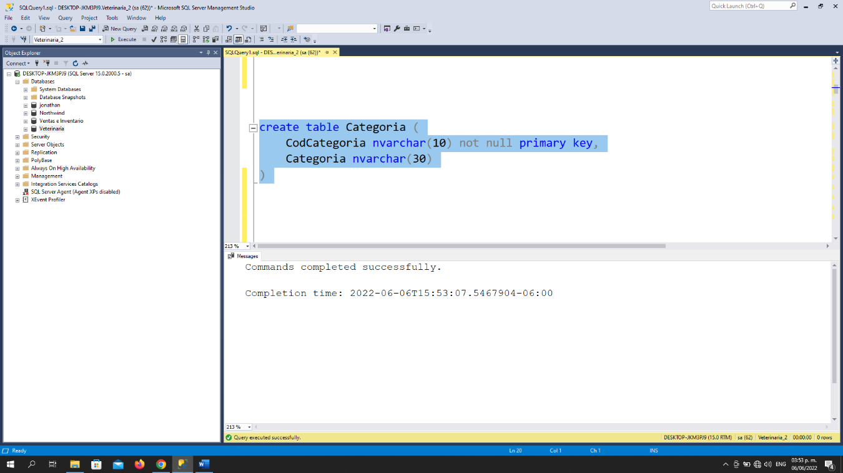)

Create table Cliente (

CodCliente nvarchar(10) primary key not null,

Nombre nvarchar(40) ,

Apellido nvarchar(40),

Cedula nvarchar(30),

Direccion nvarchar(60),

Telefono int

)

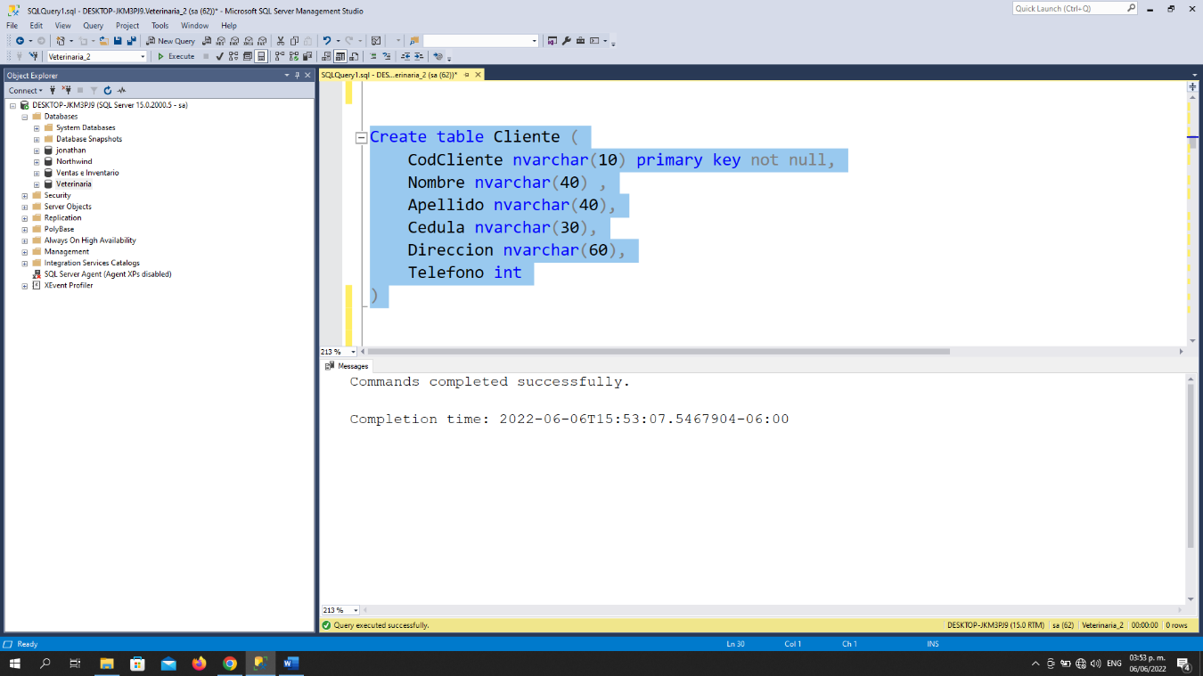

Create table Tipo (

CodTipo nvarchar(10) primary key not null,

Tipo nvarchar(60)

)

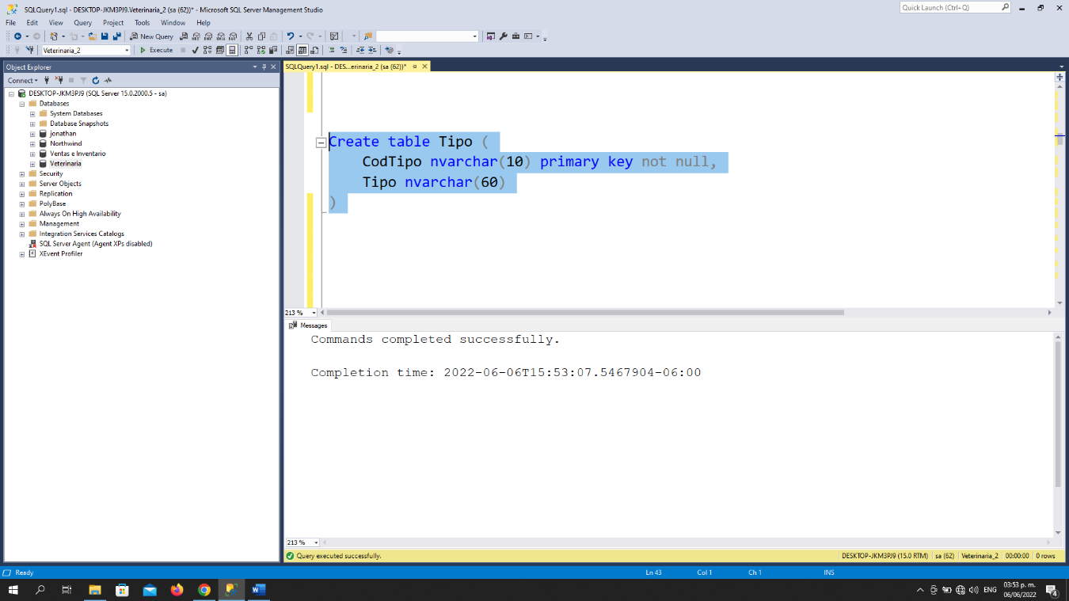

Create table Mascota (

CodMascota nvarchar(10) primary key not null,

Nombre nvarchar(30),

IdTipo nvarchar(10),

Raza nvarchar(30),

Peso float,

IdCliente nvarchar(10),

IdCategoria nvarchar(10)

constraint FK_Tipo foreign key (IdTipo) references Tipo (CodTipo),

constraint FK_Cliente foreign key (IdCliente) references Cliente (CodCliente),

constraint FK_Categoria foreign key (IdCategoria) references Categoria (CodCategoria)

)

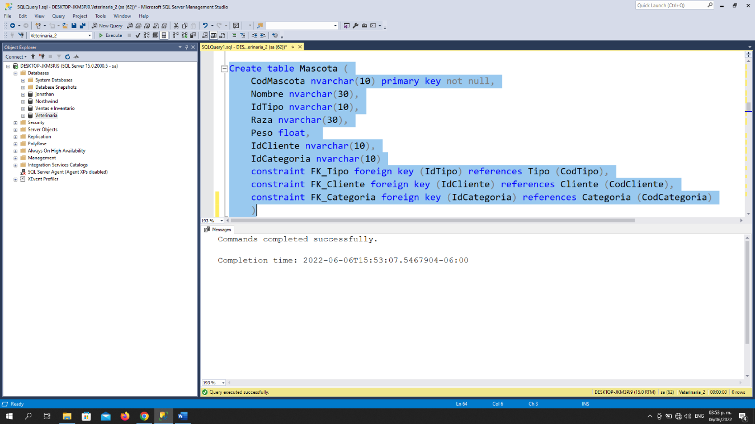

create table Medicina (

CodMedicina nvarchar(10)not null primary key ,

Nombre nvarchar(30),

Precio float,

fechaVencimeinto nvarchar(10)

)

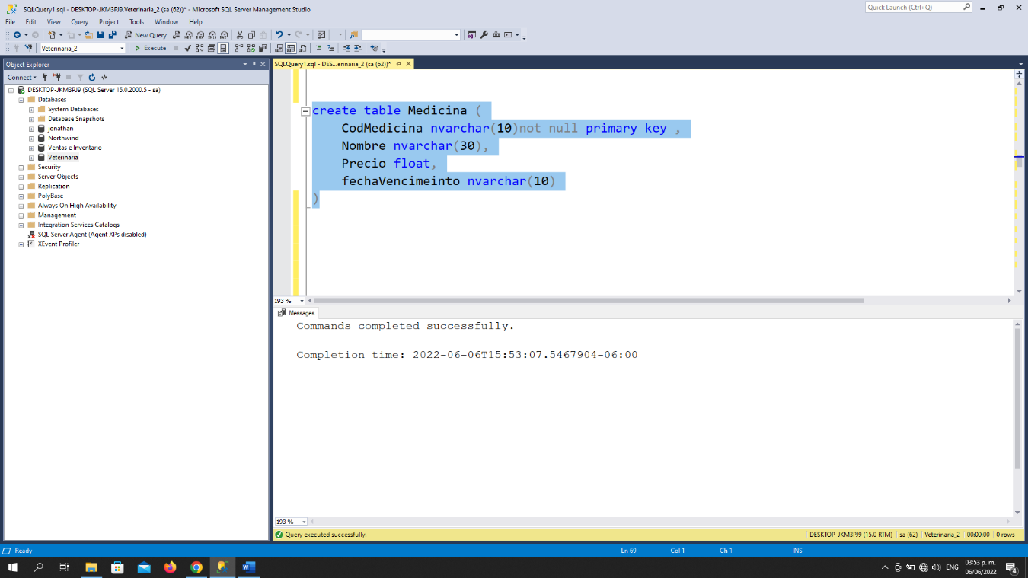

create table Vacuna (

CodVacuna nvarchar(10) not null primary key,

Fecha nvarchar(10),

NumeroVacuna int ,

Descripcion nvarchar(60),

IdMascota nvarchar(10),

IdCliente nvarchar(10),

constraint FK_Mascota foreign key (IdMascota) references Mascota (CodMascota),

constraint FK1_Cliente foreign key (IdCliente) references Cliente (CodCliente)

)

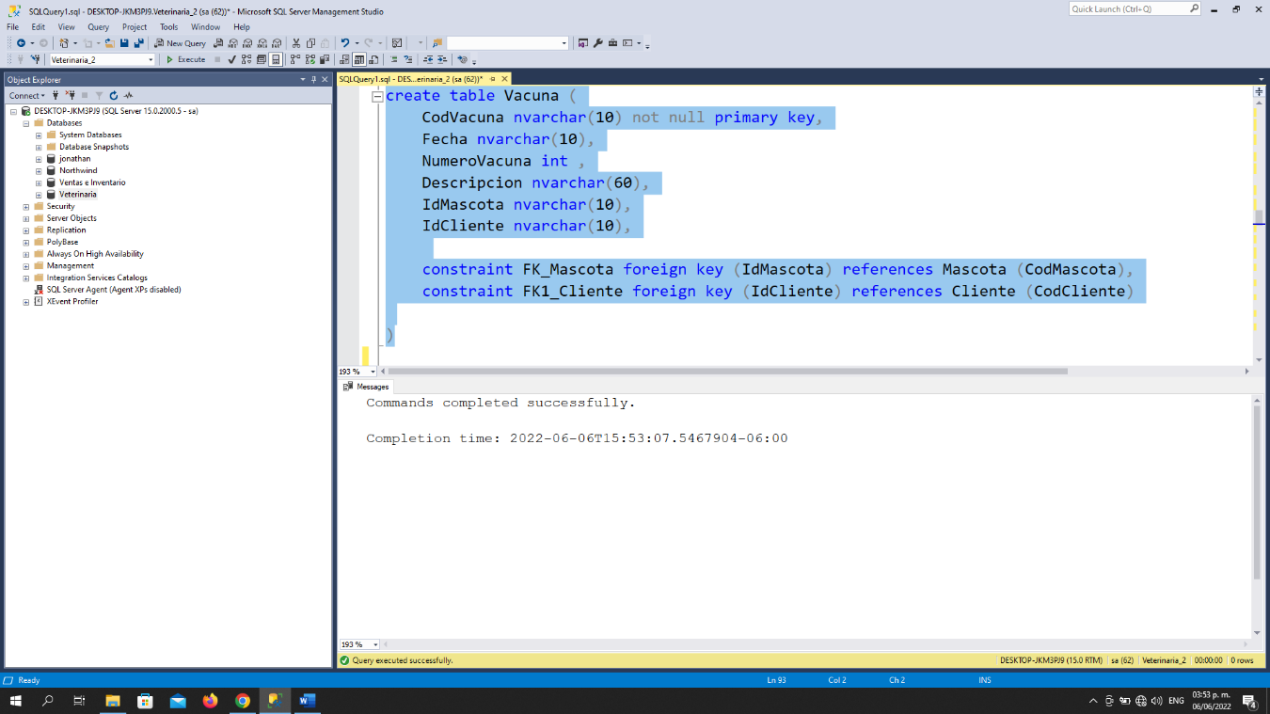

create table Tratamiento (

CodTratamiento nvarchar(10) primary key not null,

Tratamiento nvarchar(29),

Descripcion nvarchar(60),

Costo float

)

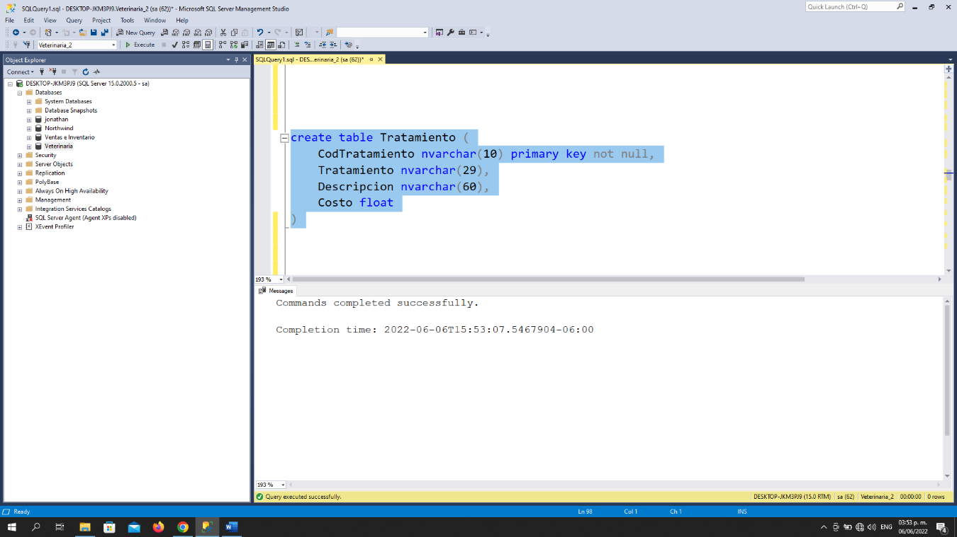

create table Servicio (

CodServicio nvarchar(10) not null primary key,

Descripcion nvarchar(60),

Precio float

)

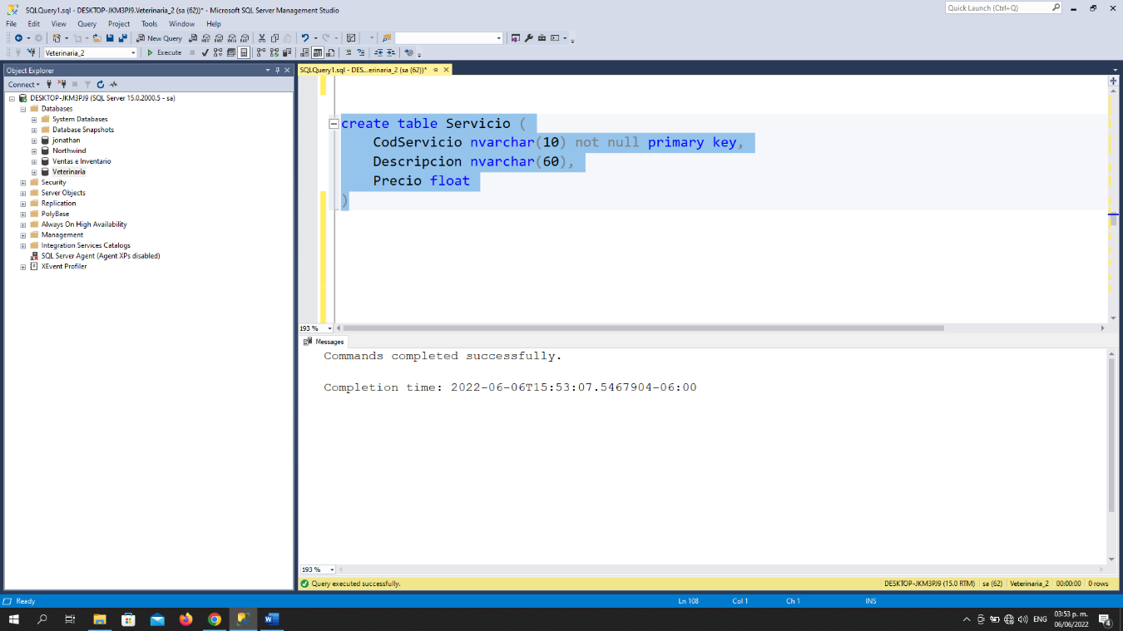

create table Proveedor (

CodProveedor nvarchar(10) not null primary key,

Nombre nvarchar(30),

Apellido nvarchar(30),

Direccion nvarchar(80),

Telefono int ,

)

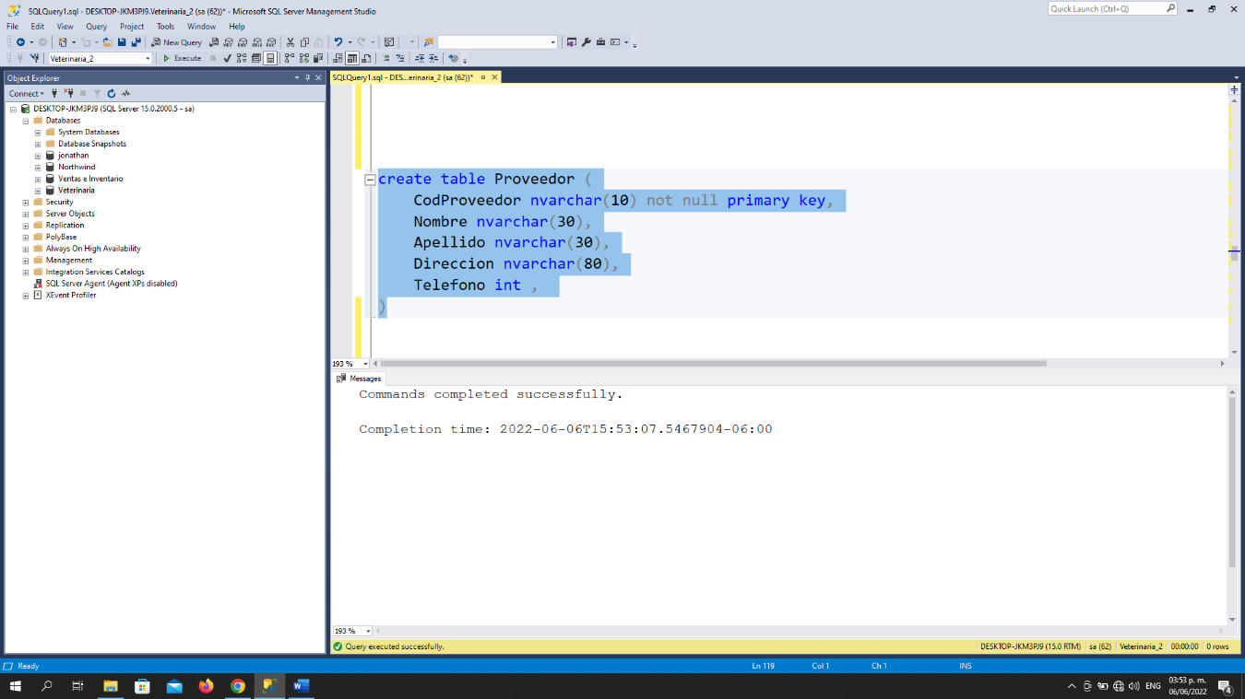

Create table Producto (

CodProducto nvarchar(10) not null primary key,

Nombre nvarchar(30),

PrecioCompra float,

PrecioVenta float,

Cantidad int,

IdTipo nvarchar(10)

constraint FK1_Tipo foreign key (IdTipo) references Tipo (CodTipo)

)

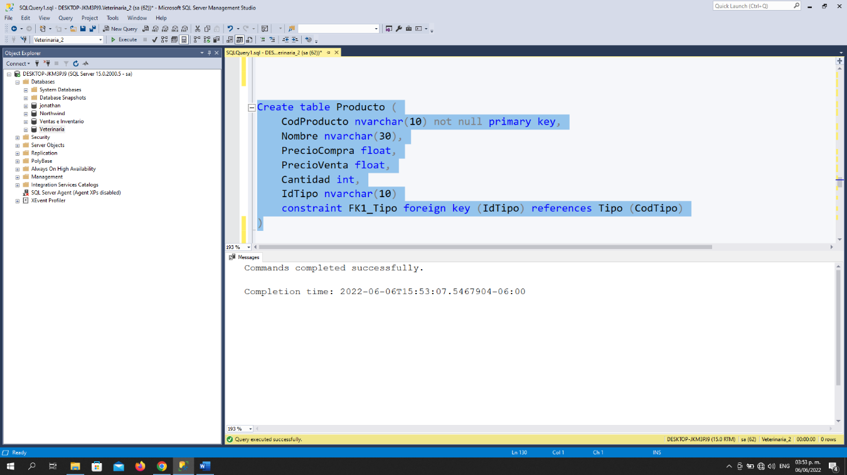

create table Factura (

NumeroFactura nvarchar(10) not null primary key,

Fecha nvarchar(15),

IdProveedor nvarchar(10),

IdMedicina nvarchar(10),

constraint FK_Proveedor foreign key (IdProveedor) references Proveedor (CodProveedor),

constraint FK1_Medicina foreign key (IdMedicina) references Medicina (CodMedicina)

)

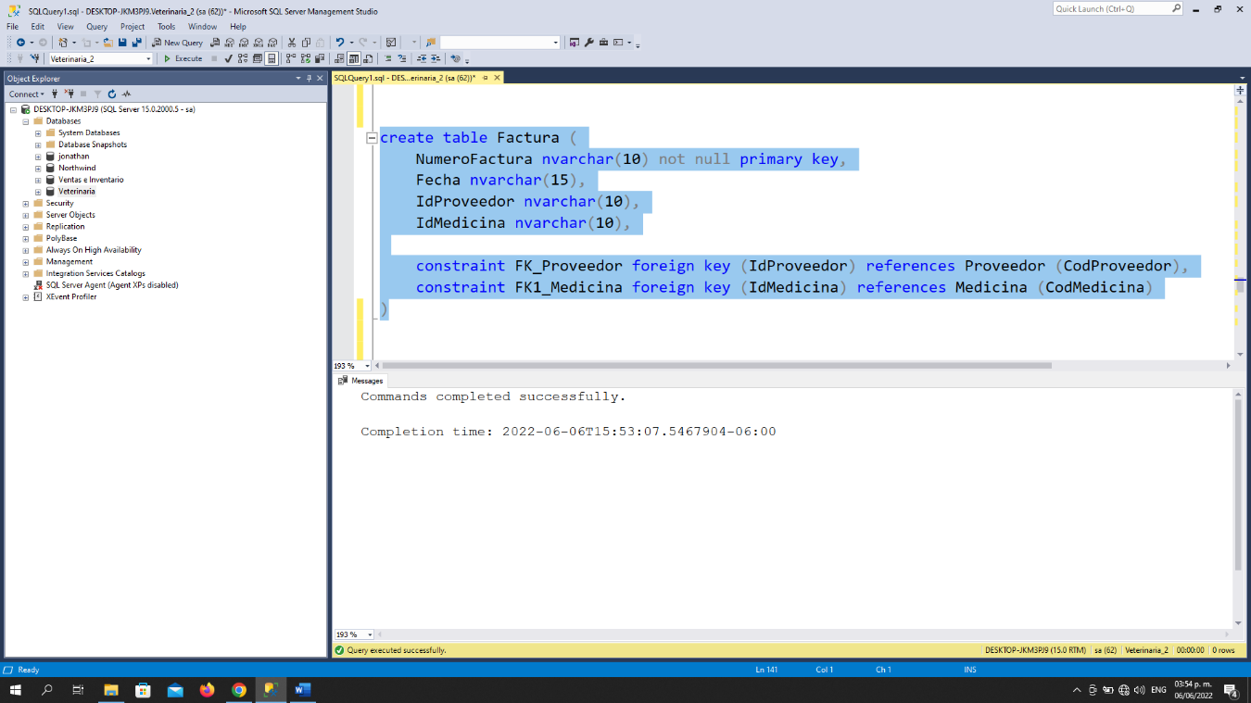

create table DetalleFactura (

IdProducto nvarchar(10),

IdFactura nvarchar(10),

Cantidad int ,

IR float,

Total float,

constraint FK7_Factura foreign key (IdFactura) References Factura (NumeroFactura),

constraint FK7_Producto Foreign KEY (IdProducto) references Producto (CodProducto)

)

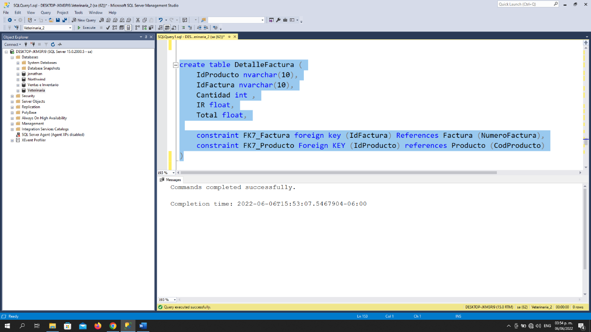

create table Pago (

CodPago nvarchar (10) primary key not null,

Fecha nvarchar (14) ,

IdCliente nvarchar (10),

constraint FK7_Cliente foreign key (IdCliente) references Cliente (CodCliente)

)

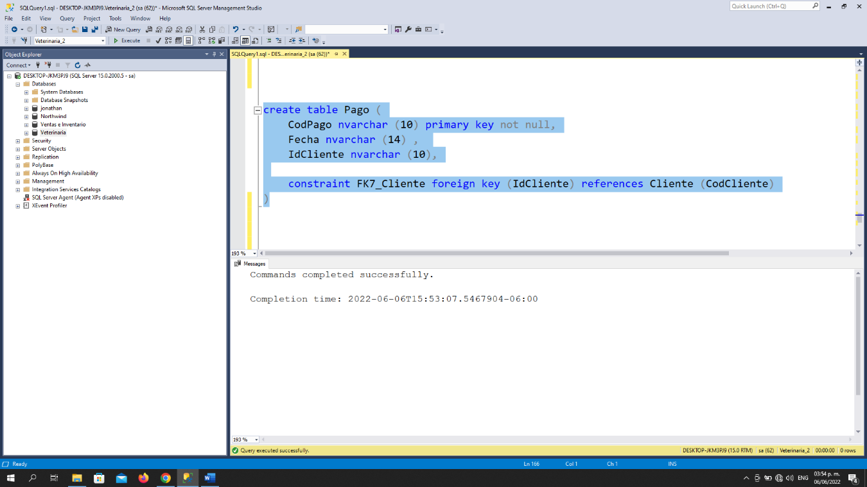

Create table DetallePago (

IdPago nvarchar (10),

IdServicio nvarchar (10),

Precio float ,

constraint FK_Pago foreign key (IdPago) references Pago (CodPago),

constraint FK_IdServicio foreign key (IdServicio) references Servicio (CodServicio)

)

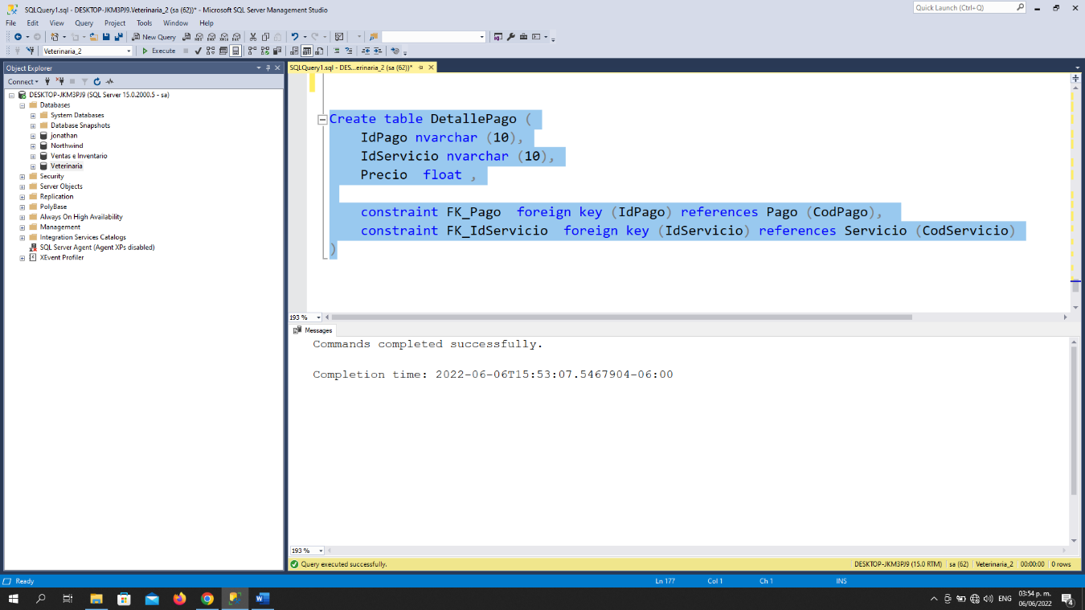

## Procedimientos Almacenados

## Tabla Categoría

### Agregar

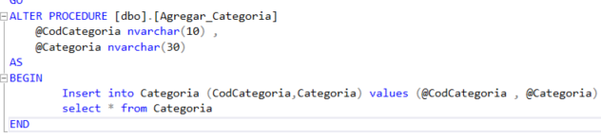

ALTER PROCEDURE [dbo].[Agregar_Categoria]

@CodCategoria nvarchar(10) ,

@Categoria nvarchar(30)

AS

BEGIN

Insert into Categoria (CodCategoria,Categoria) values (@CodCategoria , @Categoria)

select * from Categoria

END

### Mostrar

ALTER procedure [dbo].[Mostrar_Categoria]

as

begin

select * from Categoria

end

### Buscar

CREATE PROCEDURE [dbo].[Buscar_Categoria]

@BusquedaCategoria nvarchar(50)

AS

BEGIN

Select * from Categoria where CodCategoria LIKE '%'+@BusquedaCategoria+'%'

END

### Actualizar

ALTER procedure [dbo].[Actualizar_Categoria]

@CodCategoria nvarchar(10),

@Categoria nvarchar(30)

as

begin

update Categoria set CodCategoria = @CodCategoria,

Categoria = @Categoria

where CodCategoria = @CodCategoria

end

### Eliminar

ALTER PROCEDURE [dbo].[Eliminar_Categoria]

@CodCategoria nvarchar(10)

AS

BEGIN

Delete from Categoria

where CodCategoria = @CodCategoria

select * from Categoria

END

## Tabla Cliente

### Agregar

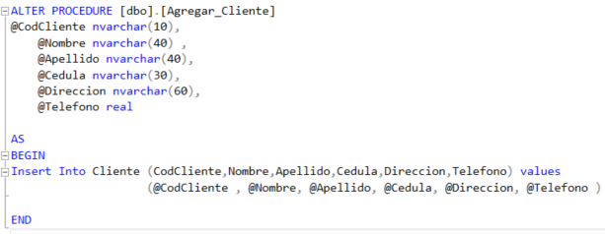

ALTER PROCEDURE [dbo].[Agregar_Cliente]

@CodCliente nvarchar(10),

@Nombre nvarchar(40) ,

@Apellido nvarchar(40),

@Cedula nvarchar(30),

@Direccion nvarchar(60),

@Telefono real

AS

BEGIN

Insert Into Cliente (CodCliente,Nombre,Apellido,Cedula,Direccion,Telefono) values

(@CodCliente , @Nombre, @Apellido, @Cedula, @Direccion, @Telefono )

END

### Mostrar

ALTER PROCEDURE [dbo].[Mostrar_Cliente]

AS

BEGIN

select * from Cliente

END

### Buscar

ALTER PROCEDURE [dbo].[Buscar_Cliente]

@Busqueda nvarchar (60)

AS

BEGIN

select * from Cliente where CodCliente + Nombre LIKE '%'+@Busqueda+'%'

END

### Actualizar

ALTER PROCEDURE [dbo].[Actualizar_Cliente]

@CodCliente nvarchar(10),

@Nombre nvarchar(40) ,

@Apellido nvarchar(40),

@Cedula nvarchar(30),

@Direccion nvarchar(60),

@Telefono real

AS

BEGIN

update Cliente set Nombre = @Nombre,

Apellido = @Apellido,

Cedula = @Cedula,

Direccion = @Direccion,

Telefono = @Telefono

where CodCliente = @CodCliente

END

### Eliminar

ALTER PROCEDURE [dbo].[Eliminar_Cliente]

@CodCliente nvarchar(10)

AS

BEGIN

Delete from Cliente

where CodCliente = @CodCliente

END

## Tabla Detalle Factura

### Agregar

ALTER procedure [dbo].[Agregar_Detalle_Factura]

@idProducto nvarchar(10),

@idFactura nvarchar(10),

@cantidad real,

@ir real,

@total real

as

begin

insert into DetalleFactura (Cantidad, IR,Total)

values ( @cantidad, @ir, @total)

select * from DetalleFactura

end

### Mostrar

ALTER procedure [dbo].[Mostrar_Detalle_Factura]

@idproducto nvarchar(10),

@idfactura nvarchar(10)

as

begin

select * from DetalleFactura

end

### Buscar

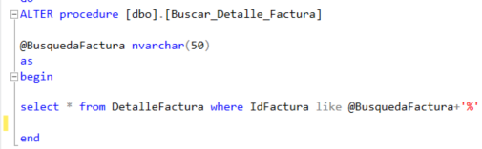

ALTER procedure [dbo].[Buscar_Detalle_Factura]

@BusquedaFactura nvarchar(50)

as

begin

select * from DetalleFactura where IdFactura like @BusquedaFactura+'%'

end

### Actualizar

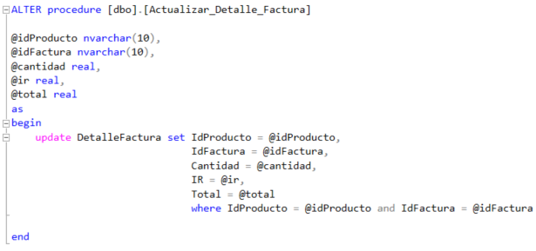

ALTER procedure [dbo].[Actualizar_Detalle_Factura]

@idProducto nvarchar(10),

@idFactura nvarchar(10),

@cantidad real,

@ir real,

@total real

as

begin

update DetalleFactura set IdProducto = @idProducto,

IdFactura = @idFactura,

Cantidad = @cantidad,

IR = @ir,

Total = @total

where IdProducto = @idProducto and IdFactura = @idFactura

end

### Eliminar

ALTER procedure [dbo].[Eliminar_Detalle_Factura]

@idproducto nvarchar(10),

@idfactura nvarchar(10)

as

begin

delete from DetalleFactura

where IdProducto = @idproducto and IdFactura = @idfactura

end

## Tabla Detalle Pago

### Agregar

ALTER procedure [dbo].[Agregar_Detalle_Pago]

@idpago nvarchar(10),

@idservicio nvarchar(10),

@precio real

as

begin

insert into DetallePago (IdPago,IdServicio,Precio)

Values(@idpago,@idservicio,@precio)

End

### Mostrar

ALTER procedure [dbo].[Mostrar_Detalle_Pago]

as

begin

select * from DetallePago

end

### Buscar

ALTER procedure [dbo].[Buscar_Detalle_Pago]

@Busqueda nvarchar(50)

as

begin

select * from DetallePago where IdPago like @Busqueda+ '%'

end

### Actualizar

ALTER procedure [dbo].[Actualizar_Detalle_Pago]

@idpago nvarchar(10),

@idservicio nvarchar(10),

@precio real

as

begin

update DetallePago set IdPago = @idpago,

IdServicio = @idservicio,

Precio = @precio

where IdPago = @idpago and IdServicio = @idservicio

end

### Eliminar

ALTER procedure [dbo].[Eliminar_Detalle_Pago]

@IdPago nvarchar(10),

@IdServicio nvarchar(10)

as

begin

delete from DetallePago where IdPago = @IdPago and IdServicio = @IdServicio

end

## Tabla Factura

### Agregar

ALTER procedure [dbo].[Agregar_Factura]

@numerofactura nvarchar(10),

@fecha nvarchar(15),

@idproveedor nvarchar(10),

@idmedicinda nvarchar(10)

as

begin

insert into Factura (NumeroFactura,Fecha,IdProveedor,IdMedicina)

values(@numerofactura,@fecha,@idproveedor,@idmedicinda)

end

### Mostrar

ALTER procedure [dbo].[Mostrar_Factura]

as

begin

select * from Factura

end

### Buscar

ALTER procedure [dbo].[Buscar_Factura]

@numerofactura nvarchar(10)

as

begin

select * from Factura where NumeroFactura like @numerofactura+ '%'

end

### Actualizar

ALTER procedure [dbo].[Actualizar_Factura]

@numerofactura nvarchar(10),

@fecha nvarchar(15),

@idproveedor nvarchar(10),

@idmedicinda nvarchar(10)

as

begin

update Factura set NumeroFactura = @numerofactura,

Fecha = @fecha,

IdProveedor = @idproveedor,

IdMedicina = IdMedicina

where NumeroFactura = @numerofactura

end

### Eliminar

ALTER procedure [dbo].[Eliminar_Factura]

@numerofactura nvarchar(10)

as

begin

delete from Factura where NumeroFactura = @numerofactura

end

## Tabla Mascota

### Agregar

ALTER PROCEDURE [dbo].[Agregar_Mascota]

@CodMascota nvarchar(10),

@Nombre nvarchar(30),

@IdTipo nvarchar(10),

@Raza nvarchar(30),

@Peso real,

@IdCliente nvarchar(10),

@TipoServicio nvarchar(10)

as

BEGIN

Insert into Mascota (CodMascota, Nombre, IdTipo, Raza, Peso,IdCliente,TipoServicio) values

(@CodMascota, @Nombre, @IdTipo, @Raza, @Peso, @IdCliente,@TipoServicio)

END

### Mostrar

ALTER PROCEDURE [dbo].[Mostrar_Mascota]

AS

BEGIN

SELECT *from Mascota

END

### Buscar

ALTER PROCEDURE [dbo].[Buscar_Mascota]

@BusquedaMascota nvarchar(50)

AS

BEGIN

Select * from Mascota where CodMascota + IdCliente LIKE '%'+@BusquedaMascota+'%'

END

### Actualizar

ALTER PROCEDURE [dbo].[Actualizar_Mascota]

@CodMascota nvarchar(10),

@Nombre nvarchar(30),

@IdTipo nvarchar(10),

@Raza nvarchar(30),

@Peso real,

@IdCliente nvarchar(10),

@TipoServicio nvarchar(10)

AS

BEGIN

update Mascota set Nombre = @Nombre, IdTipo = @IdTipo, Raza = @Raza, Peso = @Peso, IdCliente = @IdCliente,

TipoServicio = @TipoServicio where CodMascota = @CodMascota

END

### Mostrar

ALTER PROCEDURE [dbo].[Mostrar_Mascota]

AS

BEGIN

SELECT *from Mascota

END

### Buscar

ALTER PROCEDURE [dbo].[Buscar_Mascota]

@BusquedaMascota nvarchar(50)

AS

BEGIN

Select * from Mascota where CodMascota + IdCliente LIKE '%'+@BusquedaMascota+'%'

END

### Actualizar

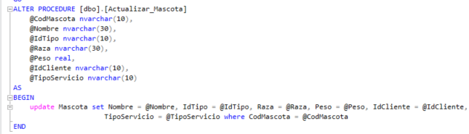

ALTER PROCEDURE [dbo].[Actualizar_Mascota]

@CodMascota nvarchar(10),

@Nombre nvarchar(30),

@IdTipo nvarchar(10),

@Raza nvarchar(30),

@Peso real,

@IdCliente nvarchar(10),

@TipoServicio nvarchar(10)

AS

BEGIN

update Mascota set Nombre = @Nombre, IdTipo = @IdTipo, Raza = @Raza, Peso = @Peso, IdCliente = @IdCliente,

TipoServicio = @TipoServicio where CodMascota = @CodMascota

END

### Eliminar

ALTER PROCEDURE [dbo].[Eliminar_MAscota]

@CodCliente nvarchar (10)

AS

BEGIN

Delete from Mascota

where CodMascota = @CodCliente

select * from Mascota

END

## Tabla Medicina

### Agregar

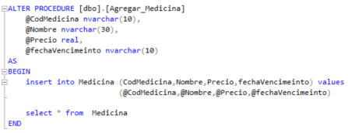

ALTER PROCEDURE [dbo].[Agregar_Medicina]

@CodMedicina nvarchar(10),

@Nombre nvarchar(30),

@Precio real,

@fechaVencimeinto nvarchar(10)

AS

BEGIN

insert into Medicina (CodMedicina,Nombre,Precio,fechaVencimeinto) values

(@CodMedicina,@Nombre,@Precio,@fechaVencimeinto)

select * from Medicina

END

### Mostrar

ALTER procedure [dbo].[Mostrar_Medicina]

as

begin

select * from Medicina

end

### Buscar

ALTER PROCEDURE [dbo].[Buscar_Medicina]

@CodMedicina nvarchar(10)

AS

BEGIN

Select * from Medicina where CodMedicina LIKE @CodMedicina+'%'

END

### Actualizar

ALTER PROCEDURE [dbo].[Actualizar_Medicina]

@CodMedicina nvarchar(10),

@Nombre nvarchar(30),

@Precio real,

@fechaVencimeinto nvarchar(10)

as

BEGIN

update Medicina set Nombre = @Nombre, Precio = @Precio, fechaVencimeinto = @fechaVencimeinto

where CodMedicina = @CodMedicina

select * from Medicina

END

### Eliminar

ALTER PROCEDURE [dbo].[Eliminar_Medicina]

@CodMedicina nvarchar(10)

AS

BEGIN

Delete from Medicina

where CodMedicina = @CodMedicina

select * from Medicina

END

## Tabla Pago

### Agregar

### 

ALTER procedure [dbo].[Agregar_Pago]

@codpago nvarchar(10),

@fecha nvarchar(14),

@idcliente nvarchar(10)

as

begin

insert into Pago (CodPago,Fecha, IdCliente)

values(@codpago,@fecha,@idcliente)

### Mostrar

ALTER procedure [dbo].[Mostrar_Pago]

as

begin

select * from Pago

end

### Buscar

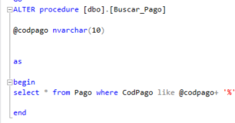

ALTER procedure [dbo].[Buscar_Pago]

@codpago nvarchar(10)

as

begin

select * from Pago where CodPago like @codpago+ '%'

end

### Actualizar

ALTER procedure [dbo].[Actualizar_Pago]

@codpago nvarchar(10),

@fecha nvarchar(14),

@idcliente nvarchar(10)

as

begin

update Pago set CodPago = @codpago,

Fecha = @fecha,

IdCliente = @idcliente

where CodPago = @codpago

end

### Eliminar

ALTER procedure [dbo].[Eliminar_Pago]

@codpago nvarchar(10)

as

begin

delete from Pago where CodPago = @codpago

end

## Tabla Producto

### Agregar

ALTER procedure [dbo].[Agregar_Producto]

@codproducto nvarchar(10),

@Nombre nvarchar(30),

@preciocompra real,

@precionventa real,

@idtipo nvarchar(10)

as

begin

insert into Producto (CodProducto,Nombre,PrecioCompra,PrecioVenta,IdTipo)

values (@codproducto,@Nombre,@preciocompra,@precionventa,@idtipo)

end

### Mostrar

ALTER procedure [dbo].[Mostrar_Producto]

as

begin

select * from Producto

end

### Buscar

ALTER procedure [dbo].[Buscar_Producto]

@codproducto nvarchar(10)

as

begin

select * from Producto where CodProducto like @codproducto+ '%'

end

### Actualizar

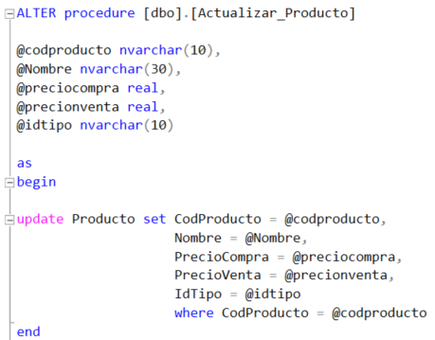

ALTER procedure [dbo].[Actualizar_Producto]

@codproducto nvarchar(10),

@Nombre nvarchar(30),

@preciocompra real,

@precionventa real,

@idtipo nvarchar(10)

as

begin

update Producto set CodProducto = @codproducto,

Nombre = @Nombre,

PrecioCompra = @preciocompra,

PrecioVenta = @precionventa,

IdTipo = @idtipo

where CodProducto = @codproducto

end

### Eliminar

ALTER procedure [dbo].[Eliminar_Producto]

@codproducto nvarchar(10

as

begin

delete from Producto where CodProducto = @codproducto

end

## Tabla Proveedor

### Agregar

ALTER procedure [dbo].[Agregar_Proveedor]

@codproveedor nvarchar(10),

@nombre nvarchar(30),

@apellido nvarchar(30),

@Direccion nvarchar(80),

@telefono real

as

begin

insert into Proveedor (CodProveedor,Nombre,Apellido,Direccion,Telefono)

Values(@codproveedor,@nombre,@apellido,@Direccion,@telefono)

End

### Mostrar

ALTER procedure [dbo].[Mostrar_Proveedor]

as

begin

select * from Proveedor

end

### Buscar

ALTER procedure [dbo].[Buscar_Producto]

@codproducto nvarchar(10)

as

begin

select * from Producto where CodProducto like @codproducto+ '%'

end

### Actualizar

ALTER procedure [dbo].[Actualizar_Proveedor]

@codproveedor nvarchar(10),

@nombre nvarchar(30),

@apellido nvarchar(30),

@Direccion nvarchar(80),

@telefono real

as

begin

update Proveedor set CodProveedor= @codproveedor,

Nombre = @nombre,

Apellido = @apellido,

Direccion = @Direccion,

Telefono = @telefono

where CodProveedor = @codproveedor

end

### Eliminar

ALTER procedure [dbo].[Eliminar_Proveedor]

@codproveedor nvarchar(10)

as

begin

delete from Proveedor where CodProveedor = @codproveedor

end

## Tabla Servicios

### Agregar

ALTER procedure [dbo].[Agregar_Servicio]

@Servicio nvarchar(10),

@Descripcion nvarchar(60),

@precio real

as

begin

insert into Servicio (Servicio,Descripcion,Precio)

values(@Servicio,@Descripcion,@precio)

end

### Mostrar

ALTER procedure [dbo].[Mostrar_Servicio]

as

begin

select * from Servicio

end

### Buscar

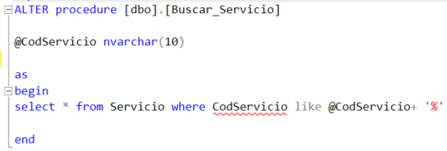

ALTER procedure [dbo].[Buscar_Servicio]

@CodServicio nvarchar(10)

as

begin

select * from Servicio where CodServicio like @CodServicio+ '%'

end

### Actualizar

ALTER procedure [dbo].[Actualizar_Servicio]

@Servicio nvarchar(10),

@Descripcion nvarchar(60),

@precio real

as

begin

update Servicio set Servicio = @Servicio,

Descripcion = @Descripcion,

Precio = @precio

where Servicio = @Servicio

end

### Eliminar

ALTER procedure [dbo].[Eliminar_Servicio]

@CodServicio nvarchar(10)

as

begin

delete from Servicio where CodServicio = @CodServicio

end

## Tabla Tipo

### Agregar

ALTER PROCEDURE [dbo].[Agregar_Tipo]

@Tipo nvarchar(60)

AS

BEGIN

Insert into Tipo (Tipo) values (@Tipo)

select * from Tipo

END

### Mostrar

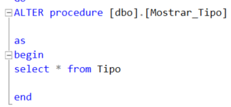

ALTER procedure [dbo].[Mostrar_Tipo]

as

begin

select * from Tipo

end

### Buscar

ALTER PROCEDURE [dbo].[Buscar_Tipo]

@CodTipo nvarchar(10)

AS

BEGIN

Select * from Tipo where CodTipo LIKE @CodTipo+'%'

END

### Actualizar

ALTER PROCEDURE [dbo].[Actualizar_Tipo]

@CodTipo nvarchar(10) ,

@Tipo nvarchar(60)

AS

BEGIN

update Tipo set Tipo = @Tipo where CodTipo = @CodTipo

END

### Eliminar

ALTER procedure [dbo].[Eliminar_Tipo]

@CodTipo nvarchar(10)

as

begin

delete from Tipo where CodTipo = @CodTipo

end

## Tabla Tratamiento

### Agregar

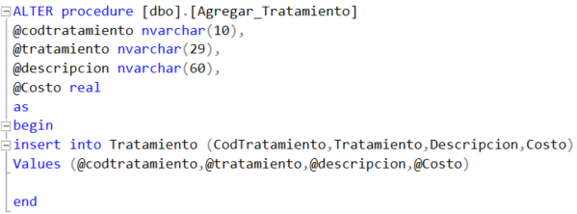

ALTER procedure [dbo].[Agregar_Tratamiento]

@codtratamiento nvarchar(10),

@tratamiento nvarchar(29),

@descripcion nvarchar(60),

@Costo real

as

begin

insert into Tratamiento (CodTratamiento,Tratamiento,Descripcion,Costo)

Values (@codtratamiento,@tratamiento,@descripcion,@Costo)

End

### Mostrar

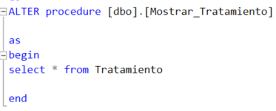

ALTER procedure [dbo].[Mostrar_Tratamiento]

as

begin

select * from Tratamiento

end

### Buscar

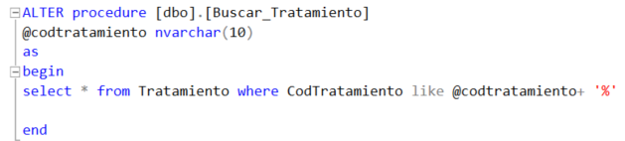

ALTER procedure [dbo].[Buscar_Tratamiento]

@codtratamiento nvarchar(10)

as

begin

select * from Tratamiento where CodTratamiento like @codtratamiento+ '%'

end

### Actualizar

ALTER procedure [dbo].[Actualizar_Tratamiento]

@codtratamiento nvarchar(10),

@tratamiento nvarchar(29),

@descripcion nvarchar(60),

@Costo real

as

begin

update Tratamiento set CodTratamiento = @codtratamiento,

Tratamiento = @tratamiento,

Descripcion = @descripcion,

Costo = @Costo

where CodTratamiento = @codtratamiento

end

### Eliminar

ALTER procedure [dbo].[Eliminar_Tratamiento]

@codtratamiento nvarchar(10)

as

begin

delete from Tratamiento where CodTratamiento = @codtratamiento

end

## Tabla Vacuna

### Agregar

ALTER PROCEDURE [dbo].[Agregar_Vacuna]

@CodVacuna nvarchar(10),

@Fecha nvarchar(10),

@NumeroVacuna real ,

@Descripcion nvarchar(60),

@IdMascota nvarchar(10),

@IdCliente nvarchar(10)

as

BEGIN

Insert into Vacuna (CodVacuna,Fecha,NumeroVacuna,Descripcion,IdMascota,IdCliente) VALUES

(@CodVacuna,@Fecha,@NumeroVacuna,@Descripcion,@IdMascota,@IdCliente)

END

### Mostrar

ALTER procedure [dbo].[Mostrar_Vacuna]

as

begin

select * from Vacuna

end

### Buscar

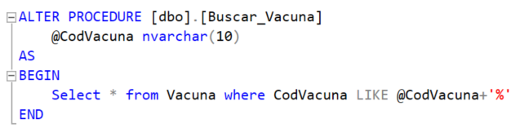

ALTER PROCEDURE [dbo].[Buscar_Vacuna]

@CodVacuna nvarchar(10)

AS

BEGIN

Select * from Vacuna where CodVacuna LIKE @CodVacuna+'%'

END

### Actualizar

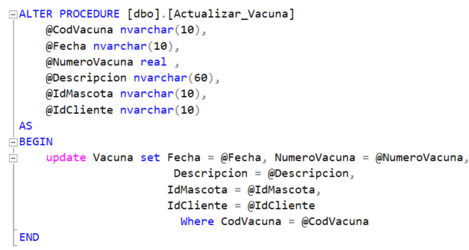

ALTER PROCEDURE [dbo].[Actualizar_Vacuna]

@CodVacuna nvarchar(10),

@Fecha nvarchar(10),

@NumeroVacuna real ,

@Descripcion nvarchar(60),

@IdMascota nvarchar(10),

@IdCliente nvarchar(10)

AS

BEGIN

update Vacuna set Fecha = @Fecha, NumeroVacuna = @NumeroVacuna,

Descripcion = @Descripcion,

IdMascota = @IdMascota,

IdCliente = @IdCliente

Where CodVacuna = @CodVacuna

END

### Eliminar

ALTER PROCEDURE [dbo].[Eliminar_Vacuna]

@CodVacuna nvarchar(10)

AS

BEGIN

Delete from Vacuna

where CodVacuna = @CodVacuna

END

## Vistas

### Categoria

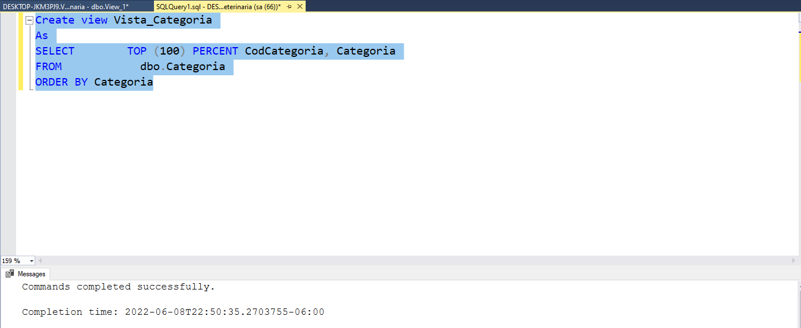

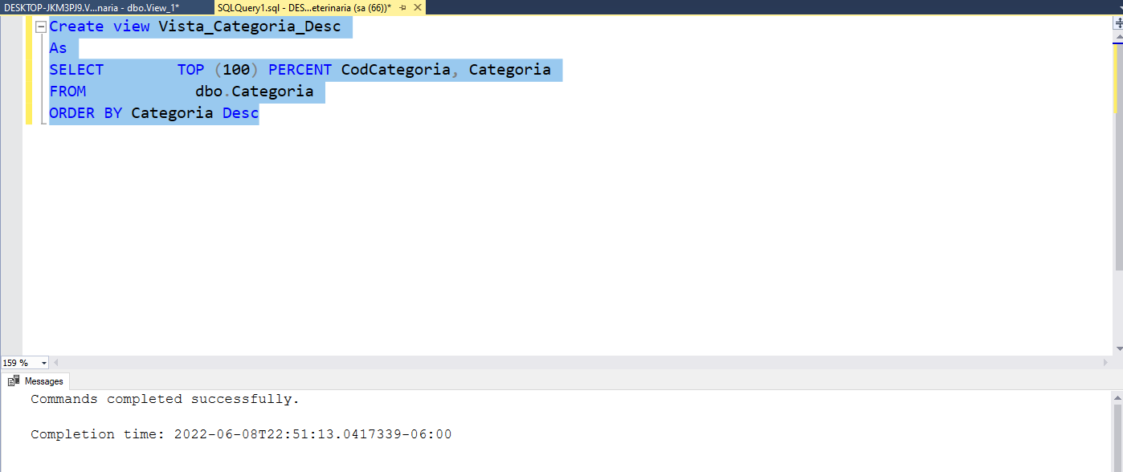

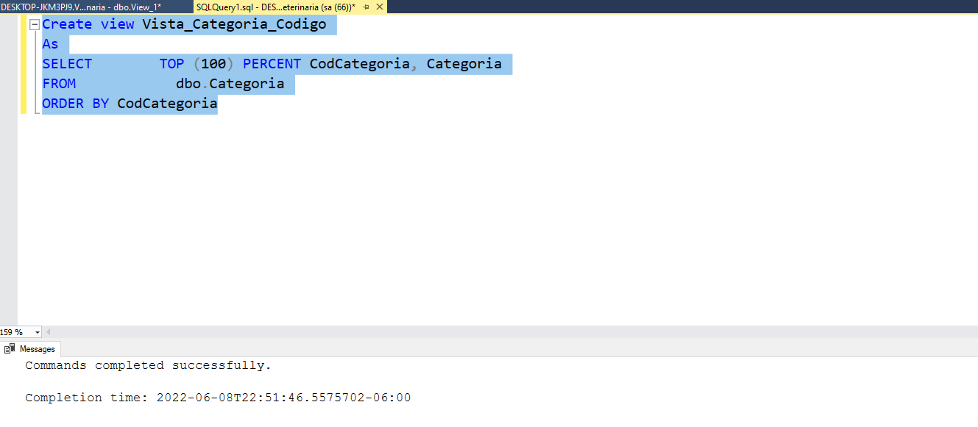

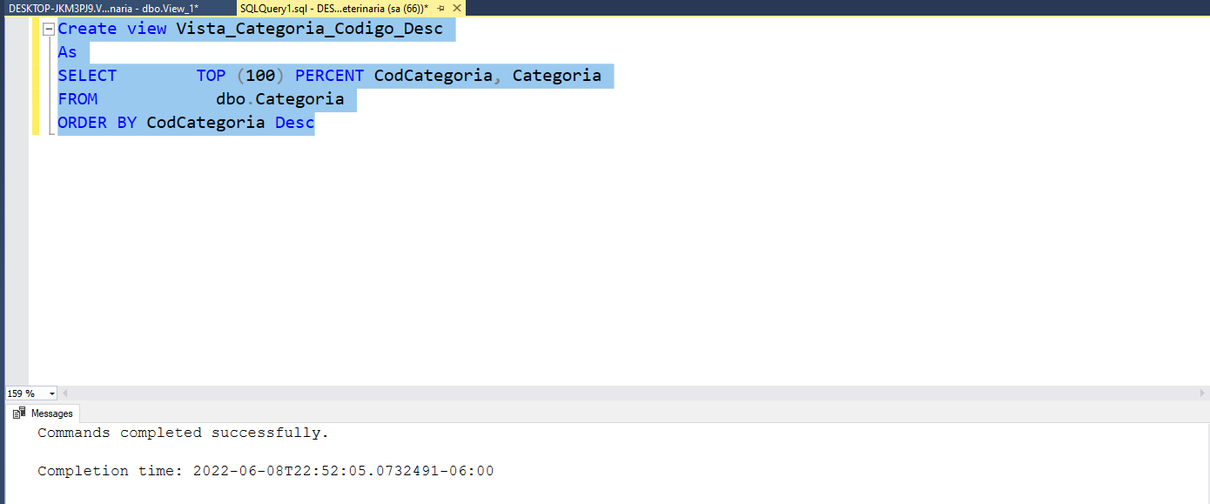

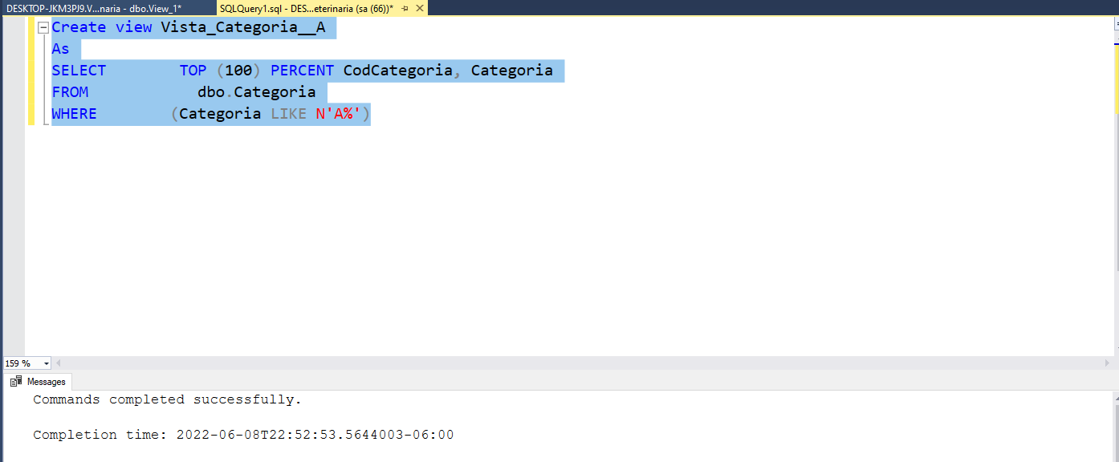

### Clientes

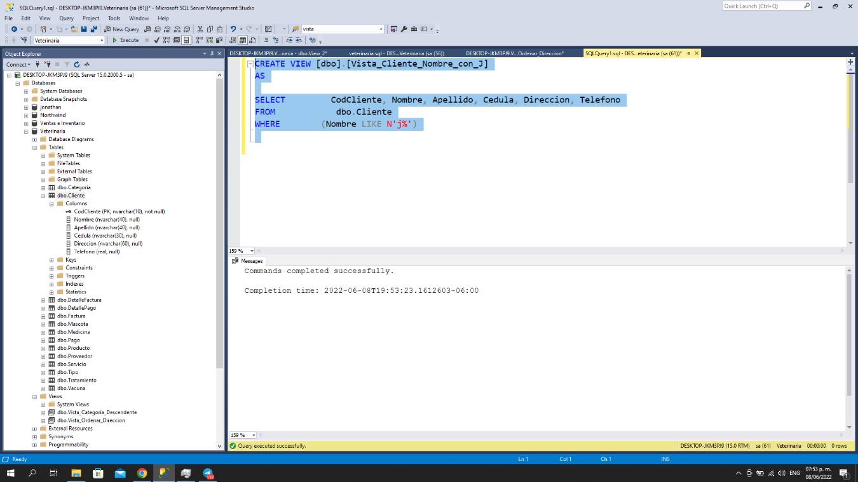

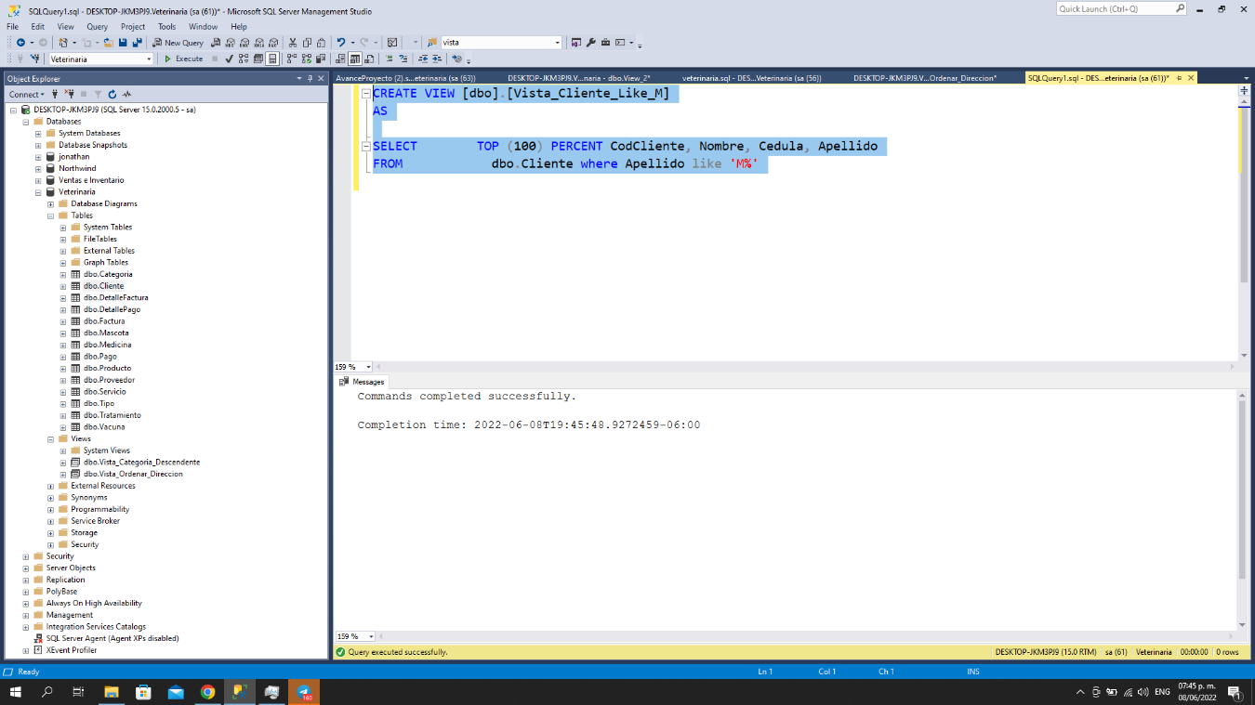

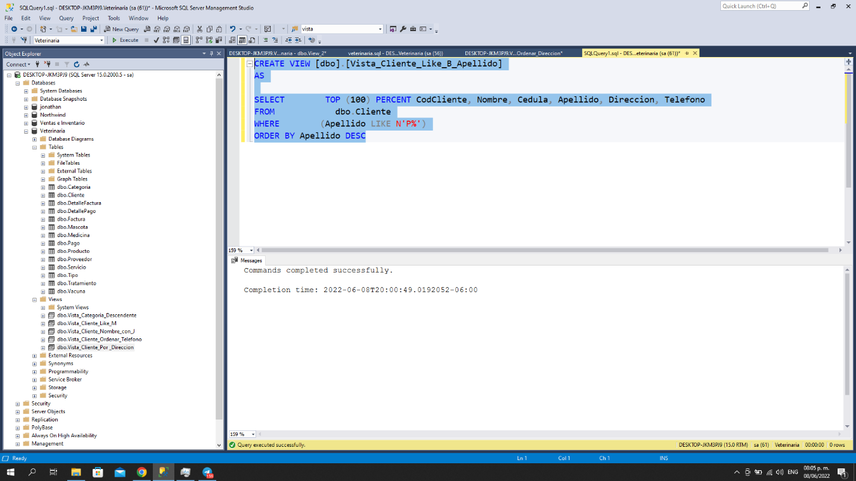

### Detalle Factura

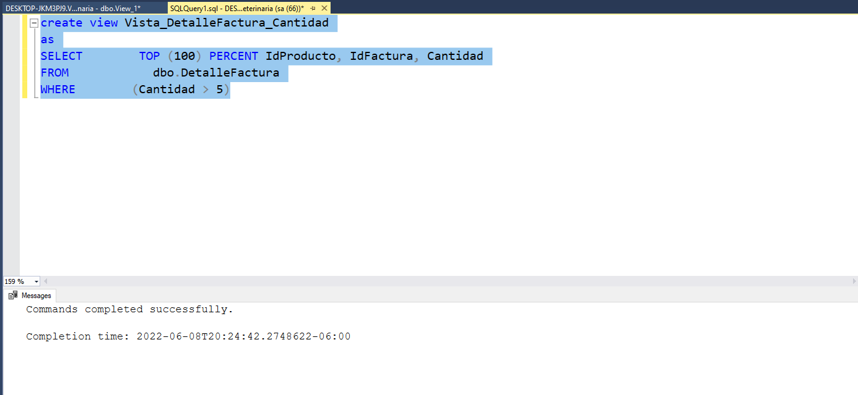

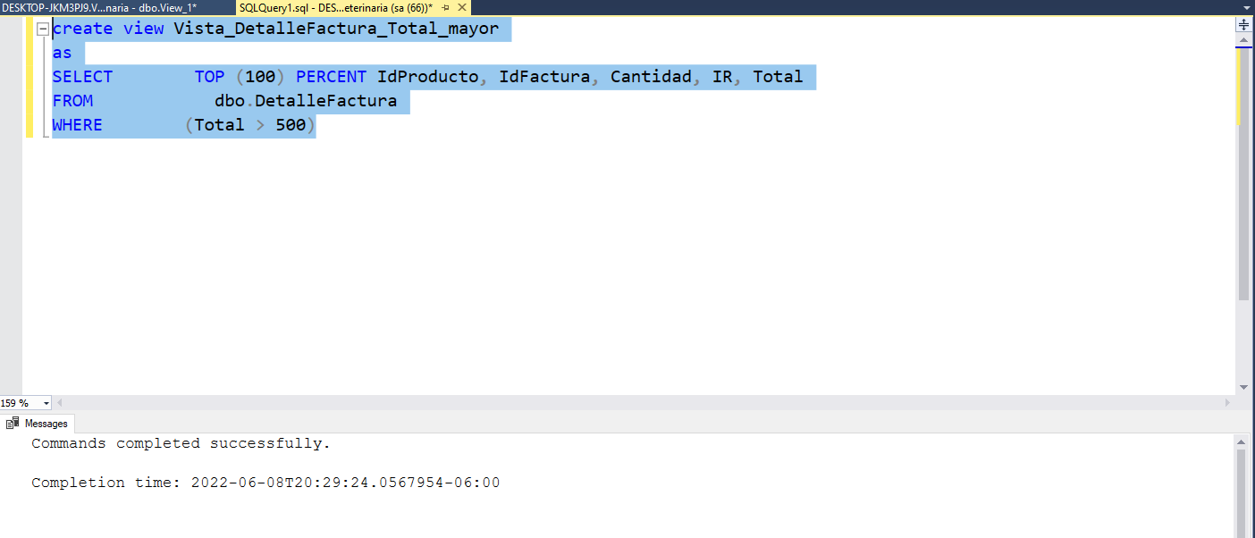

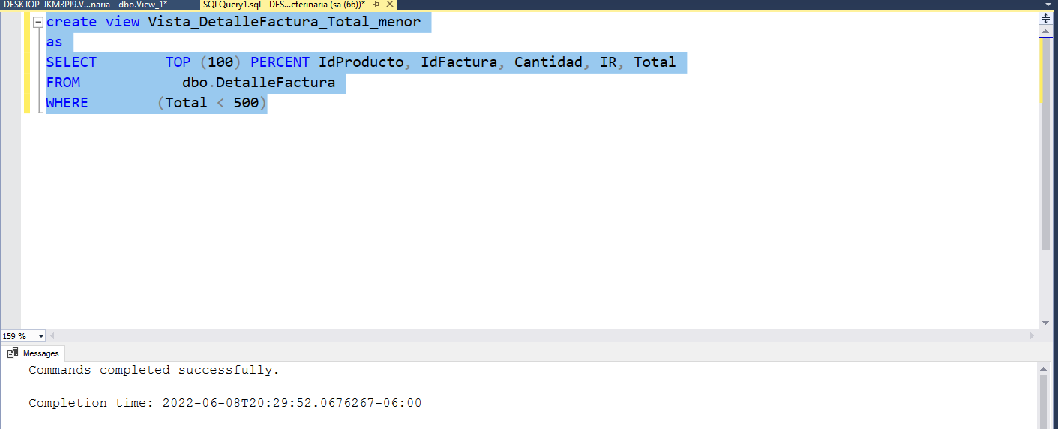

### Detalle pago

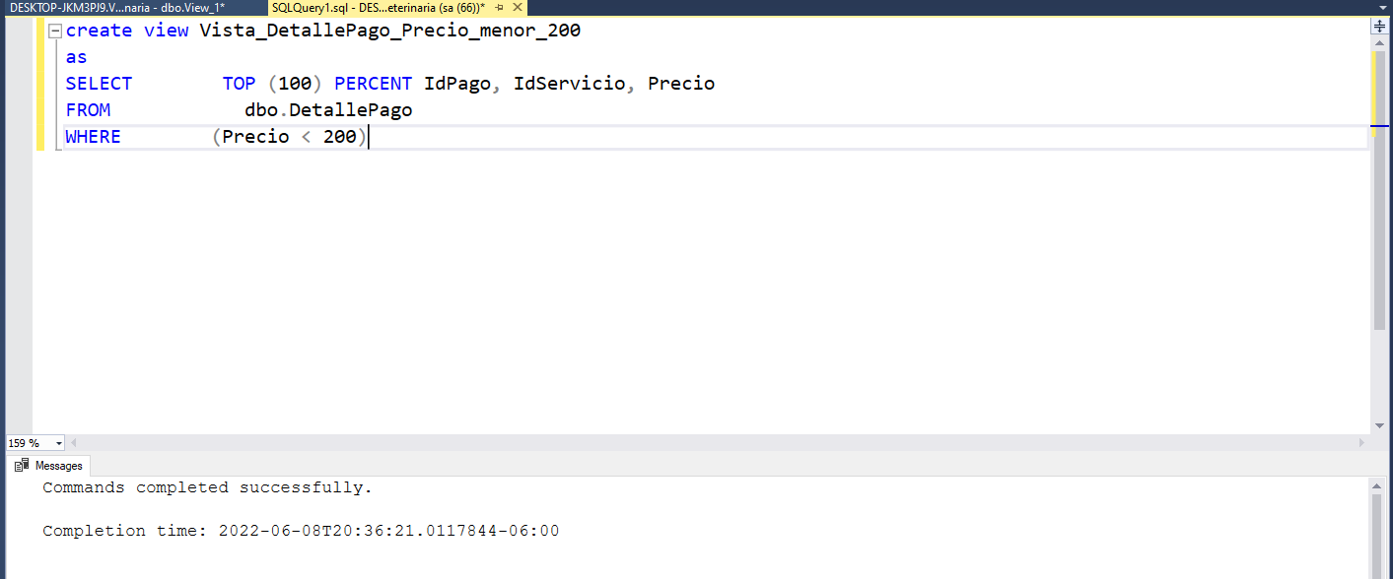

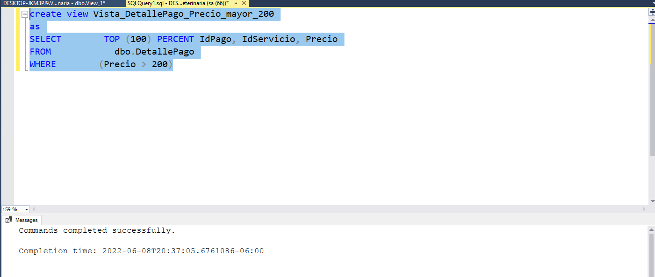

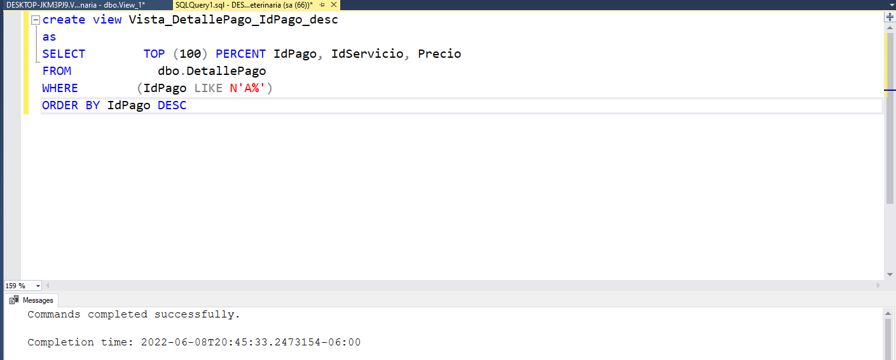

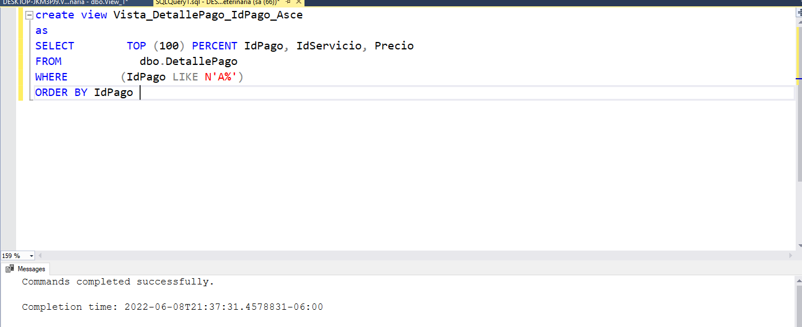

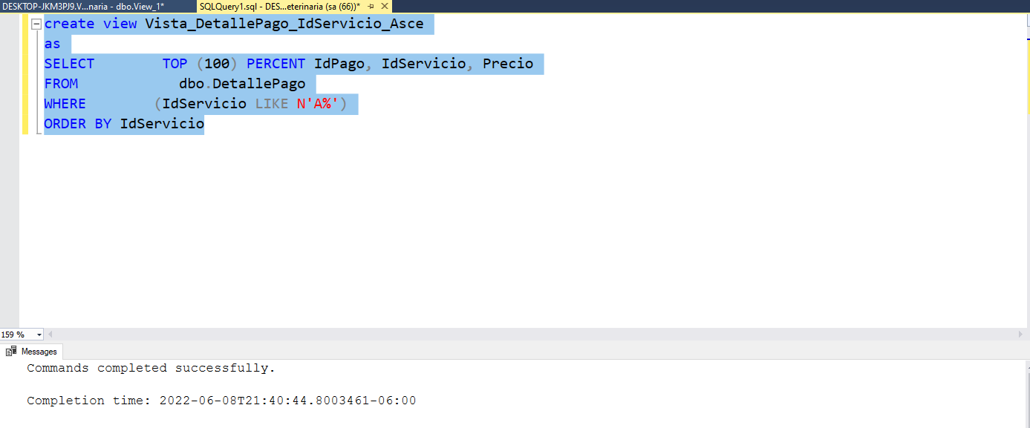

### Factura

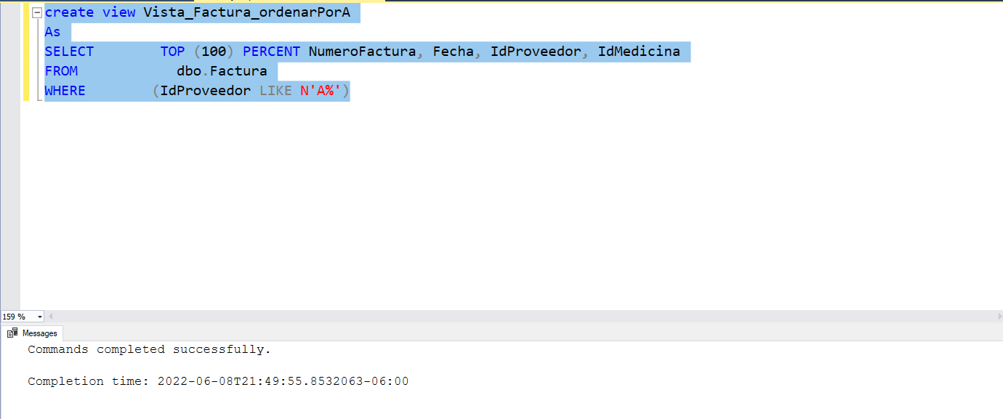

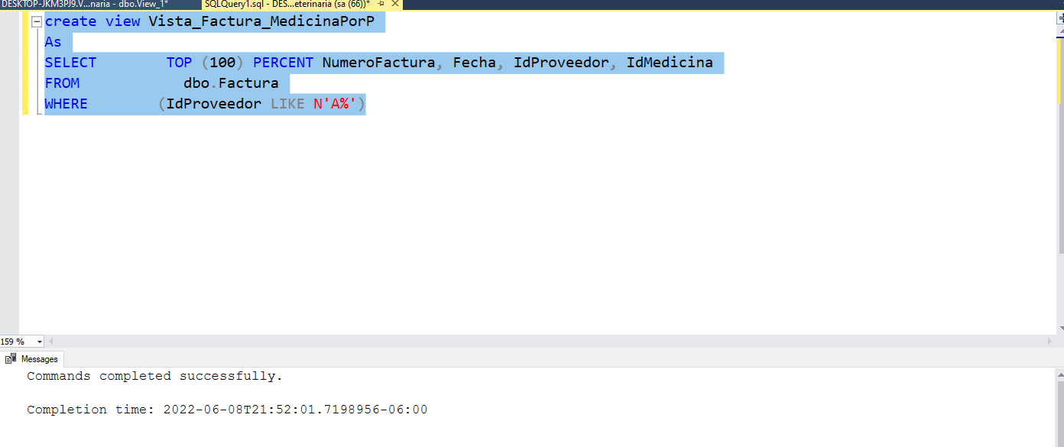

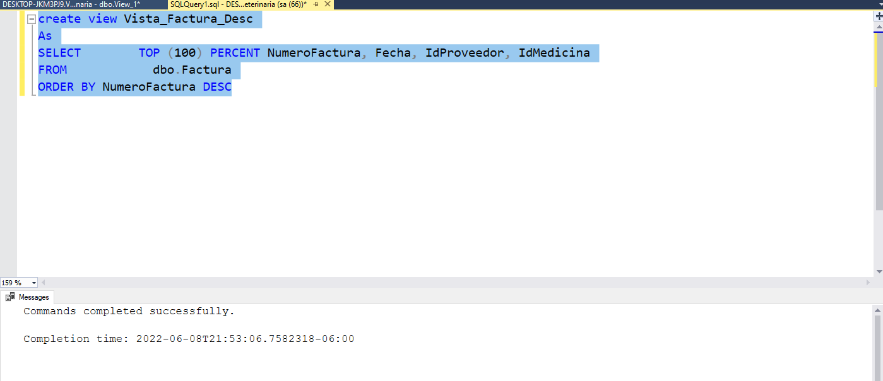

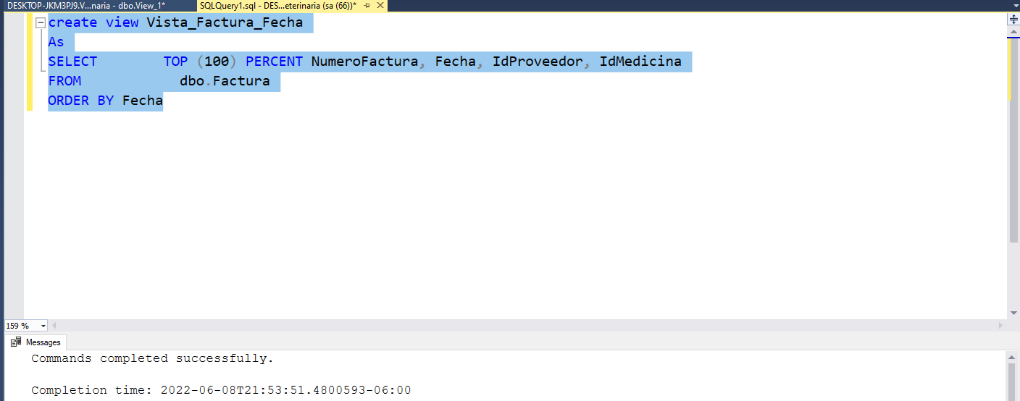

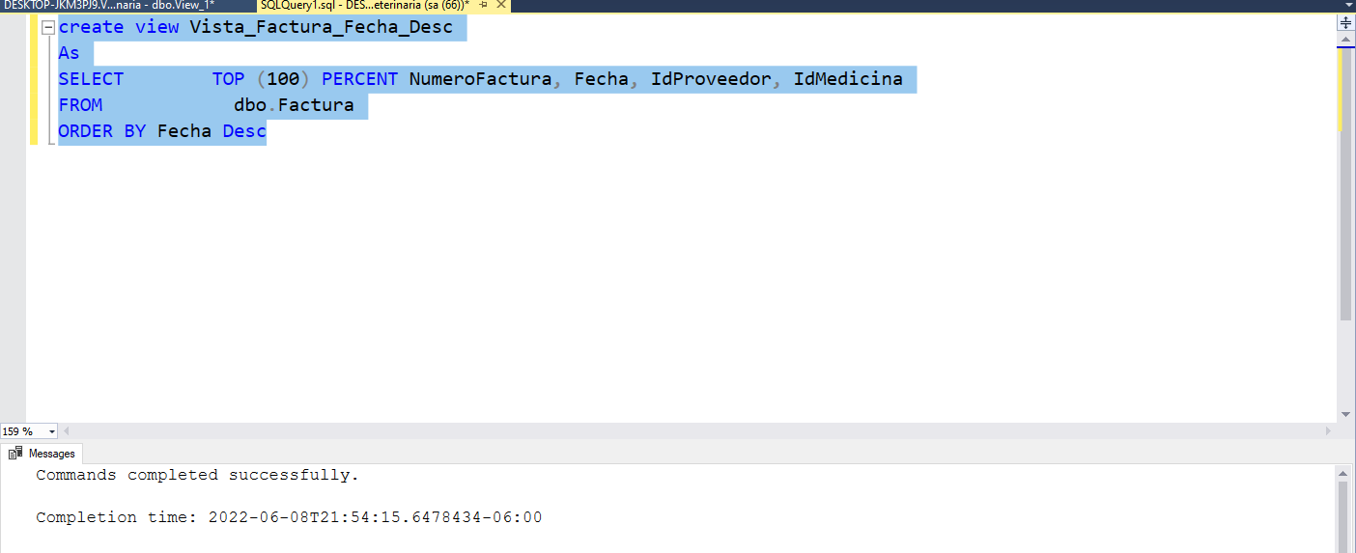

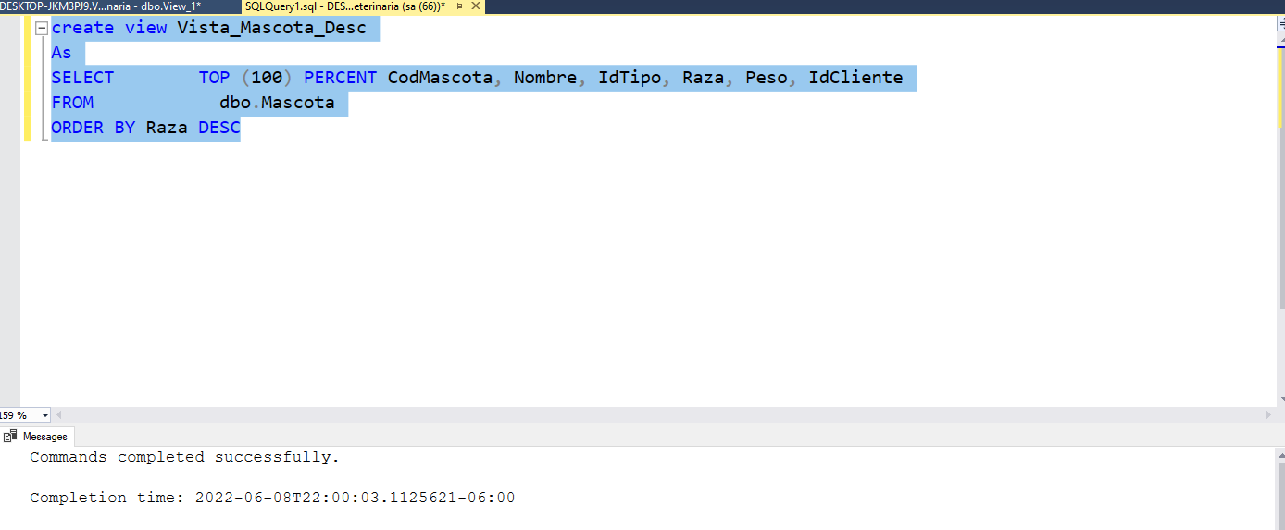

### Mascota

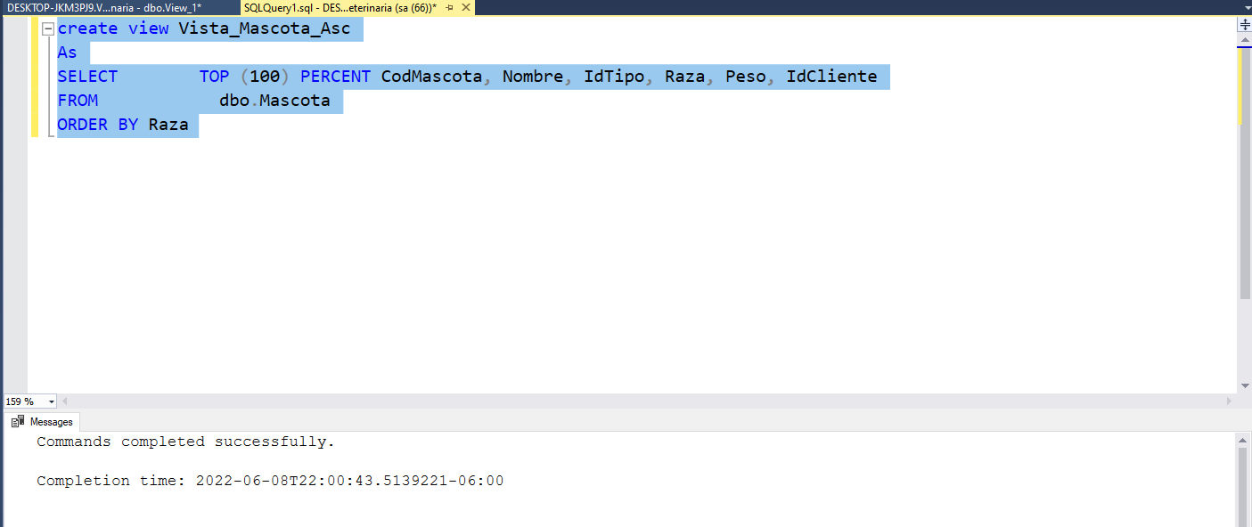

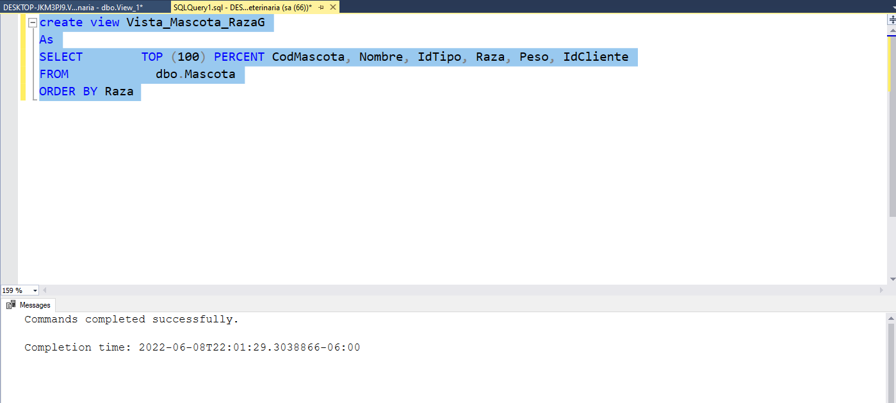

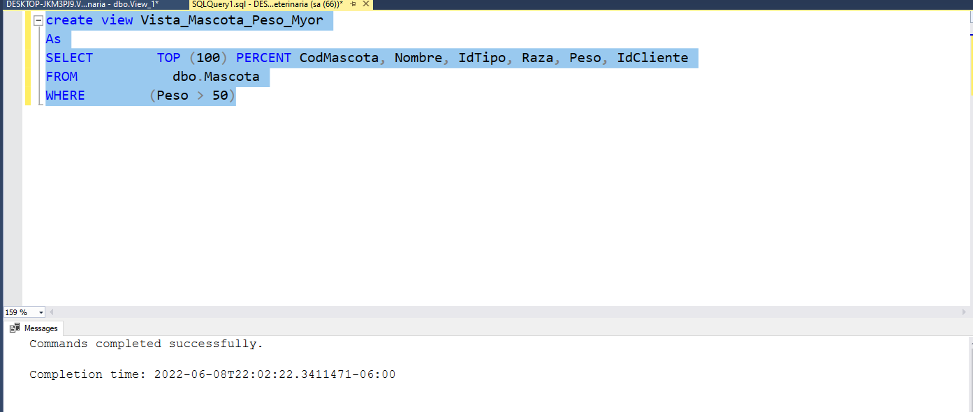

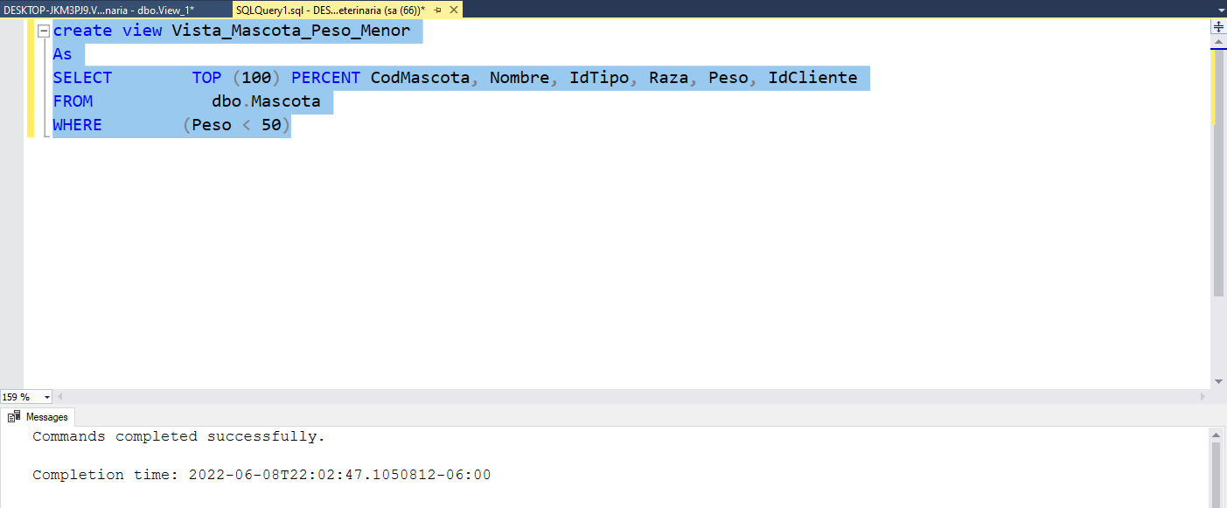

### Medicina

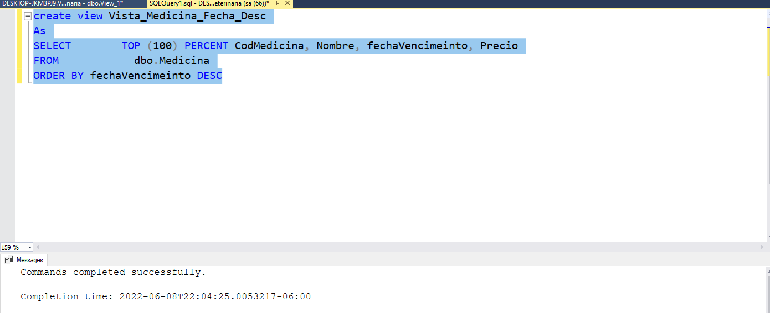

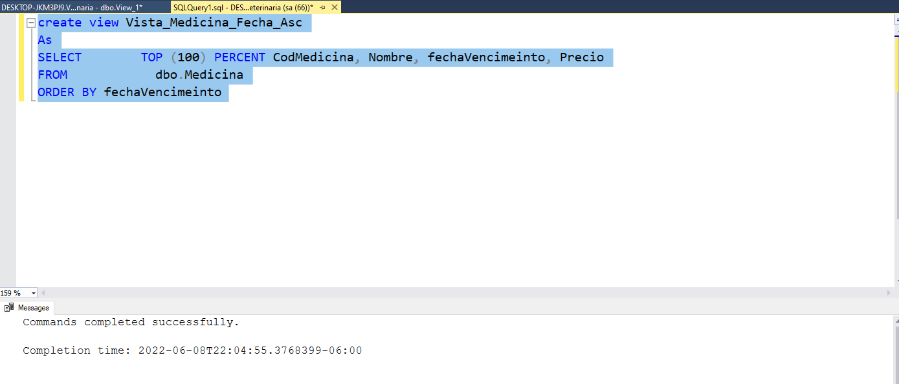

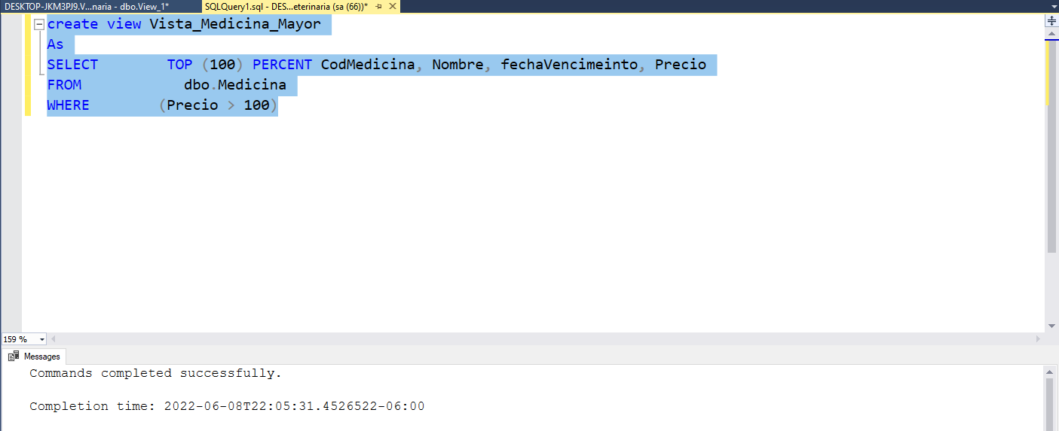

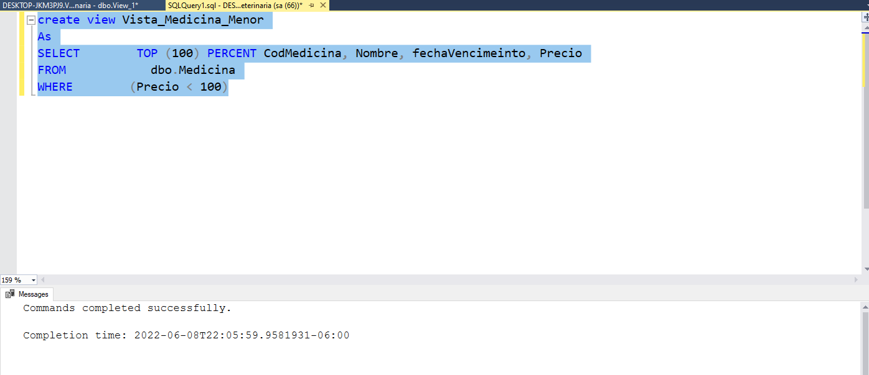

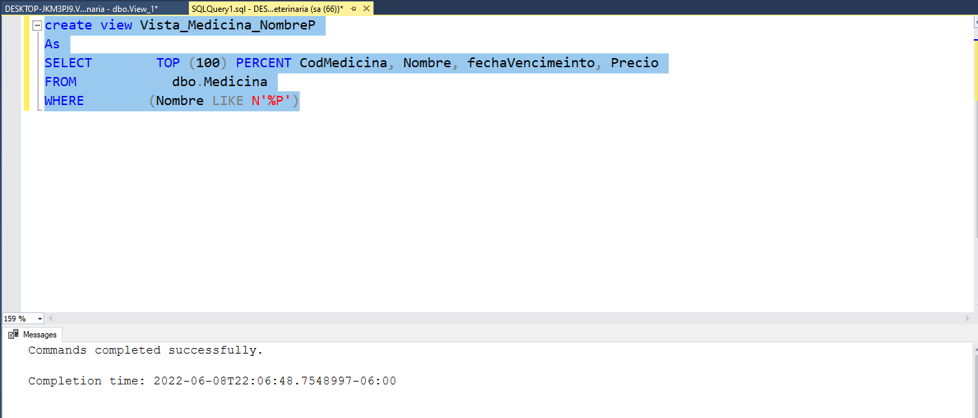

### Pagos

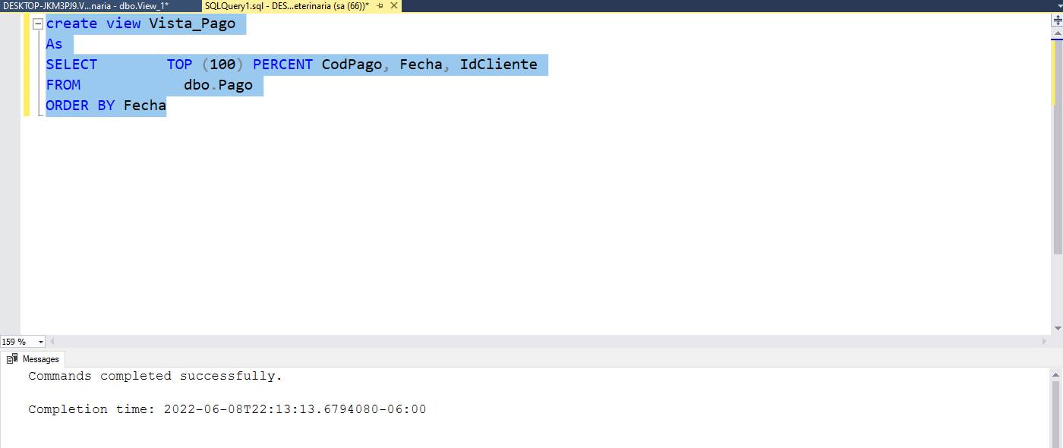

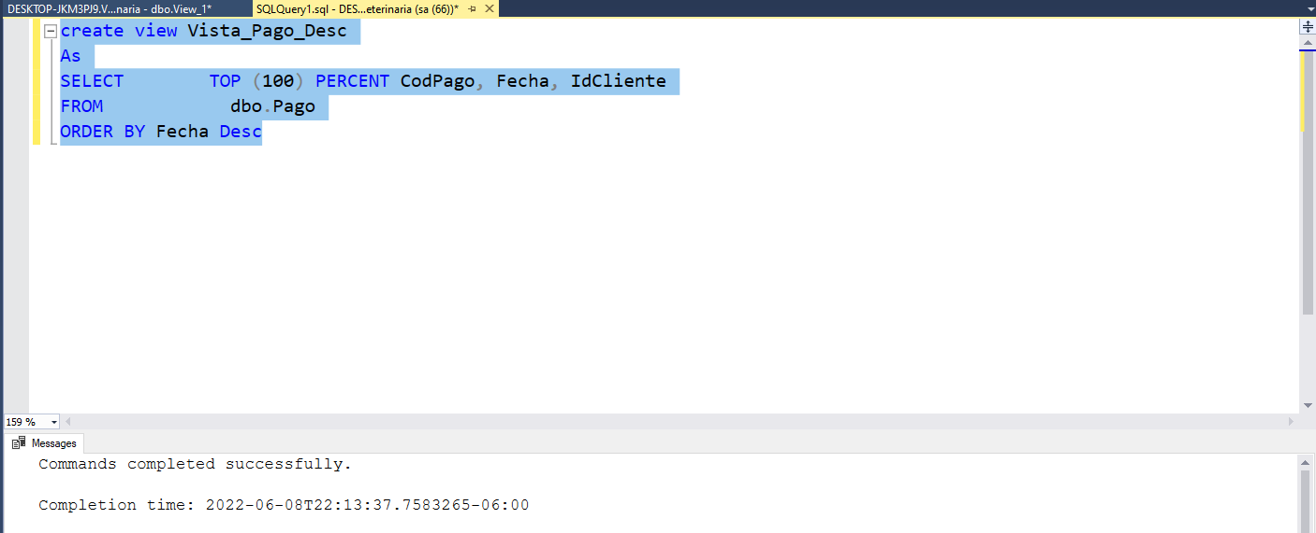

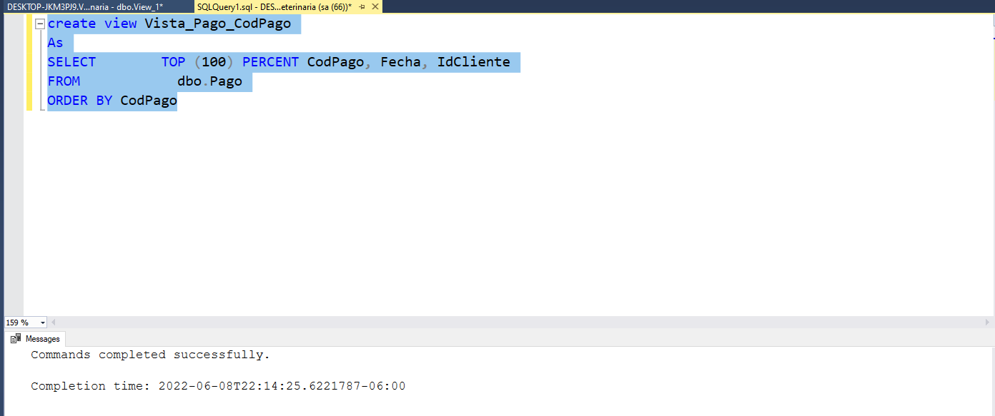

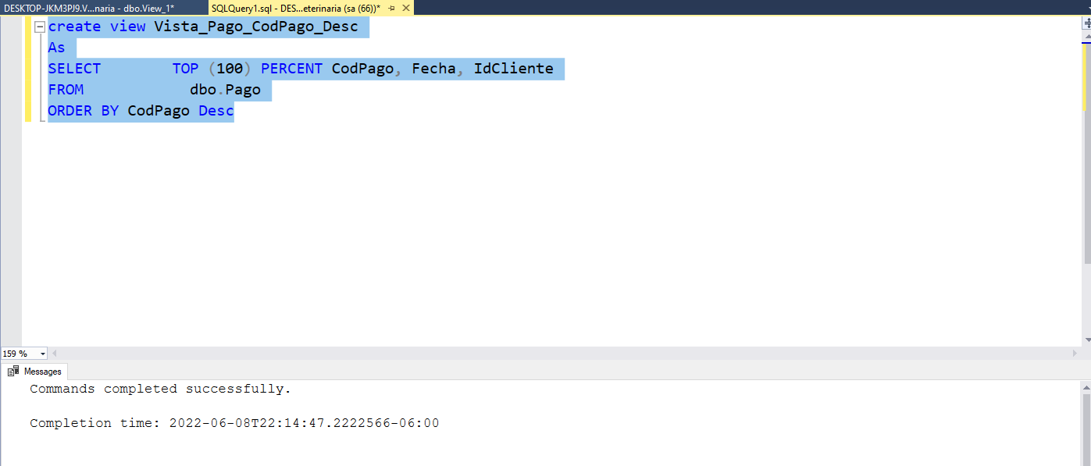

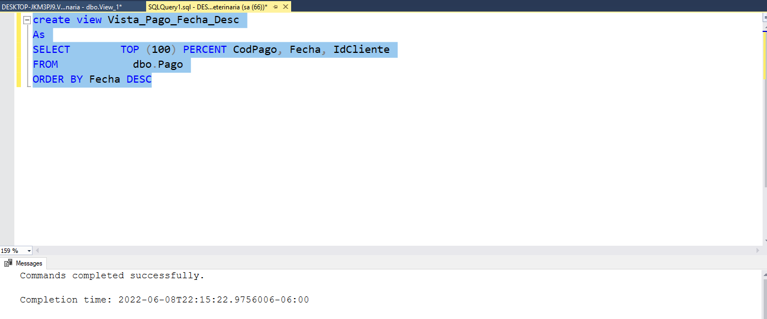

### Producto

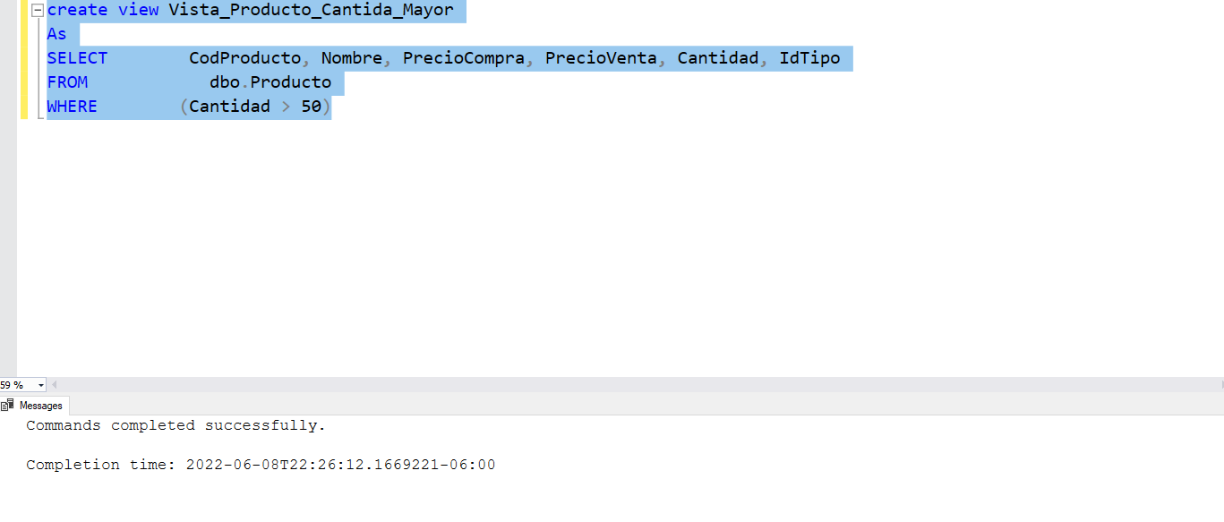

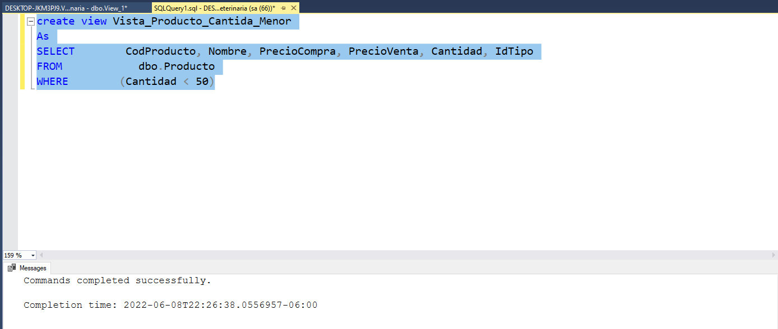

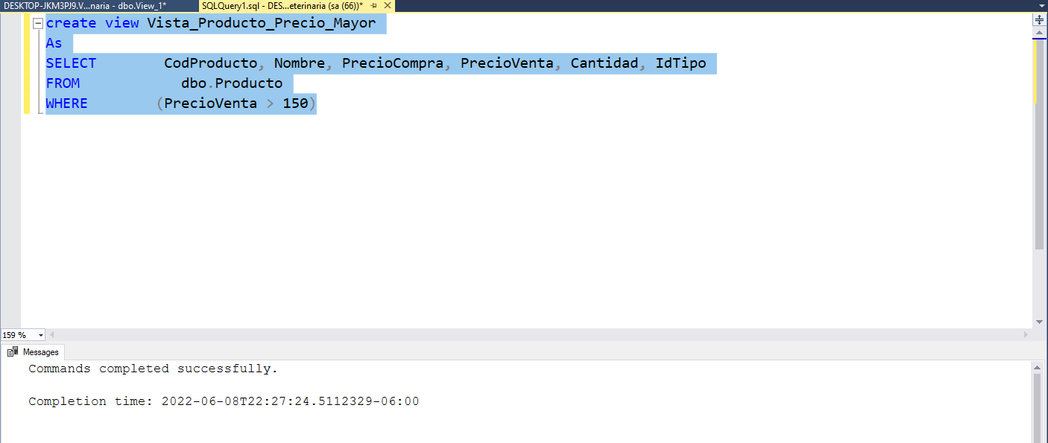

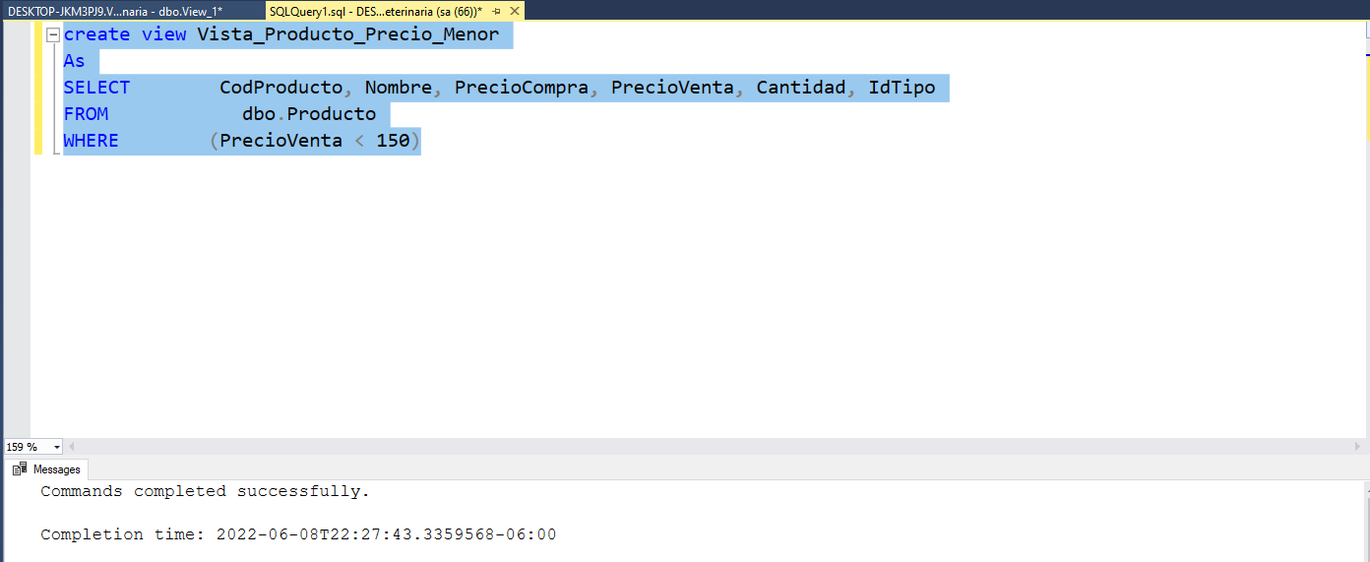

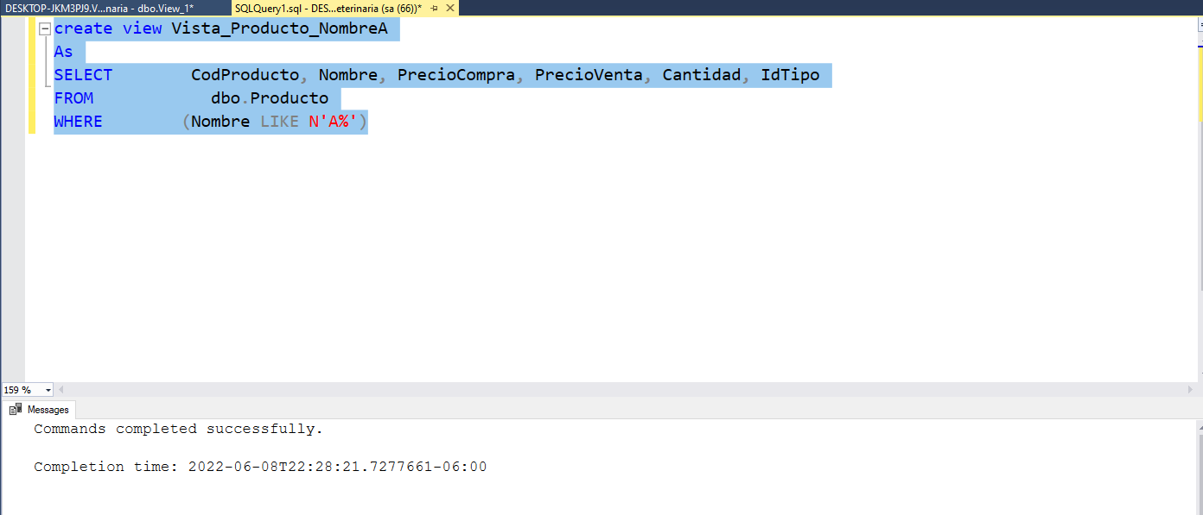

### Proveedor

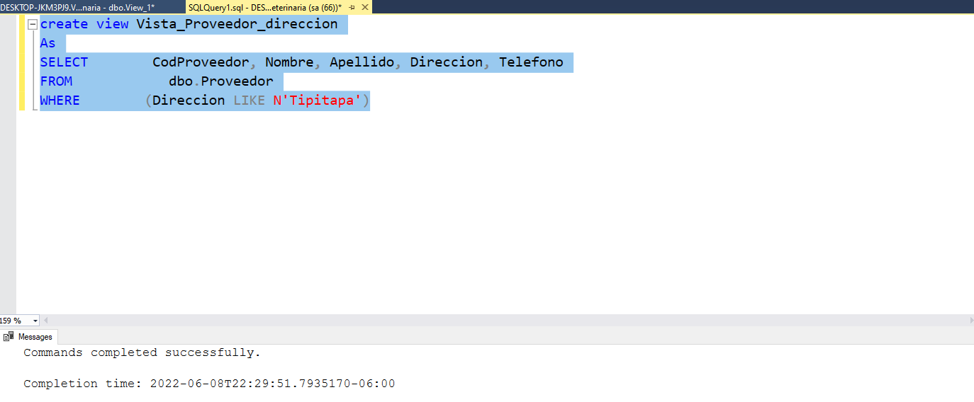

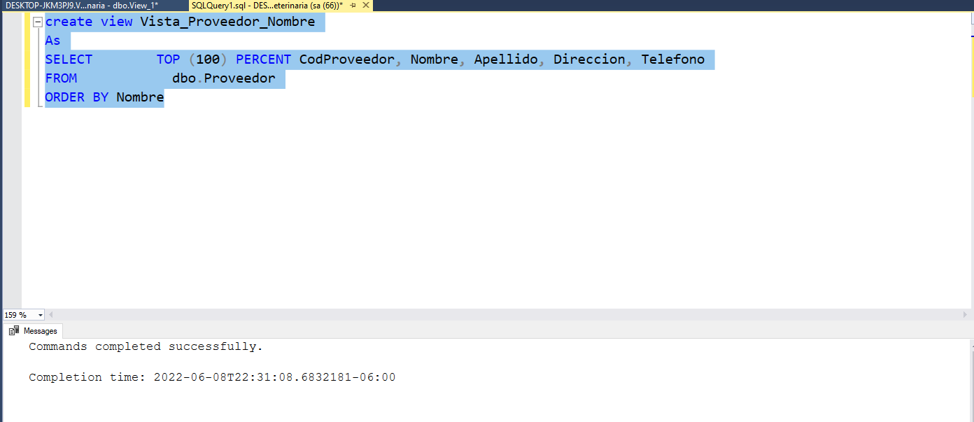

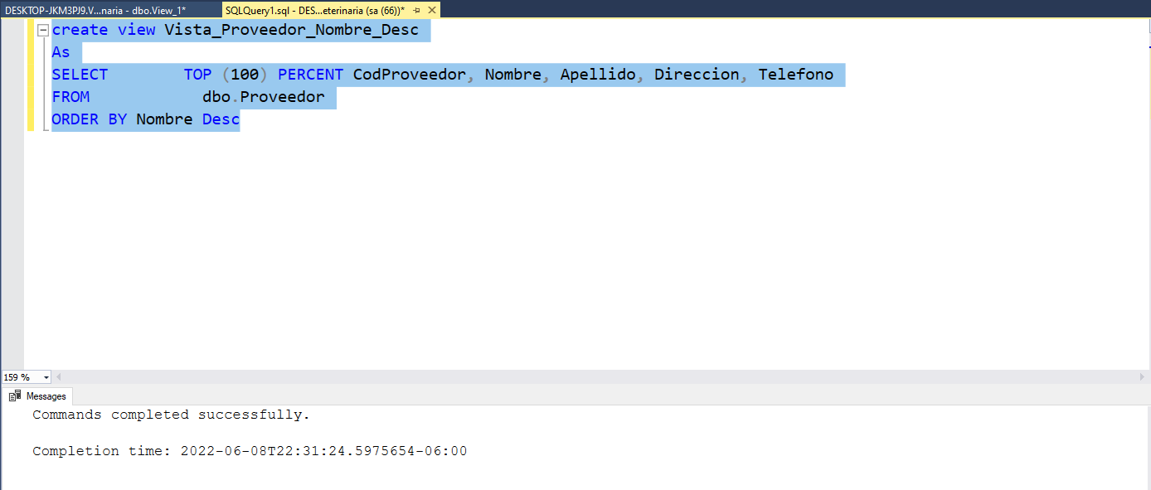

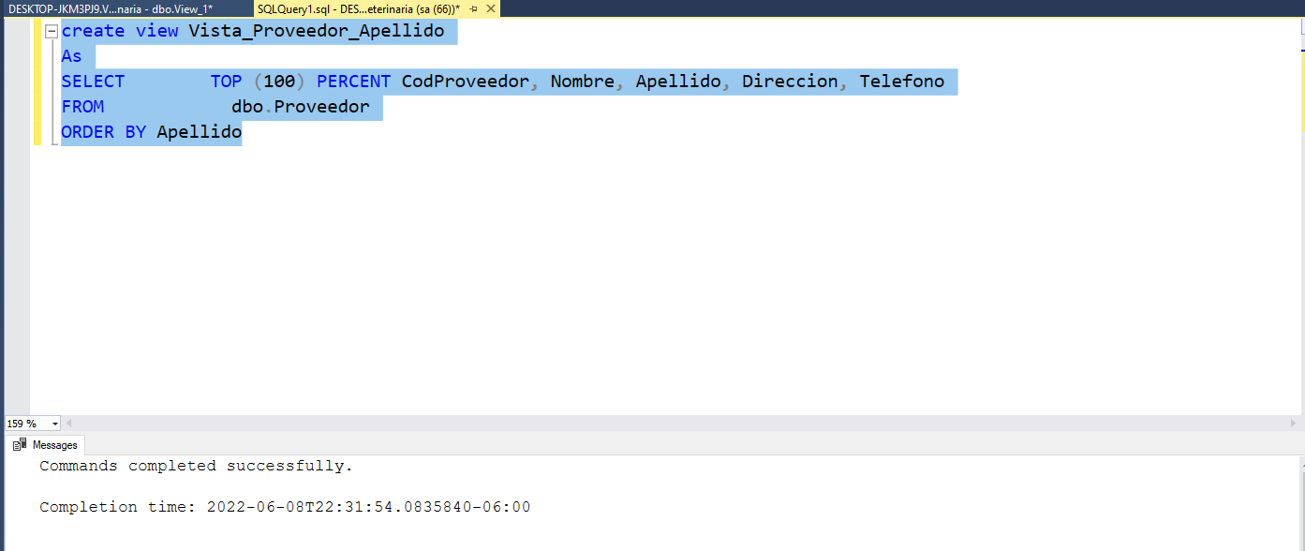

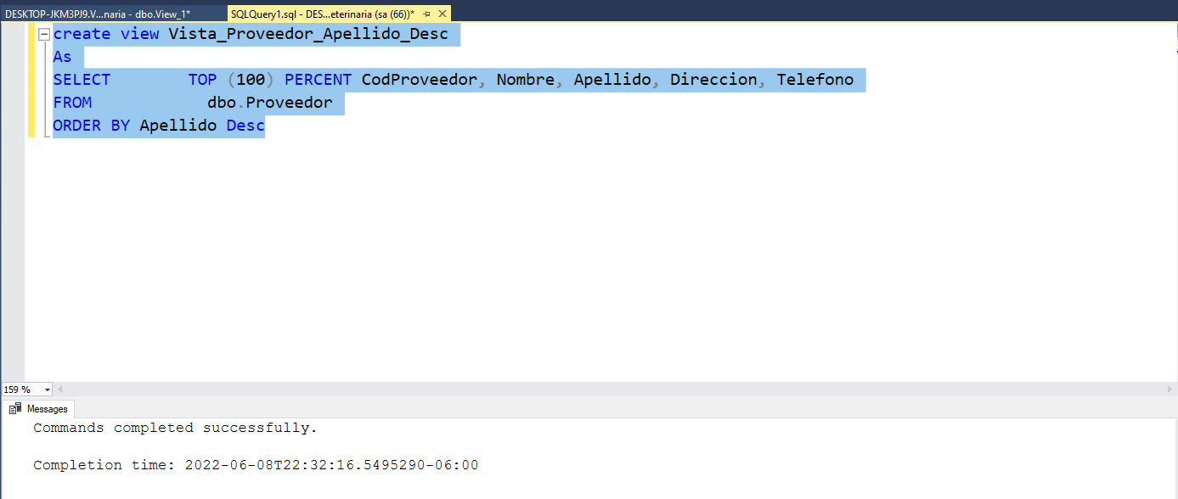

### Servicios

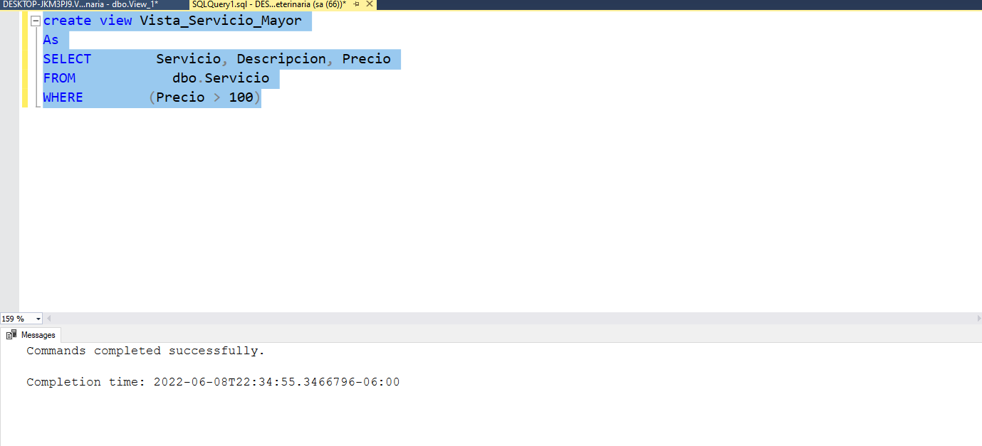

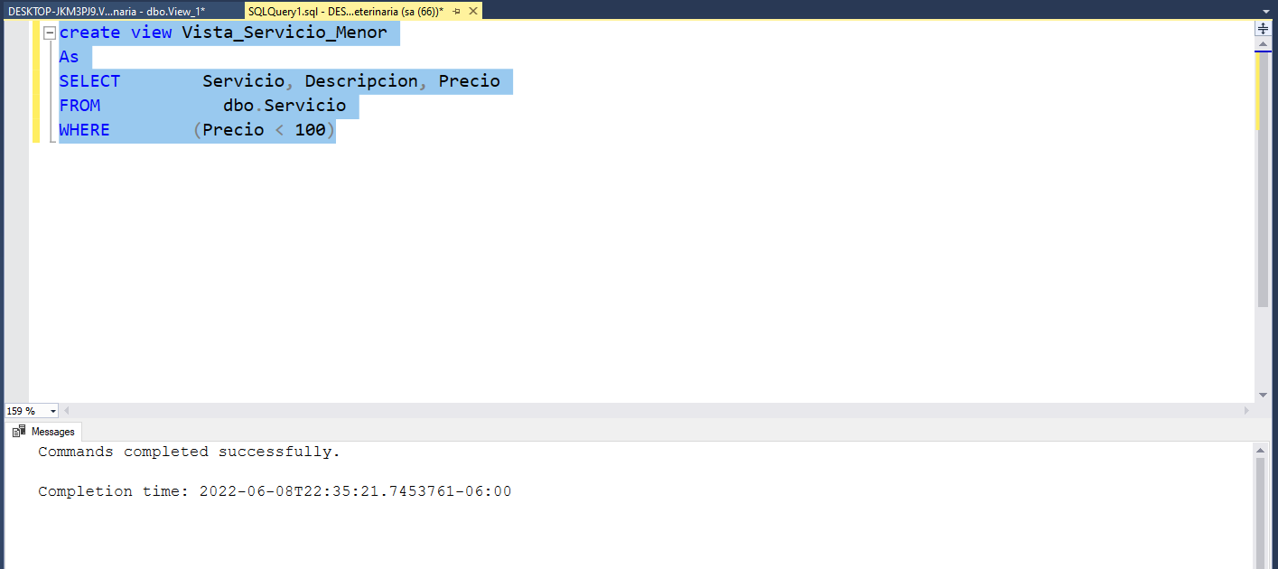

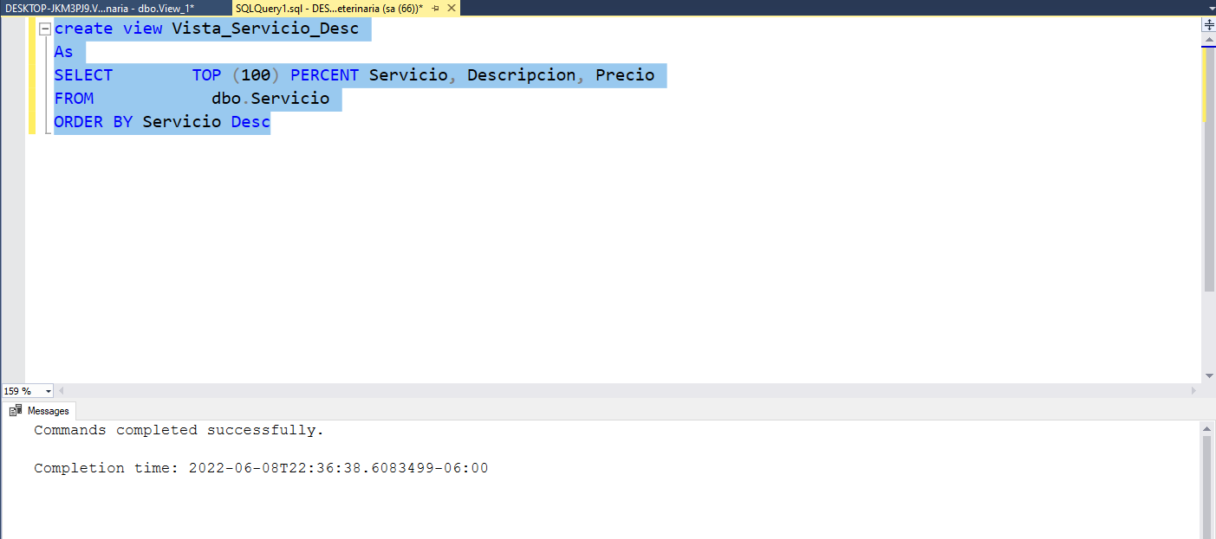

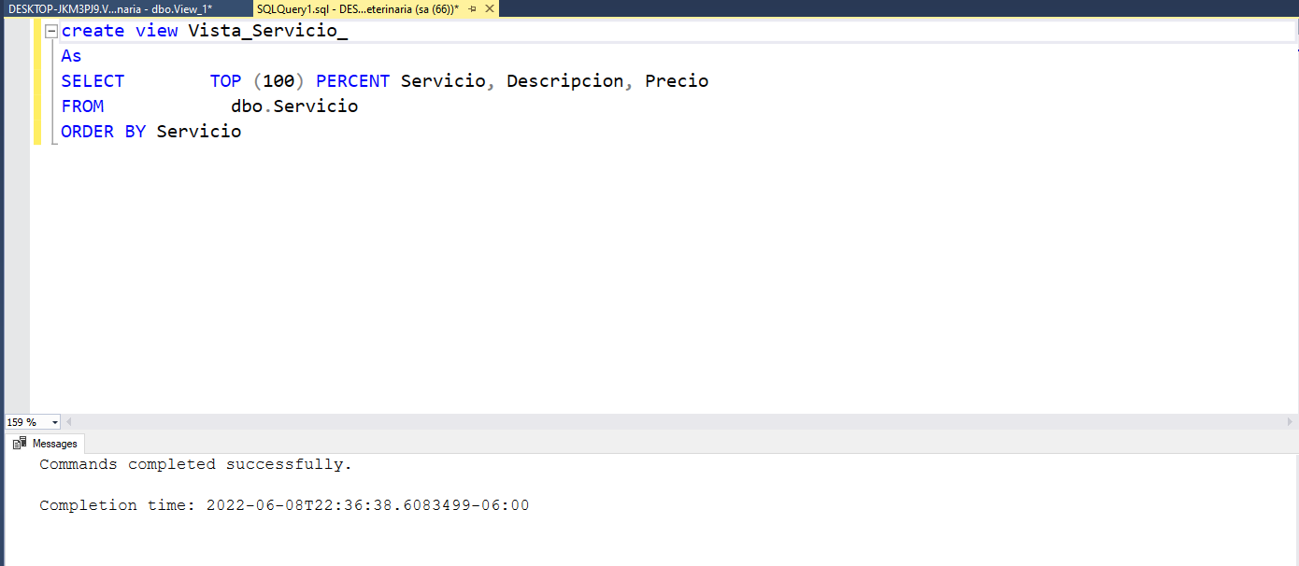

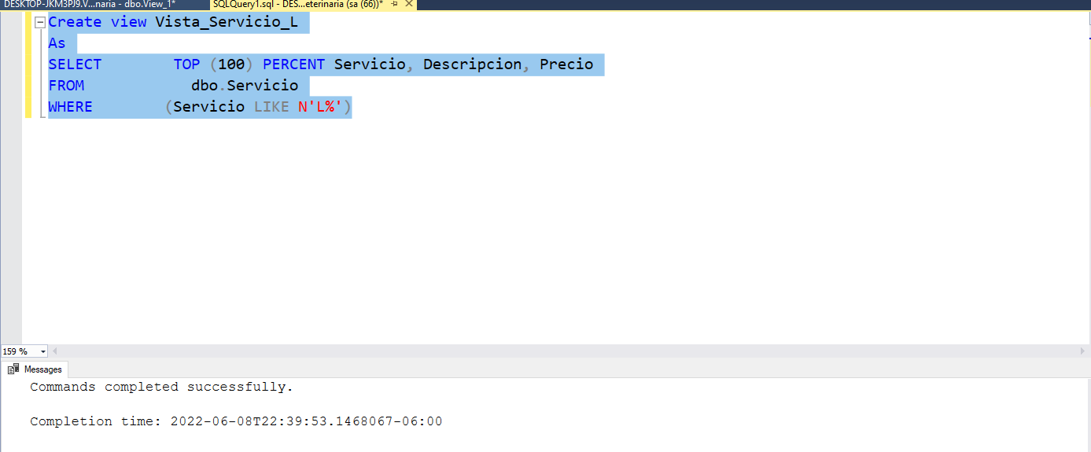

### Tipo

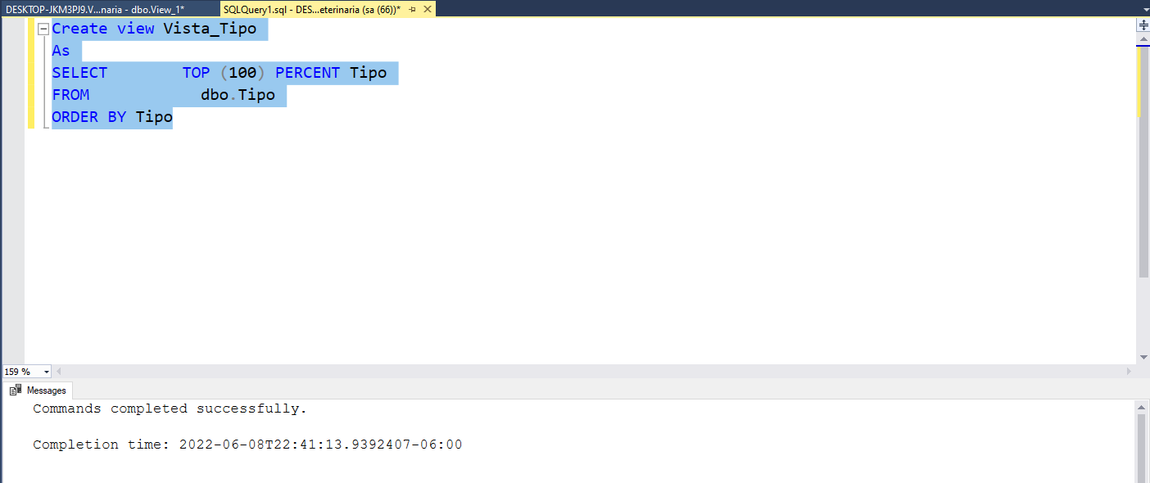

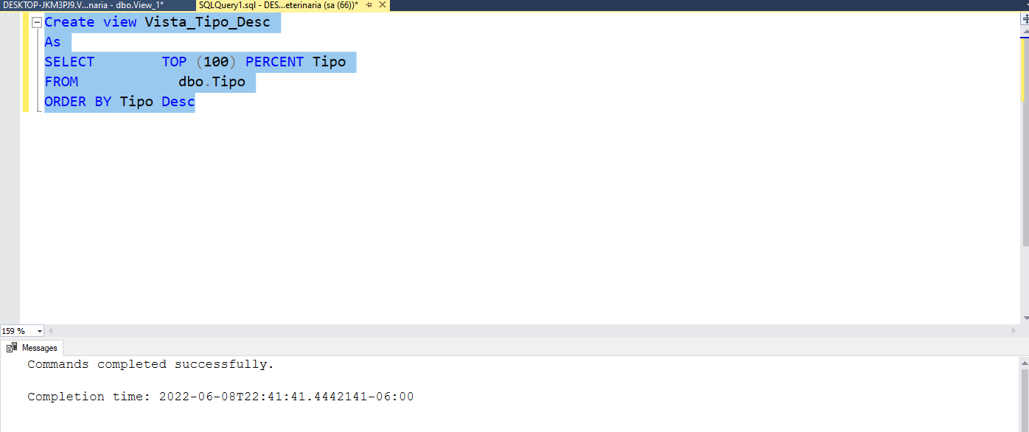

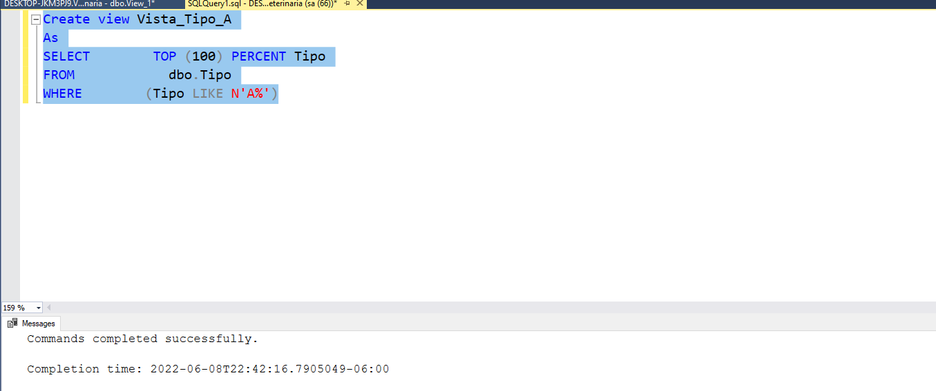

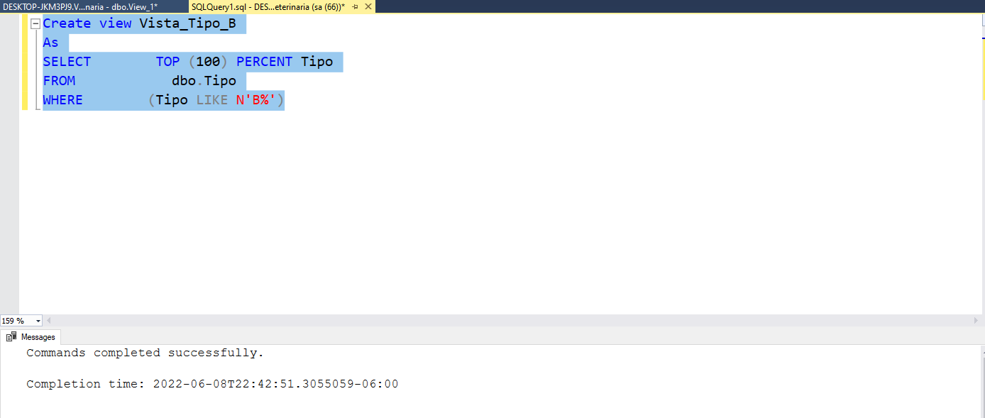

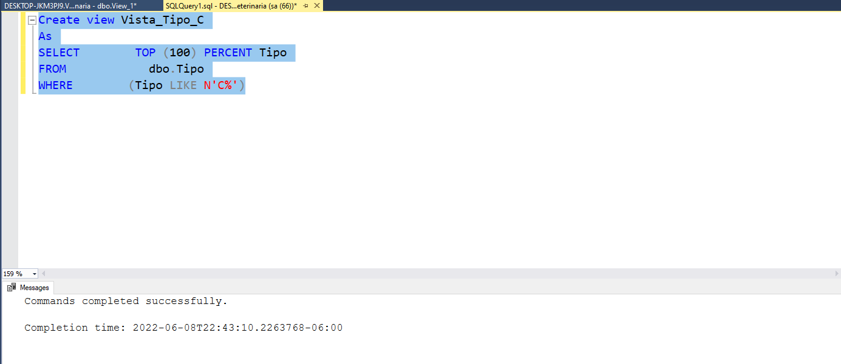

### Tratamiento

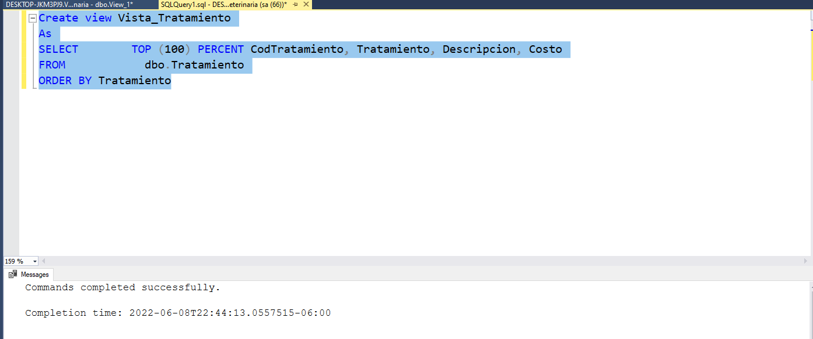

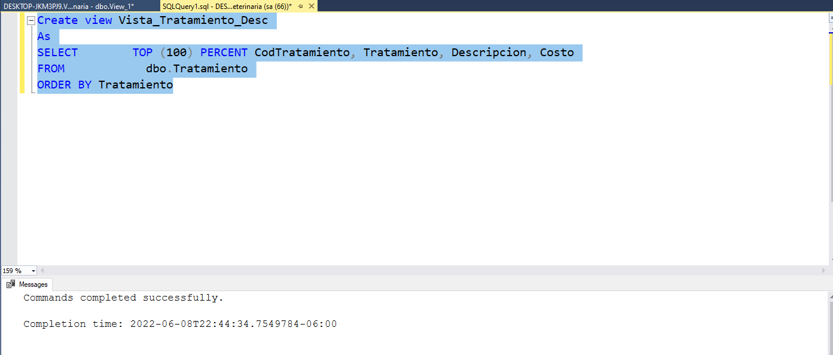

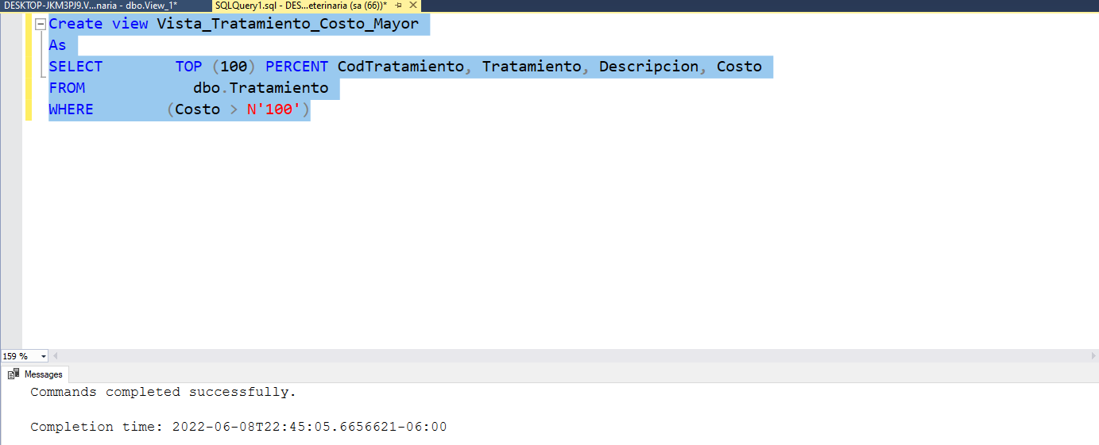

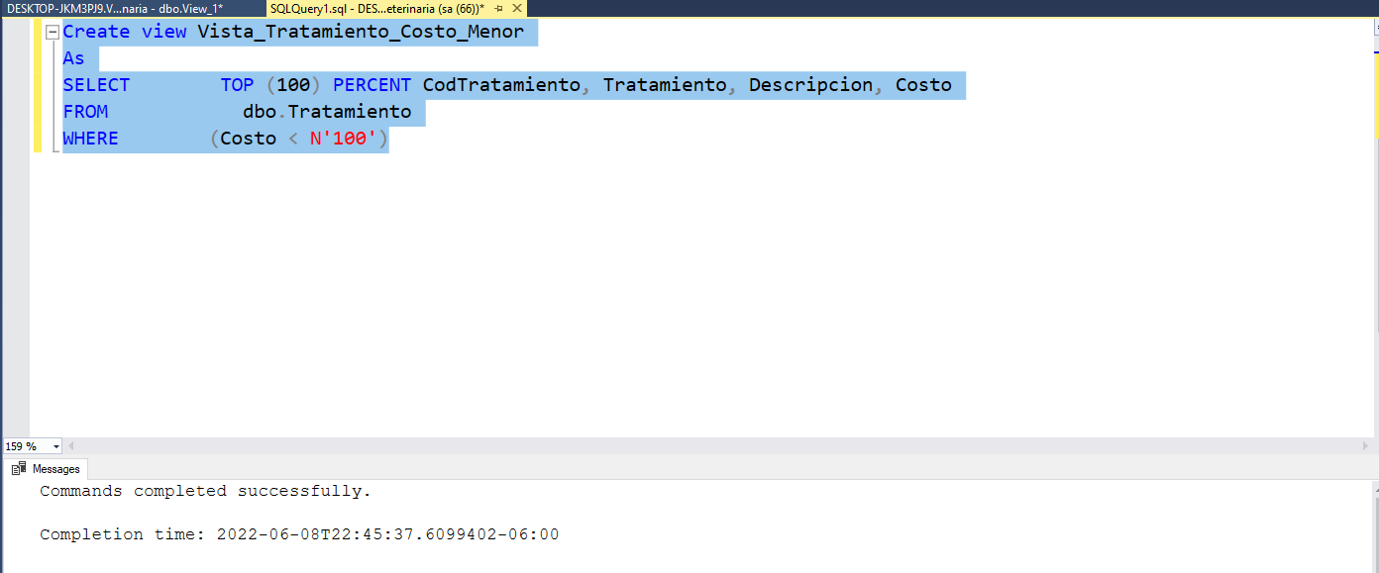

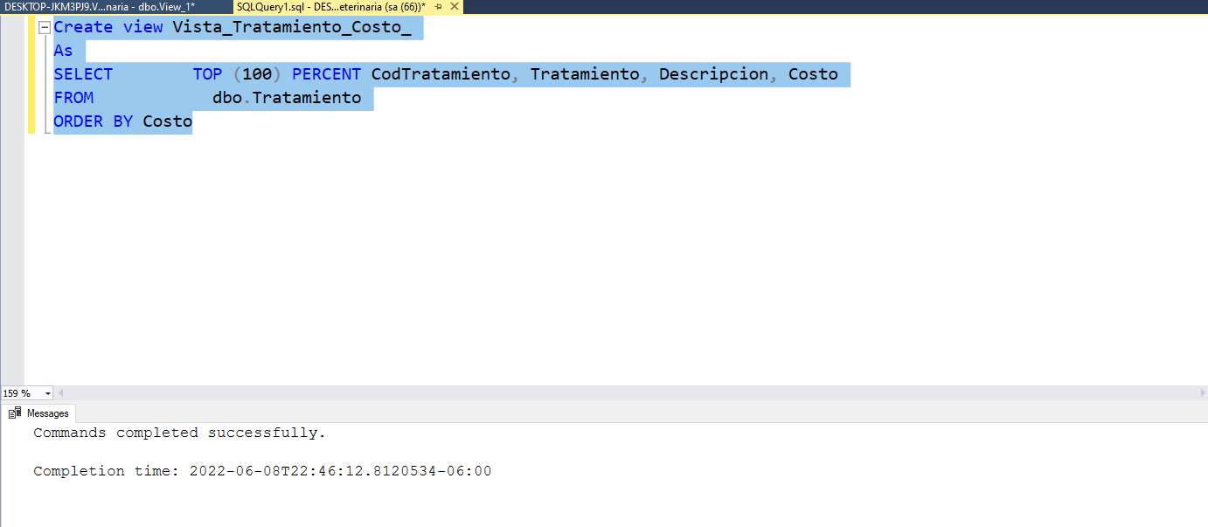

### Vacuna

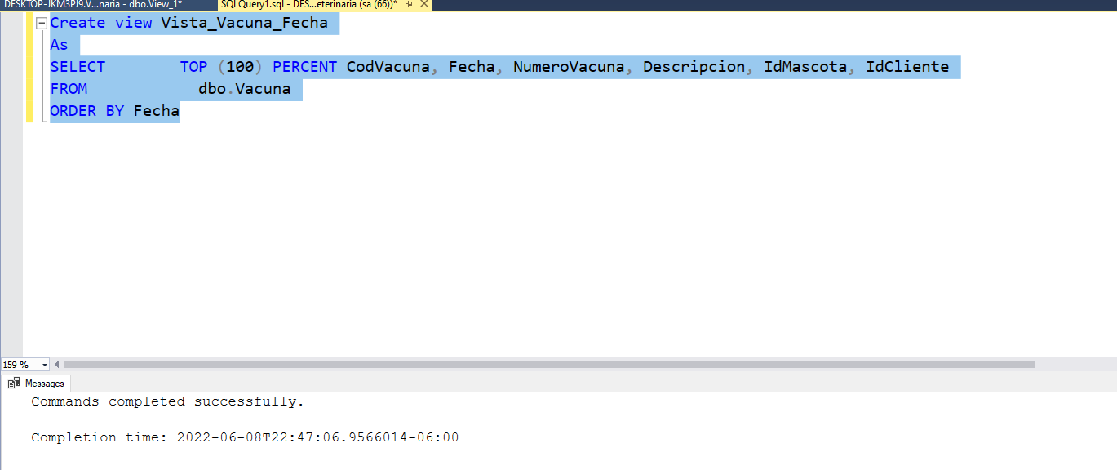

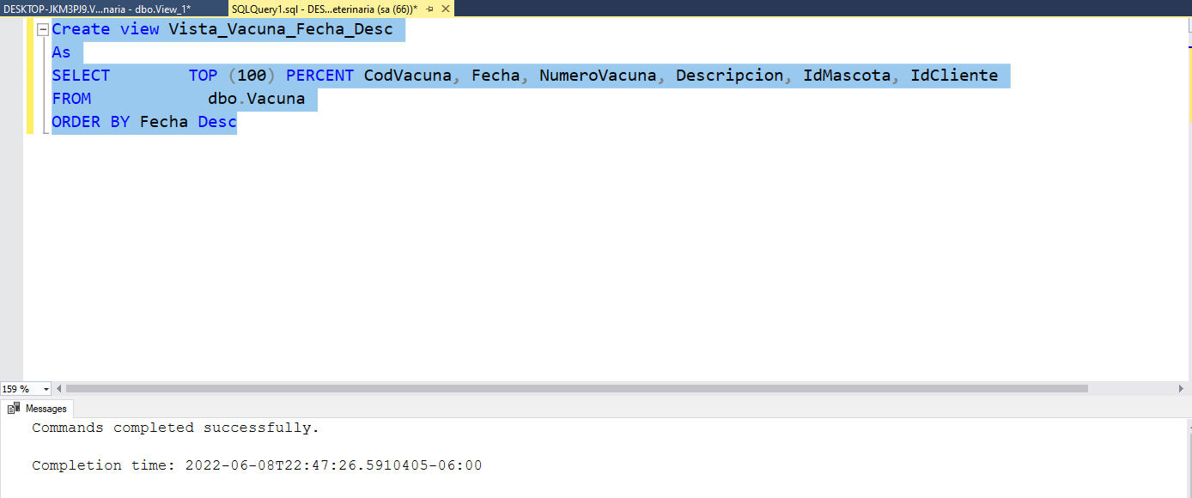

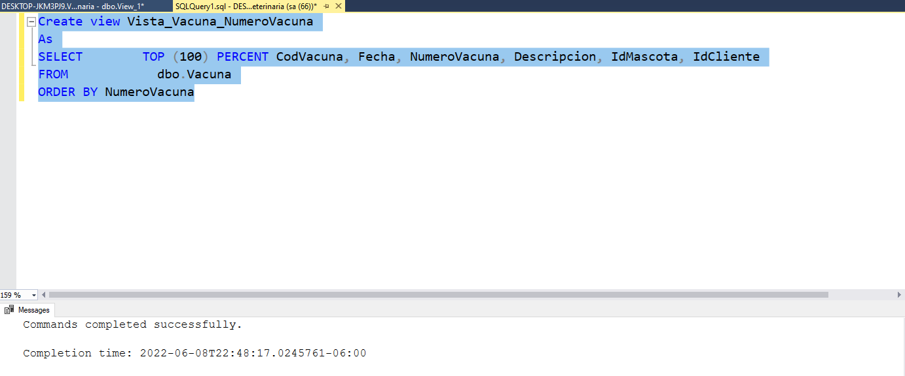

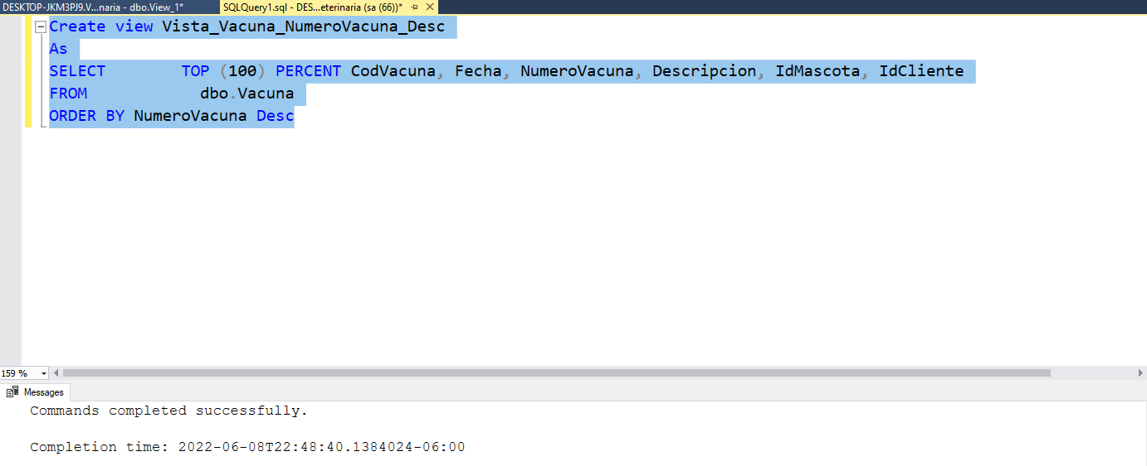

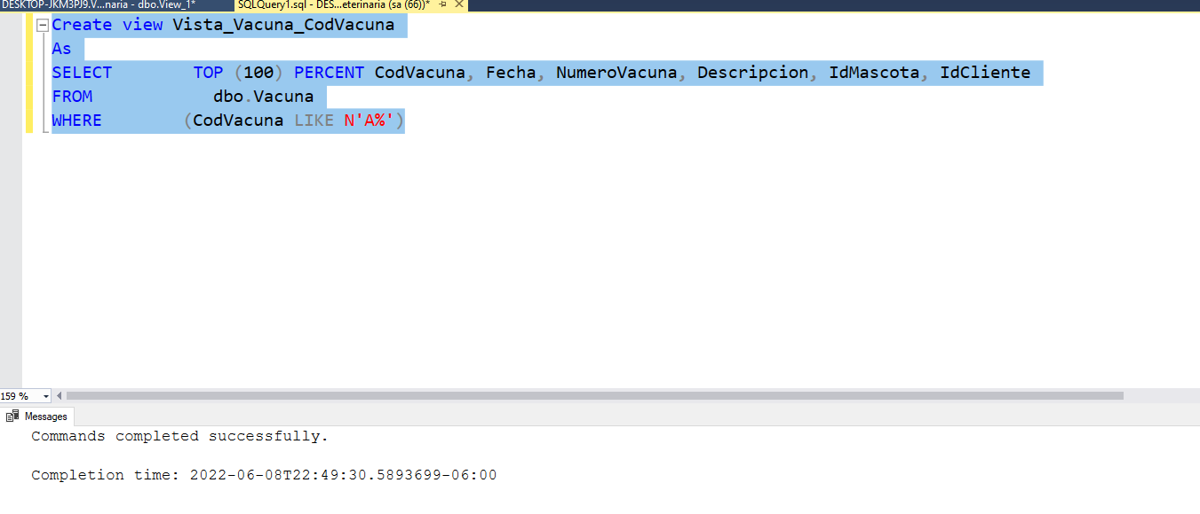

## Cursores

### Categoria

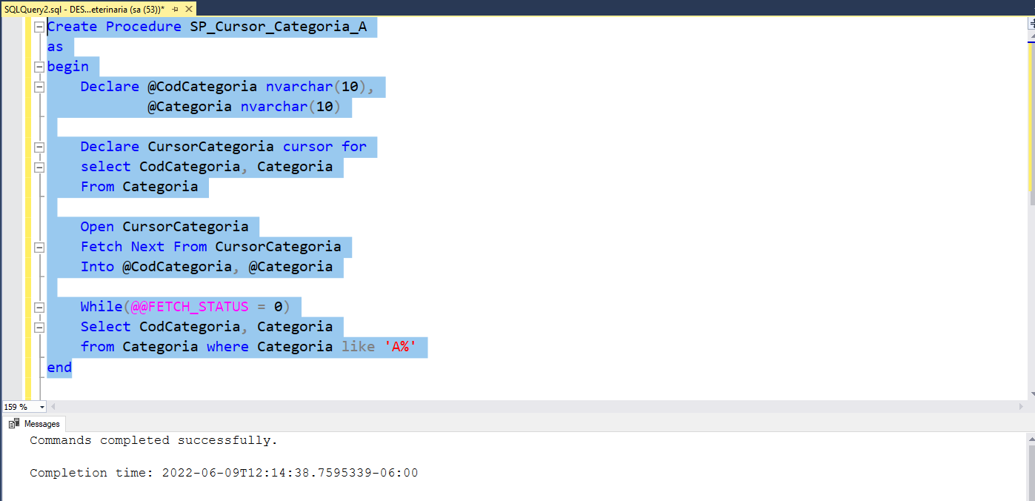

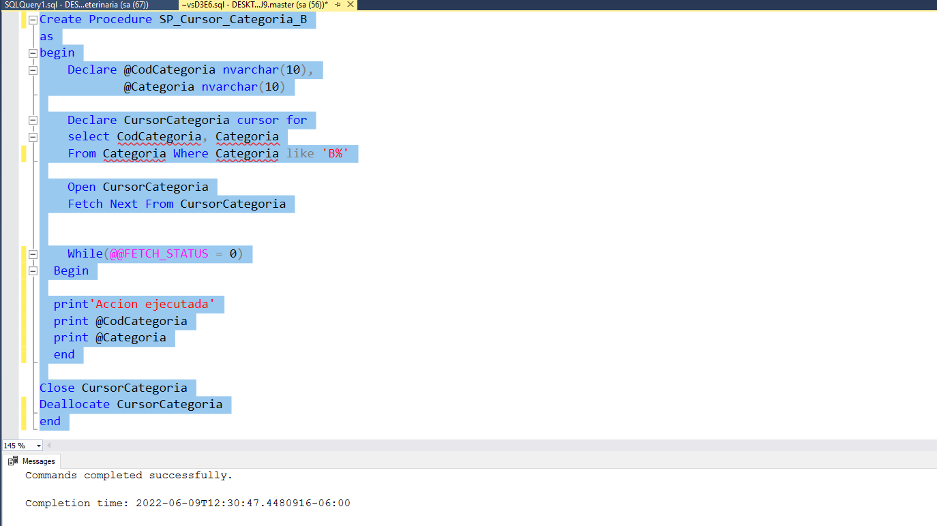

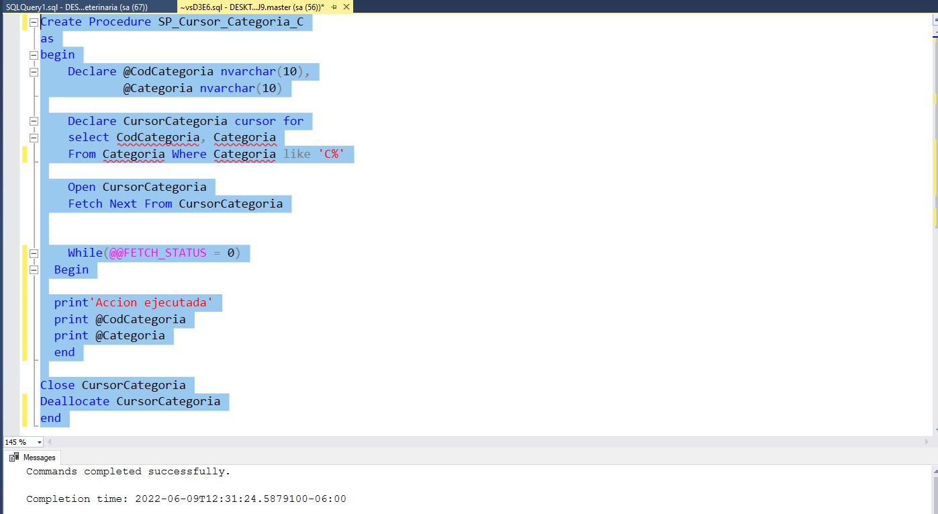

### Cliente

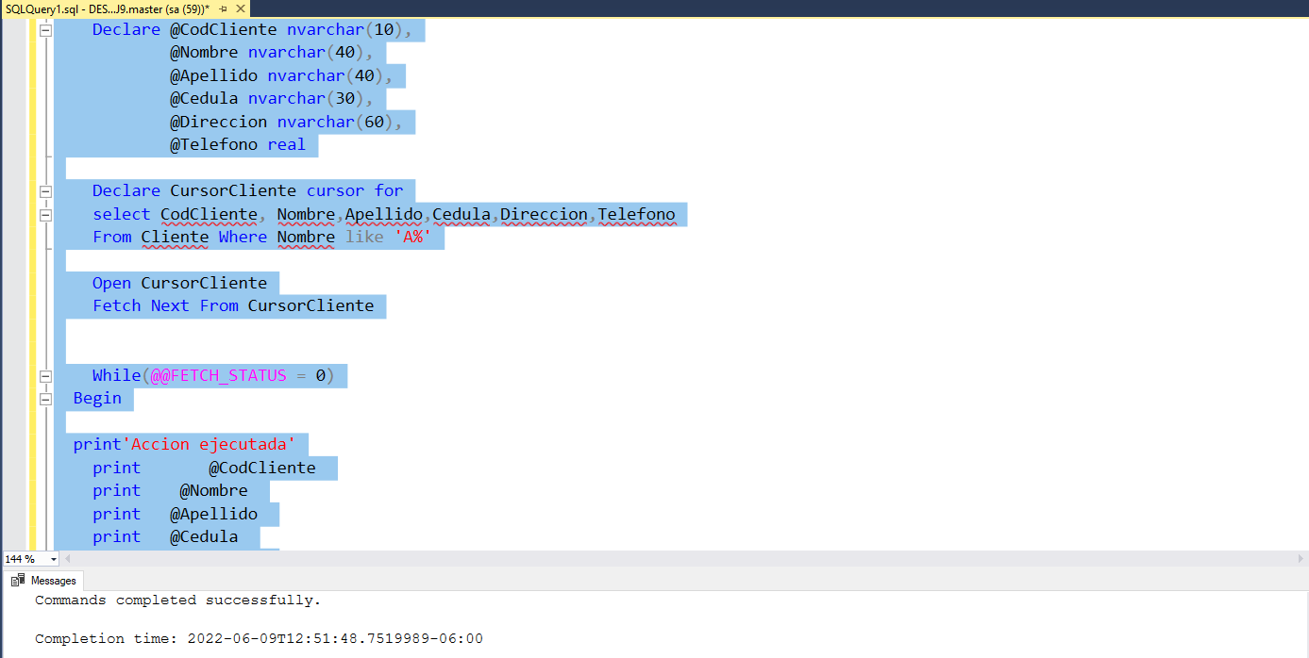

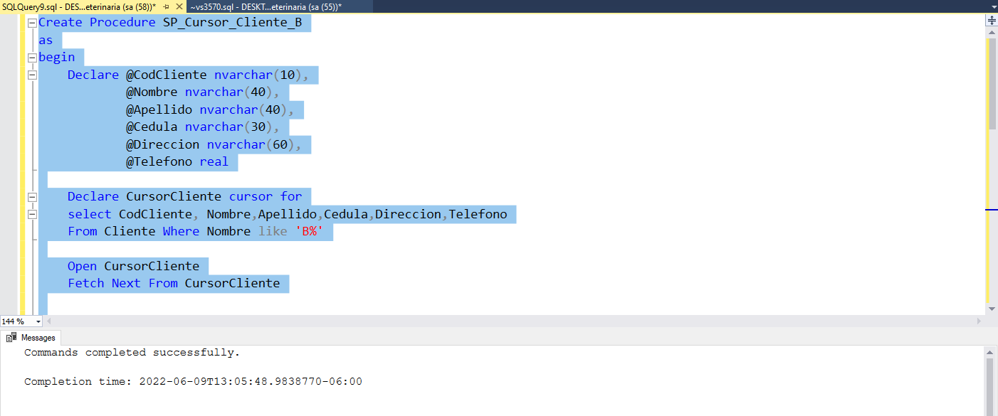

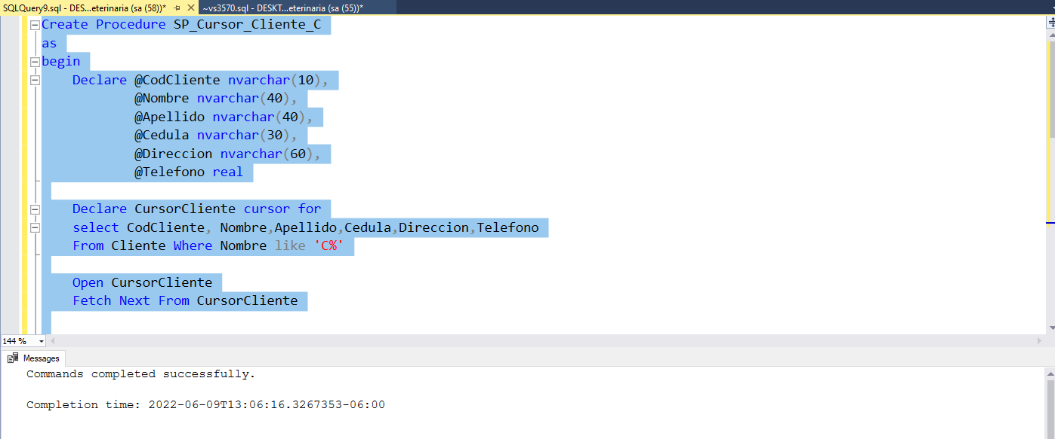

### Detalle Factura

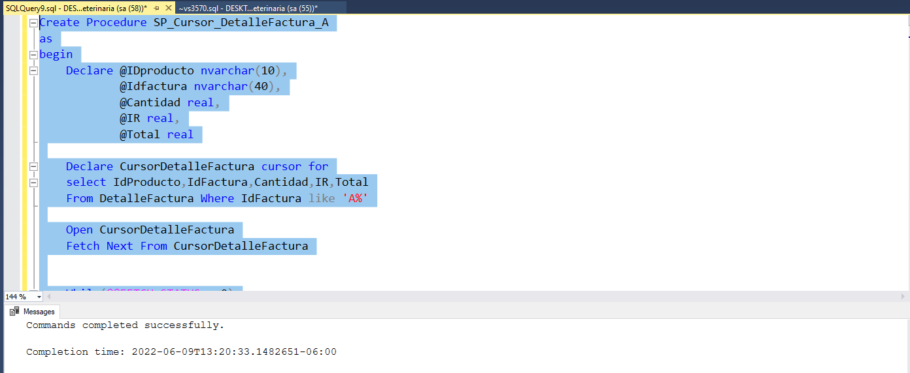

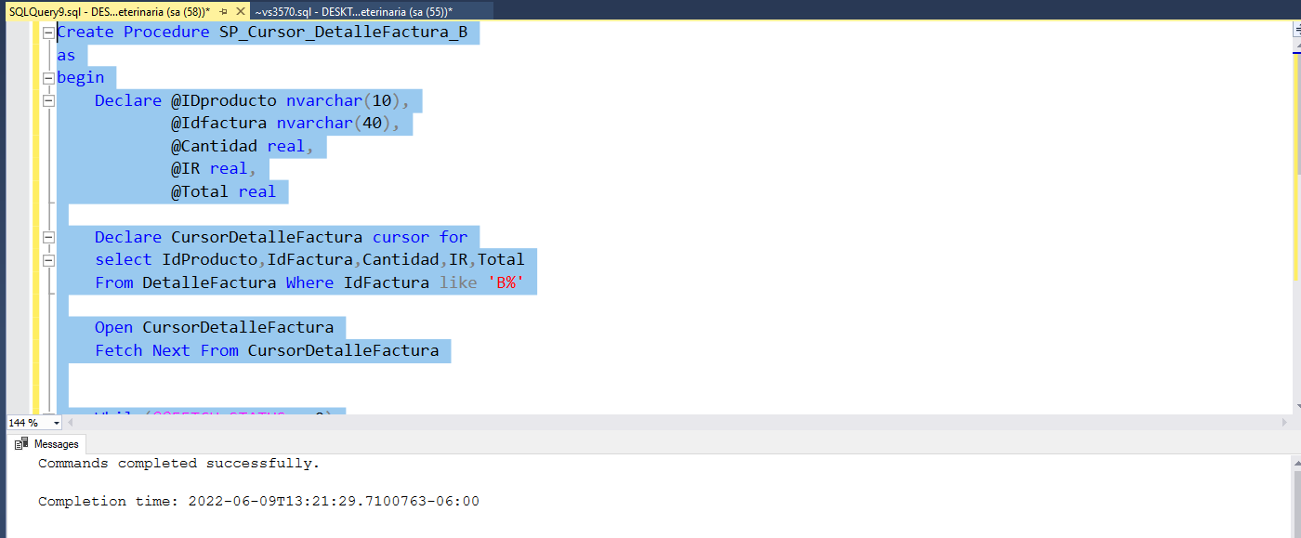

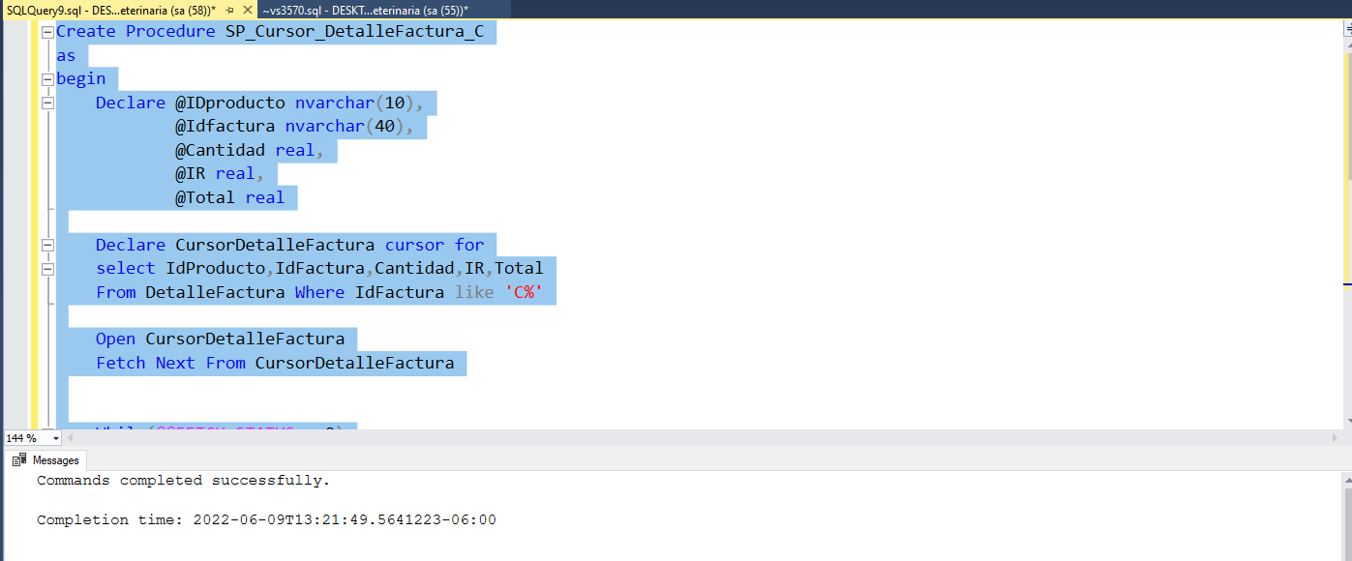

### DetallePago

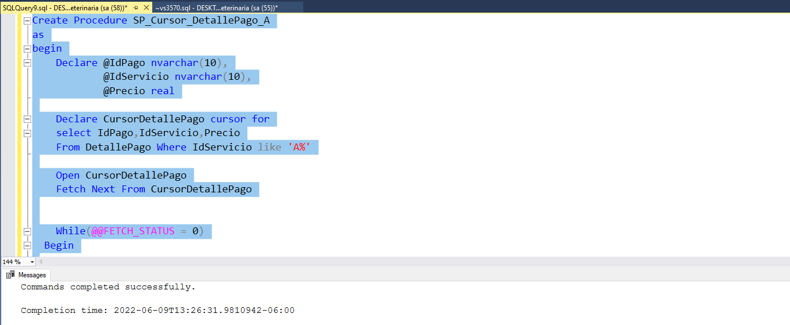

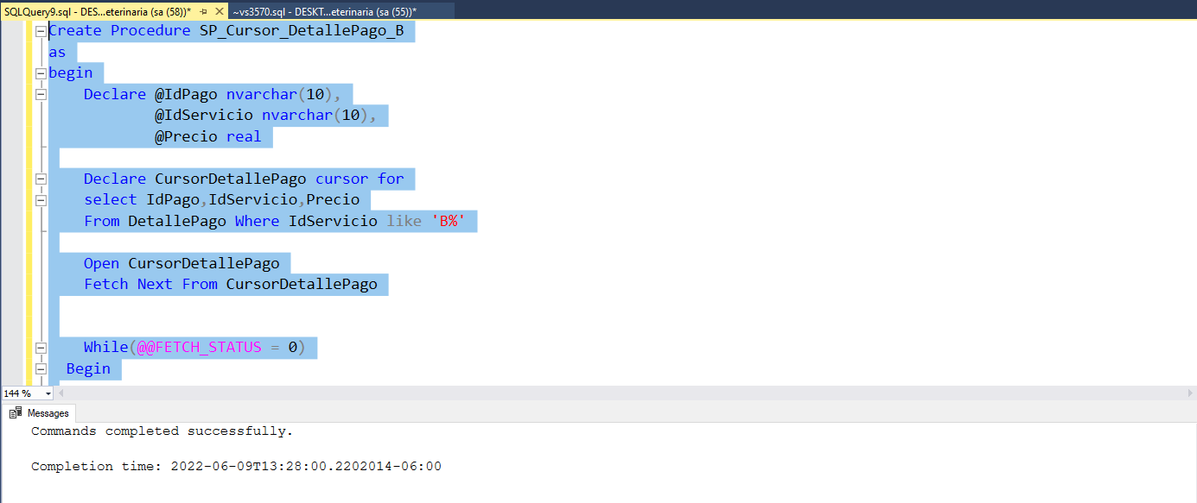

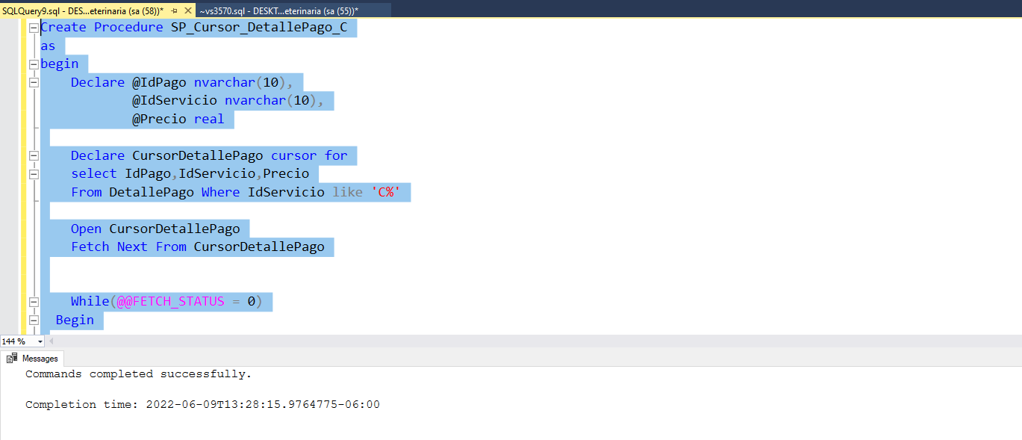

### Factura

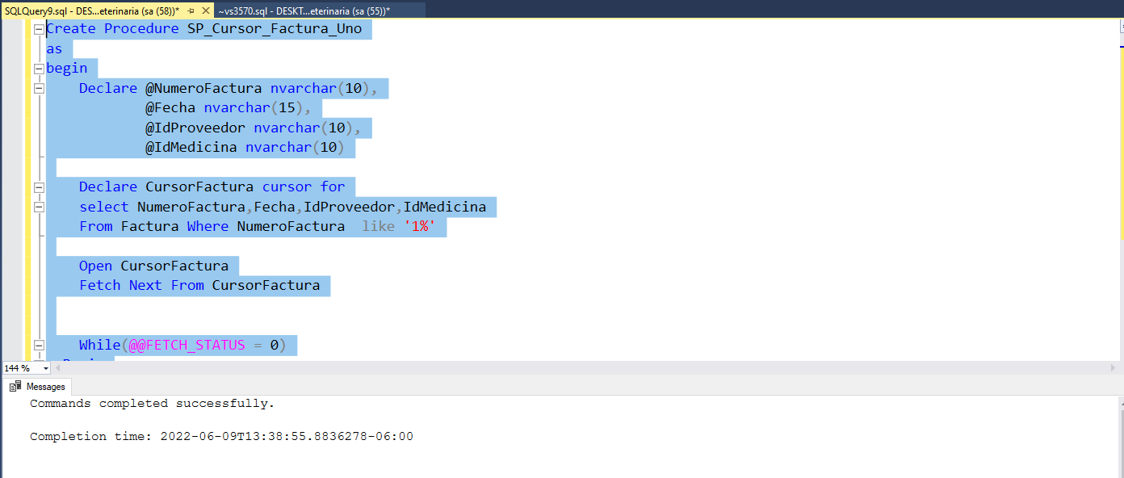

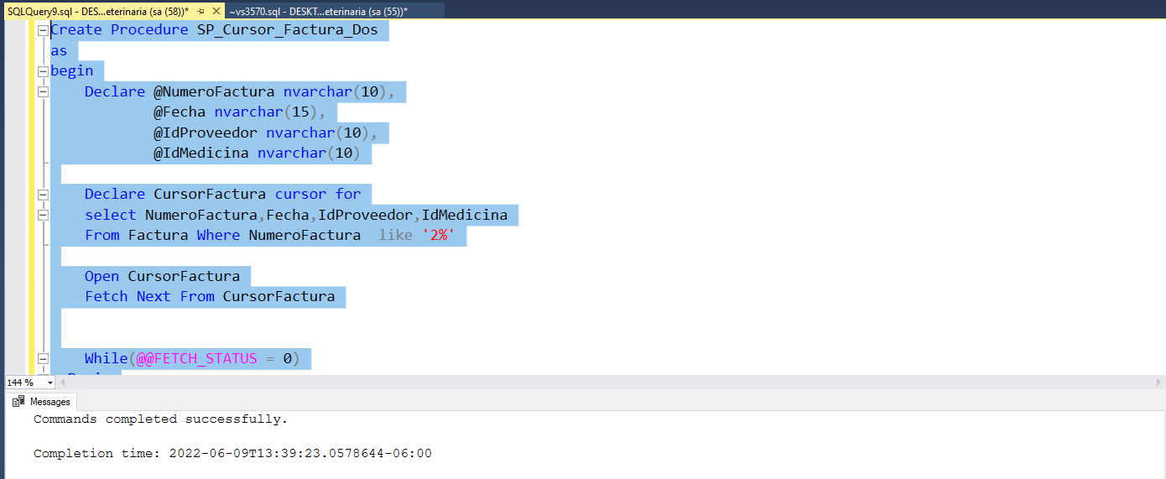

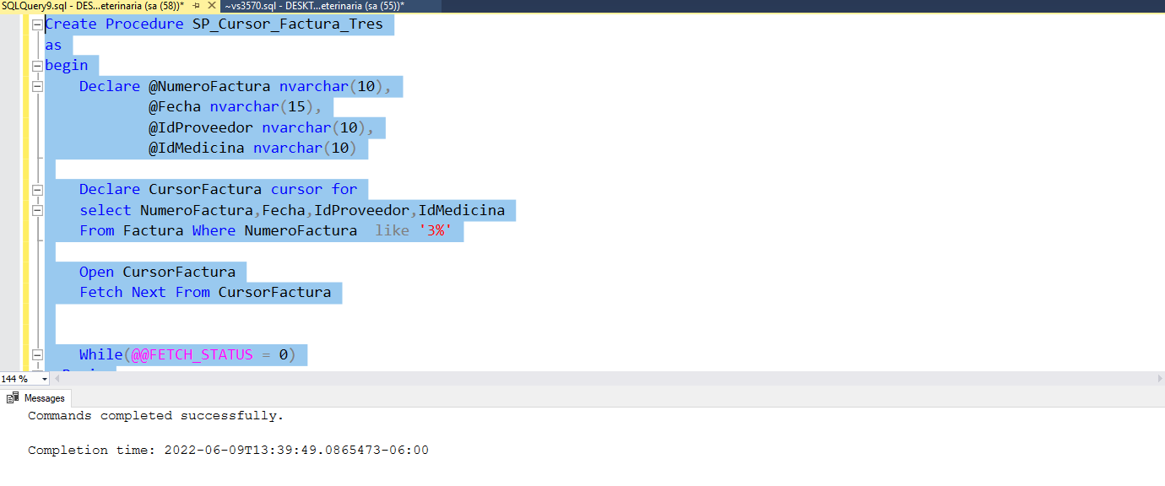

### Mascota

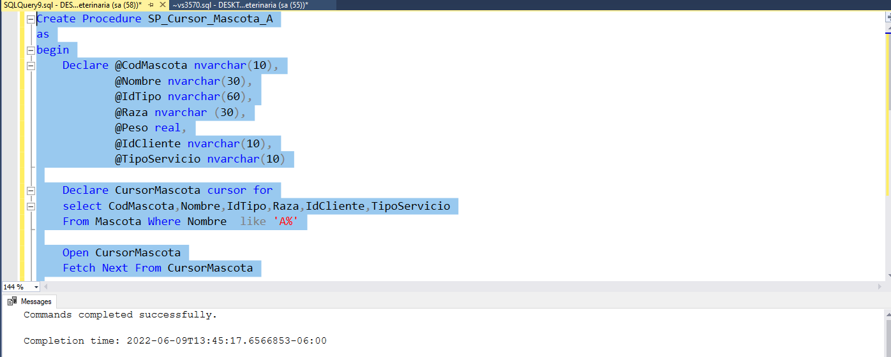

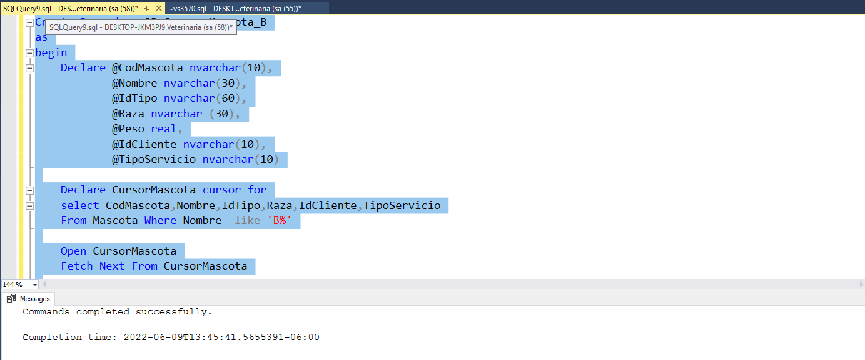

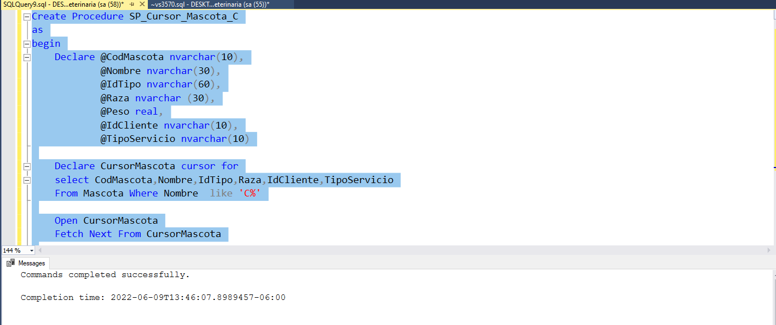

### Medicina

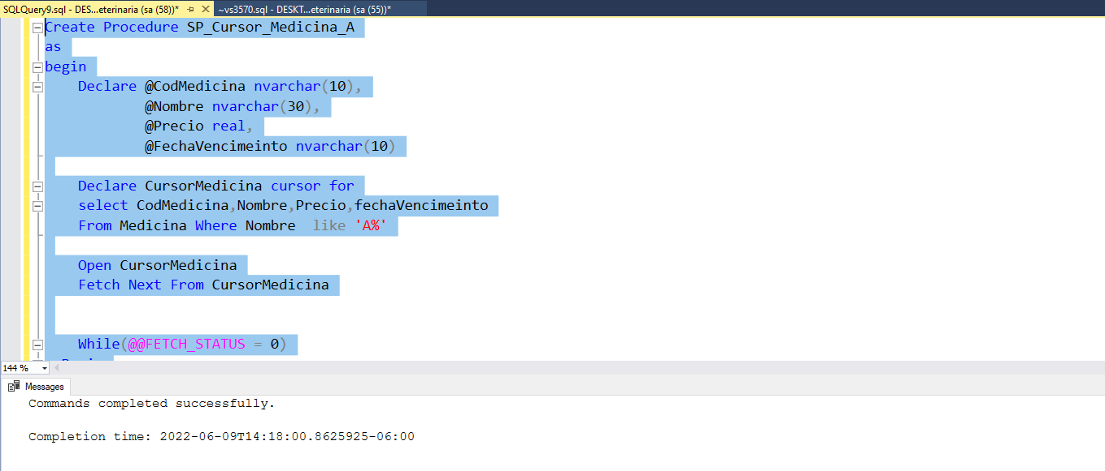

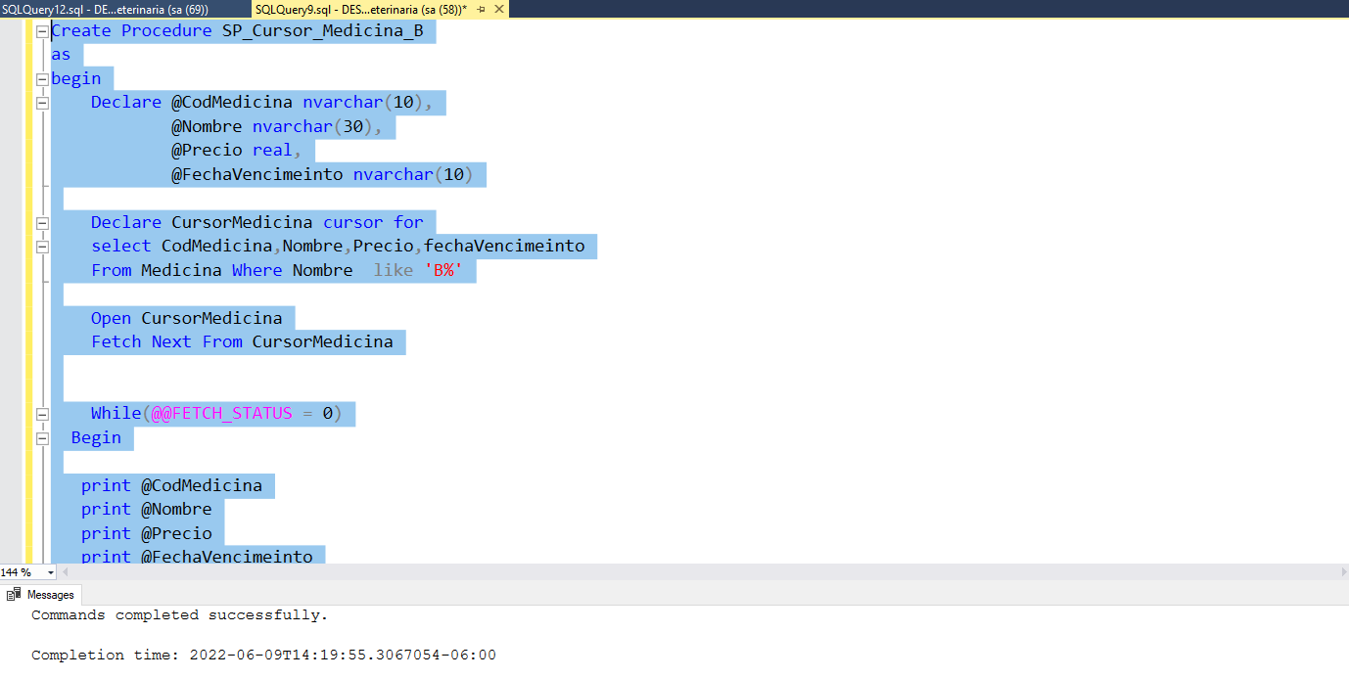

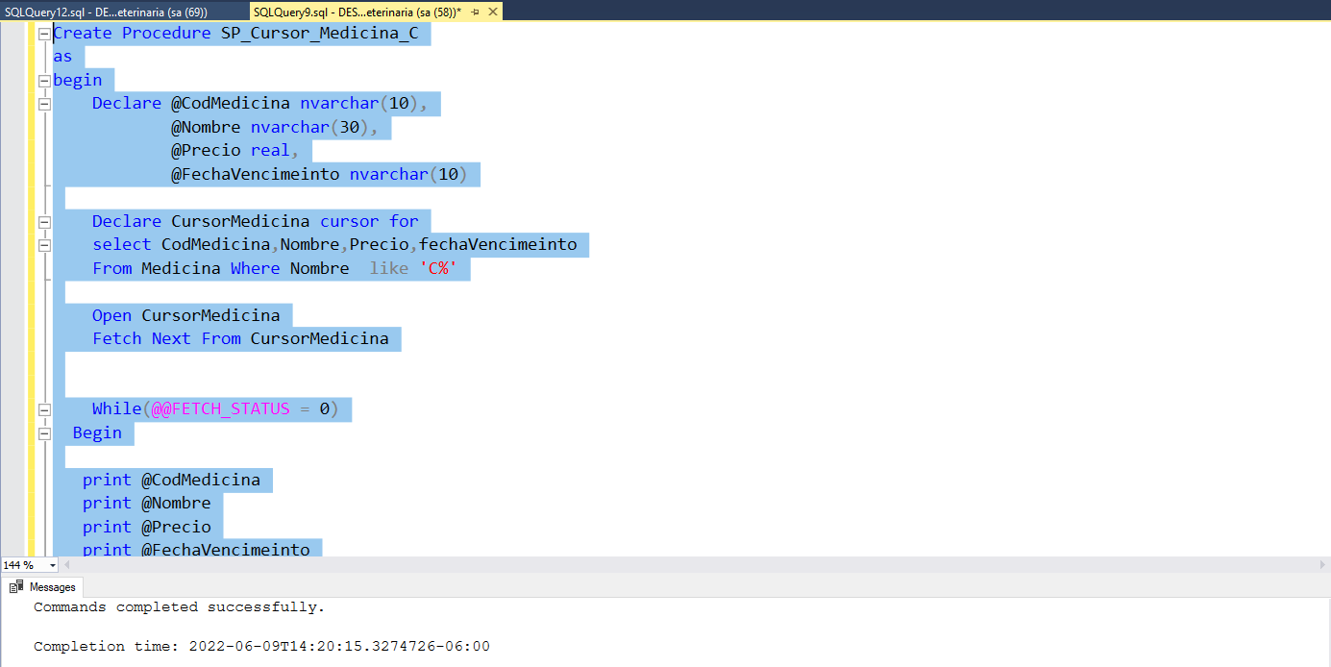

### Pago

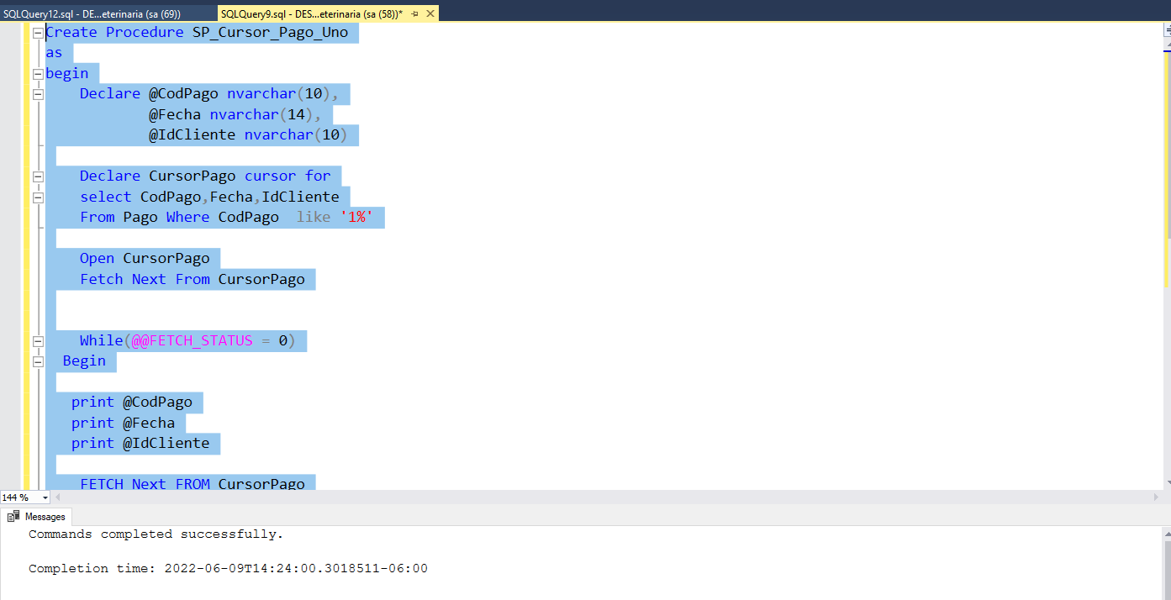

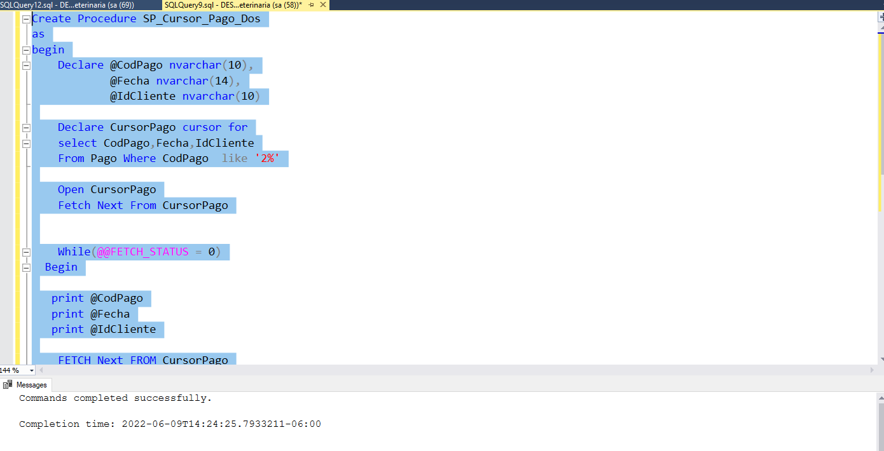

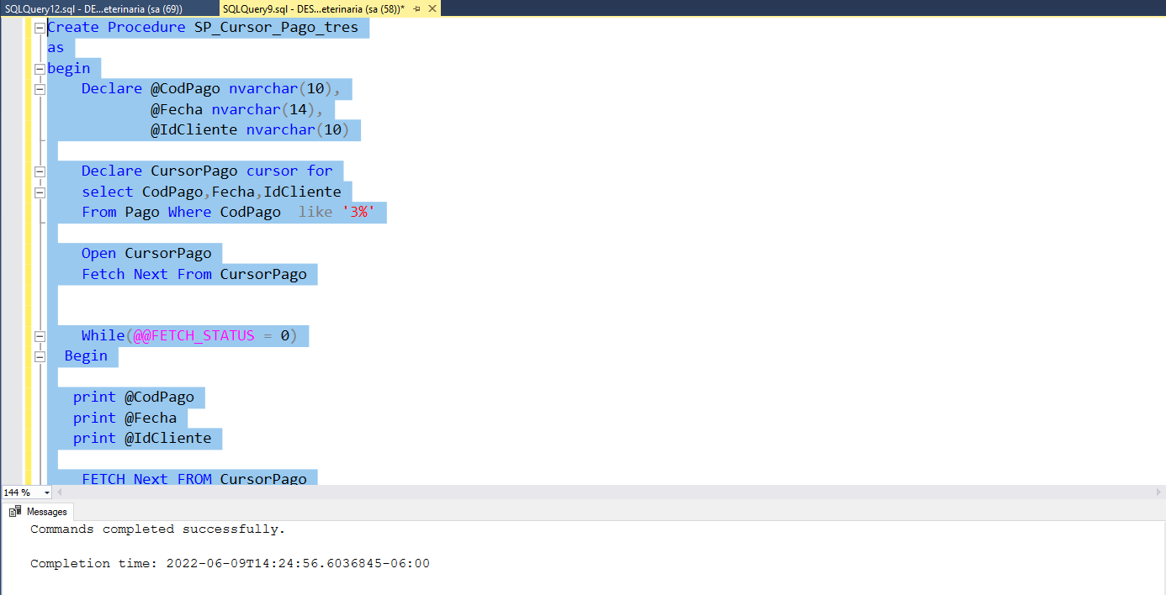

### Producto

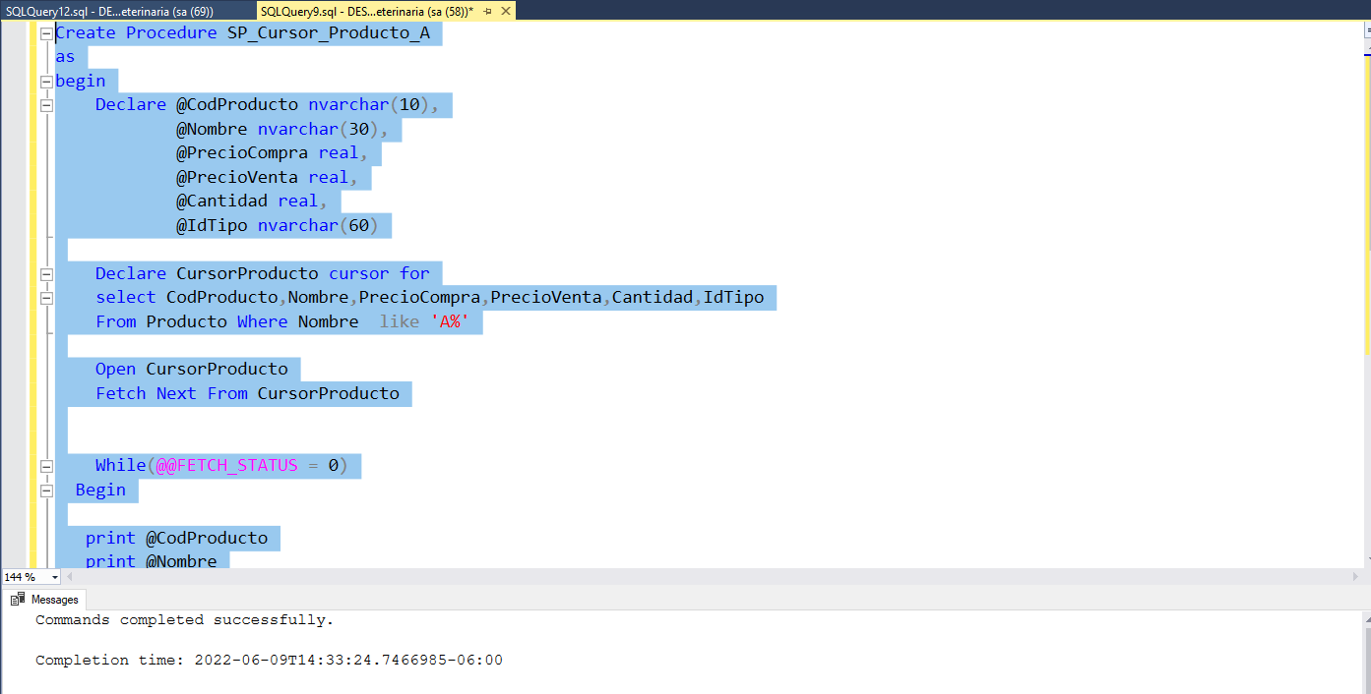

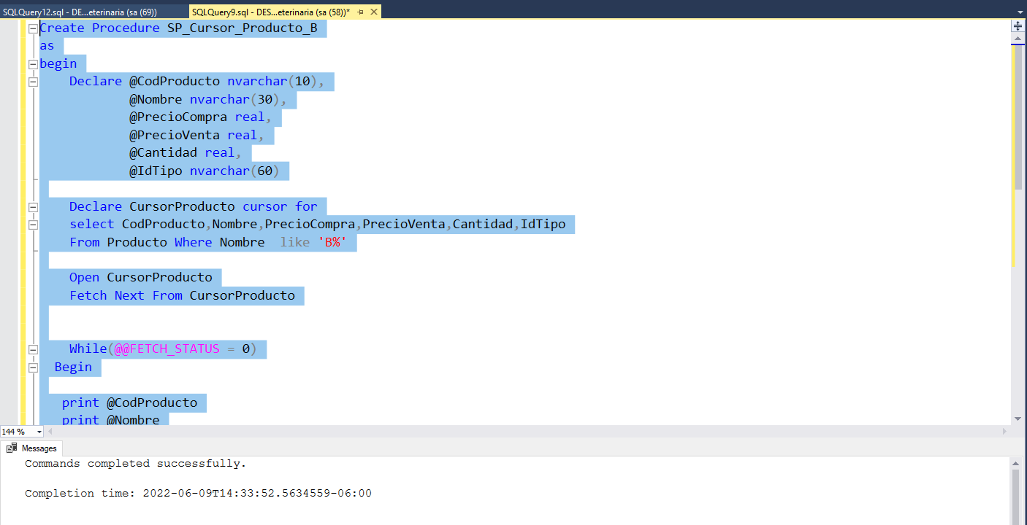

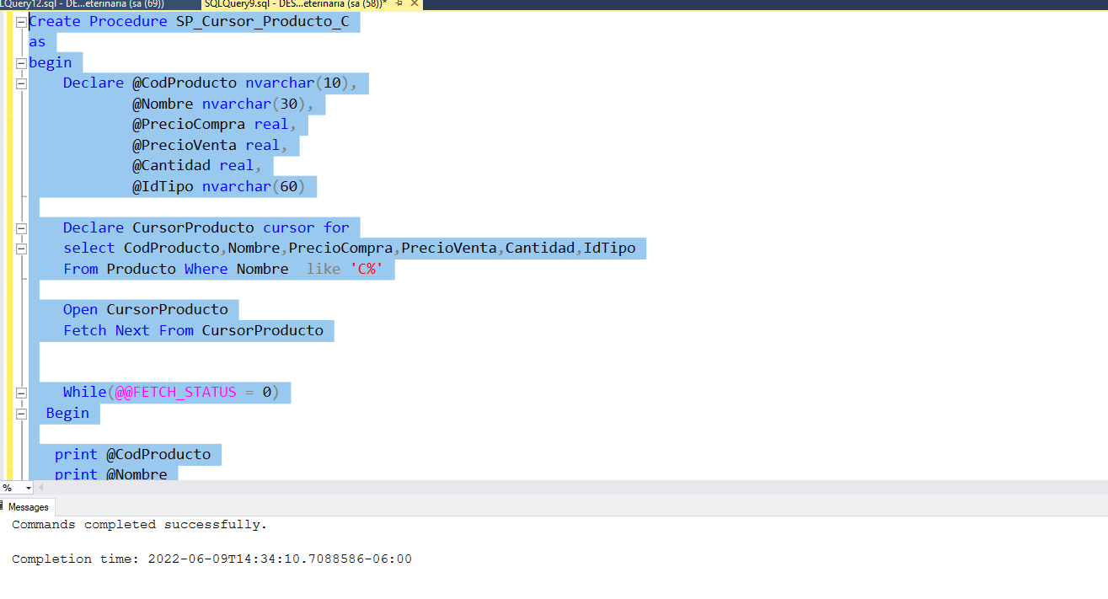

### Proveedor

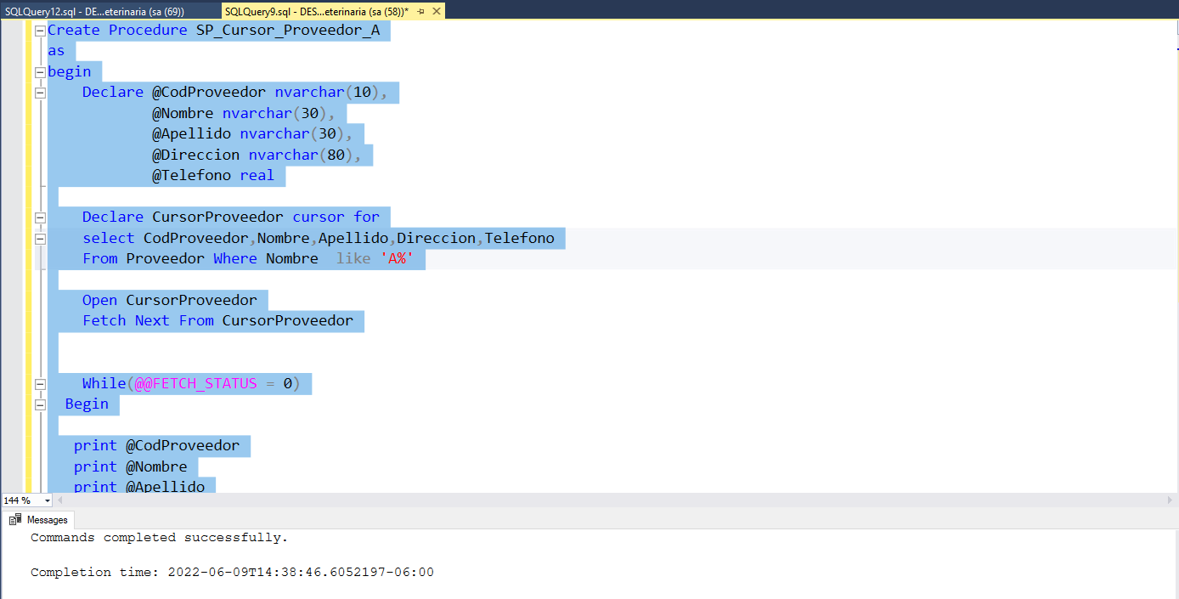

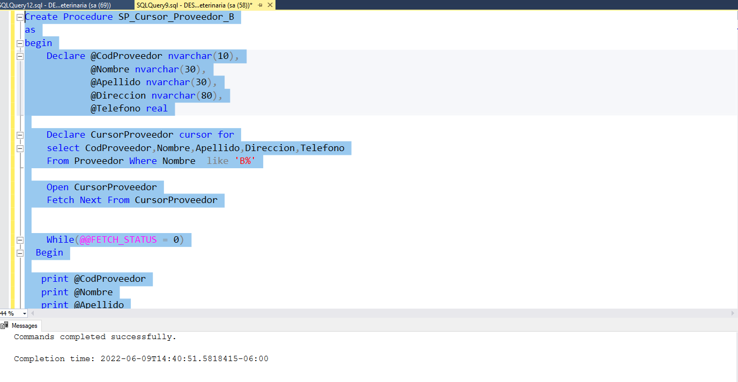

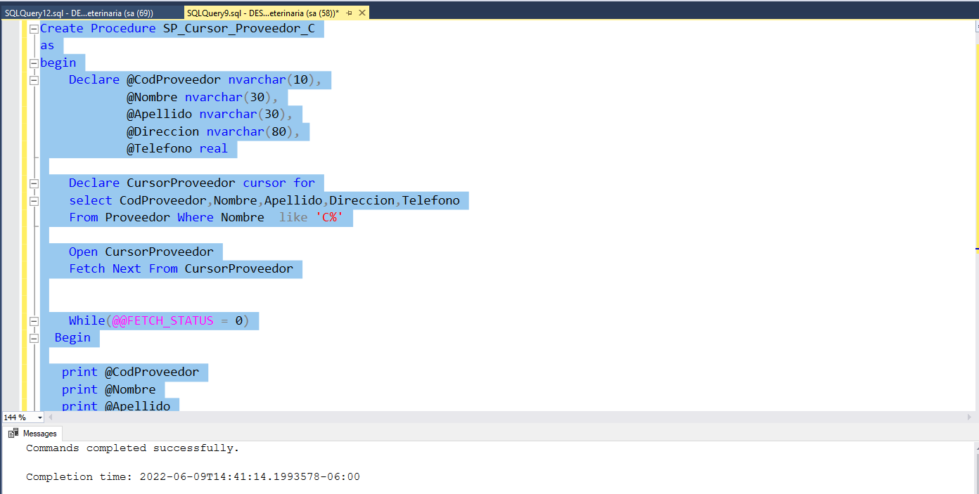

### Servicio

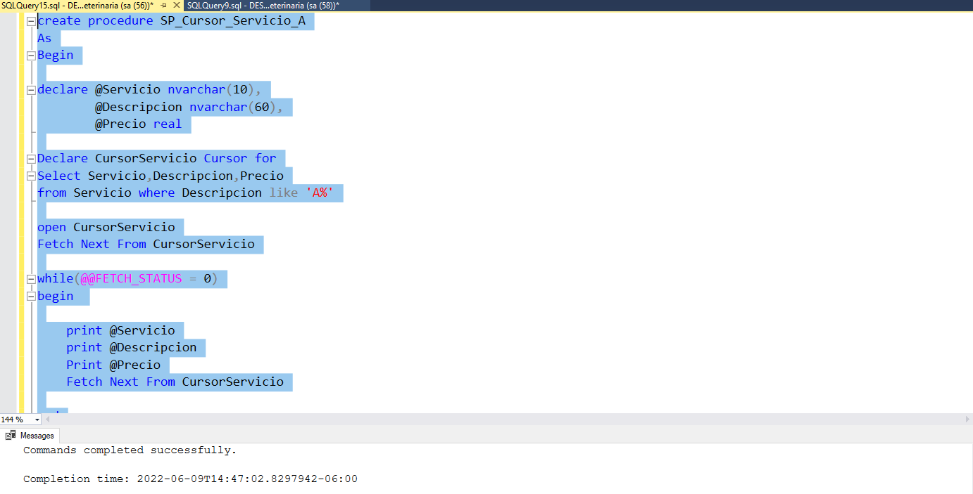

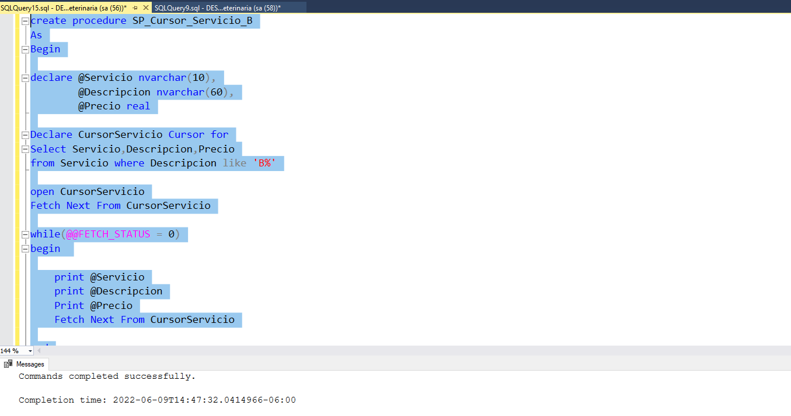

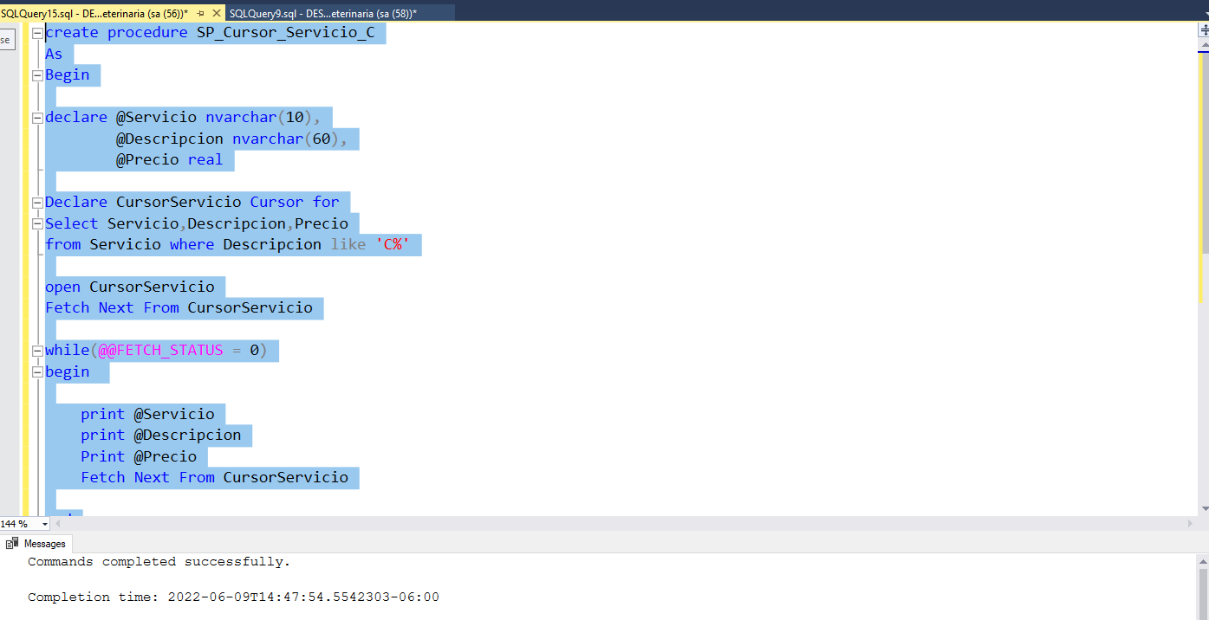

### Tipo

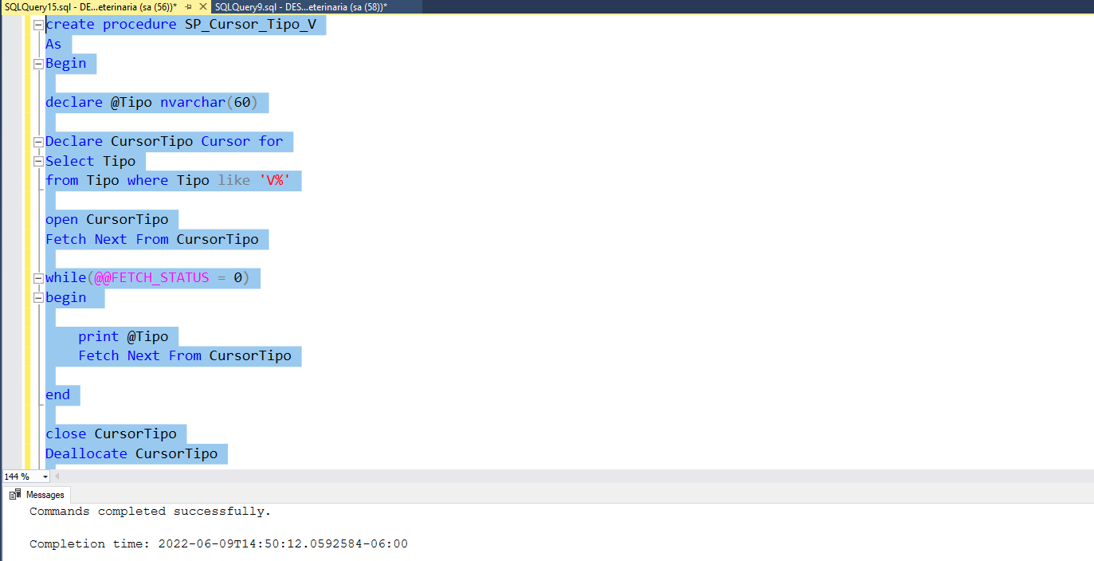

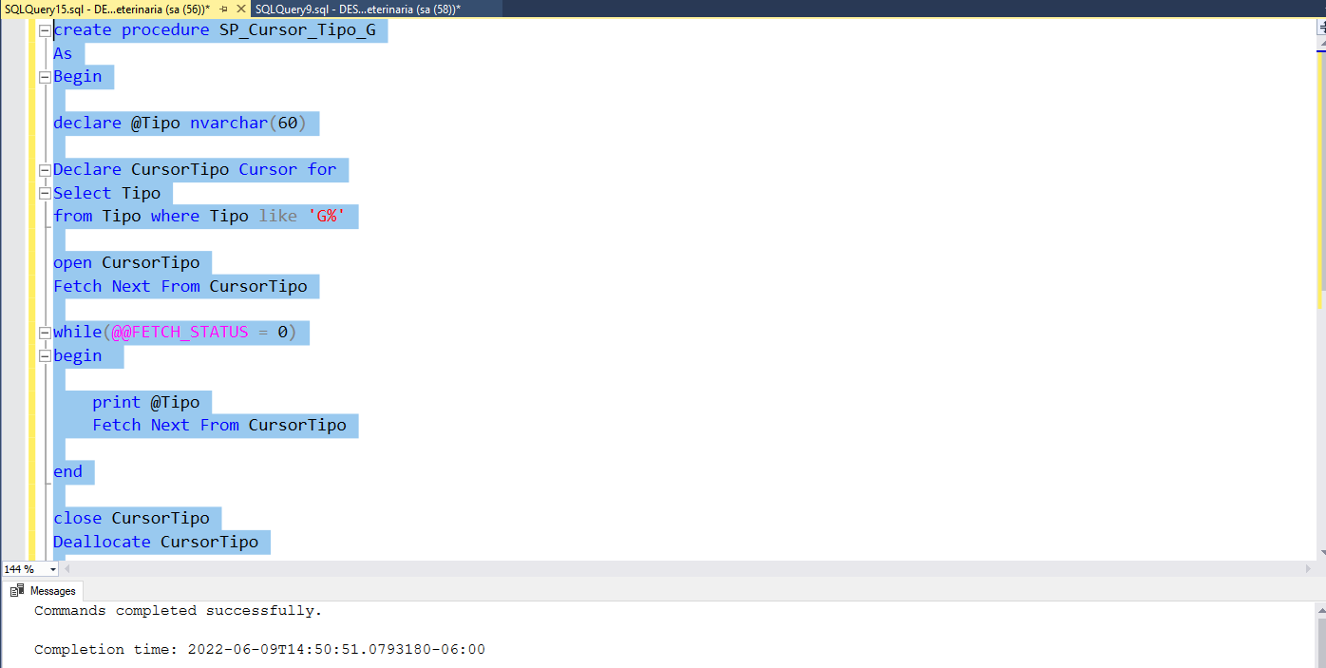

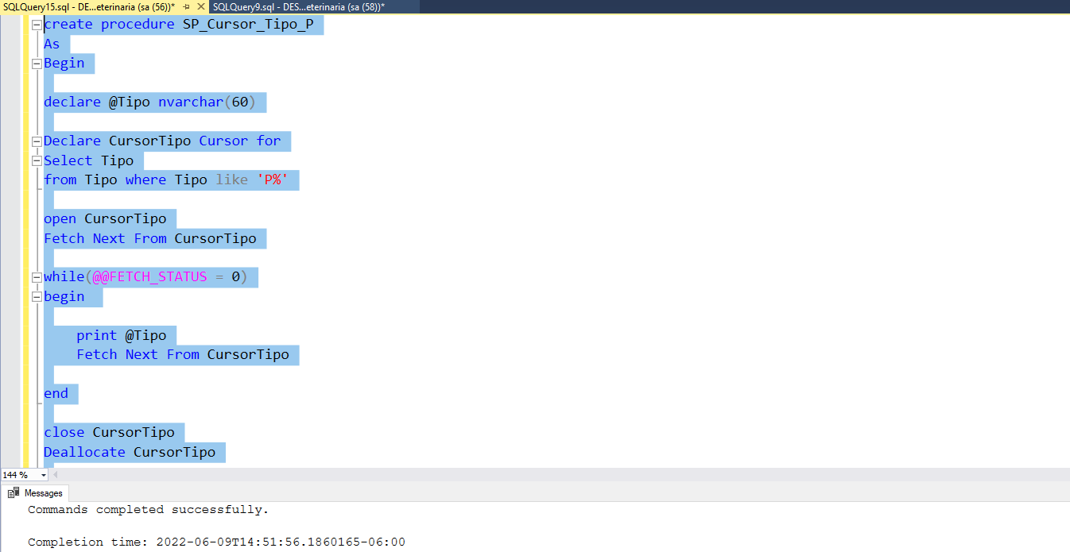

### Tratamiento

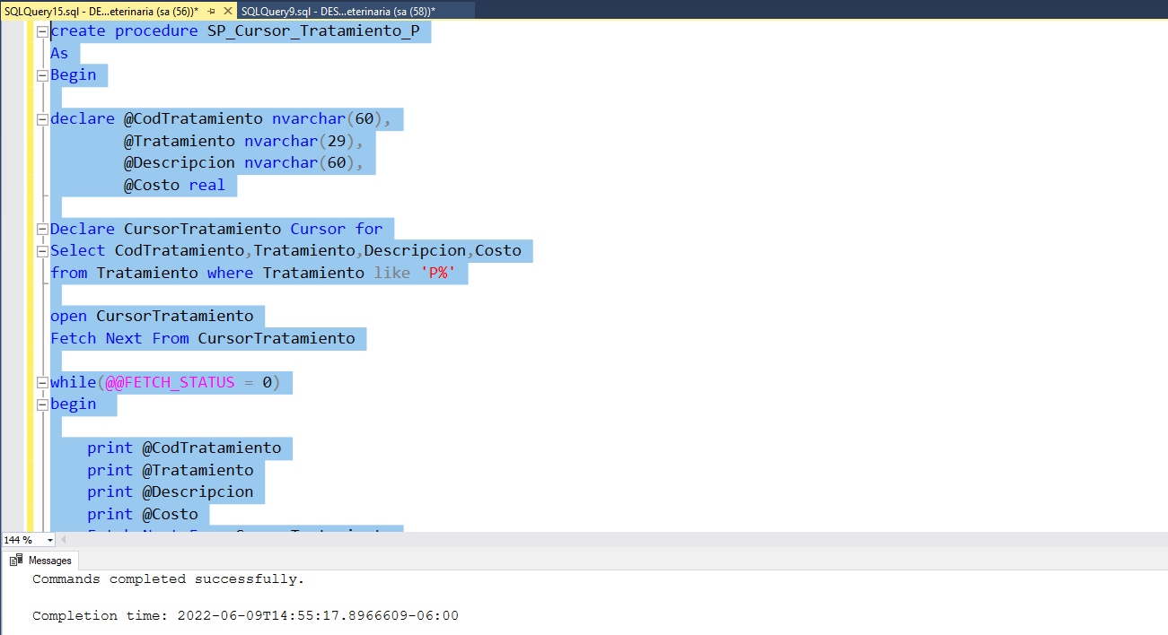

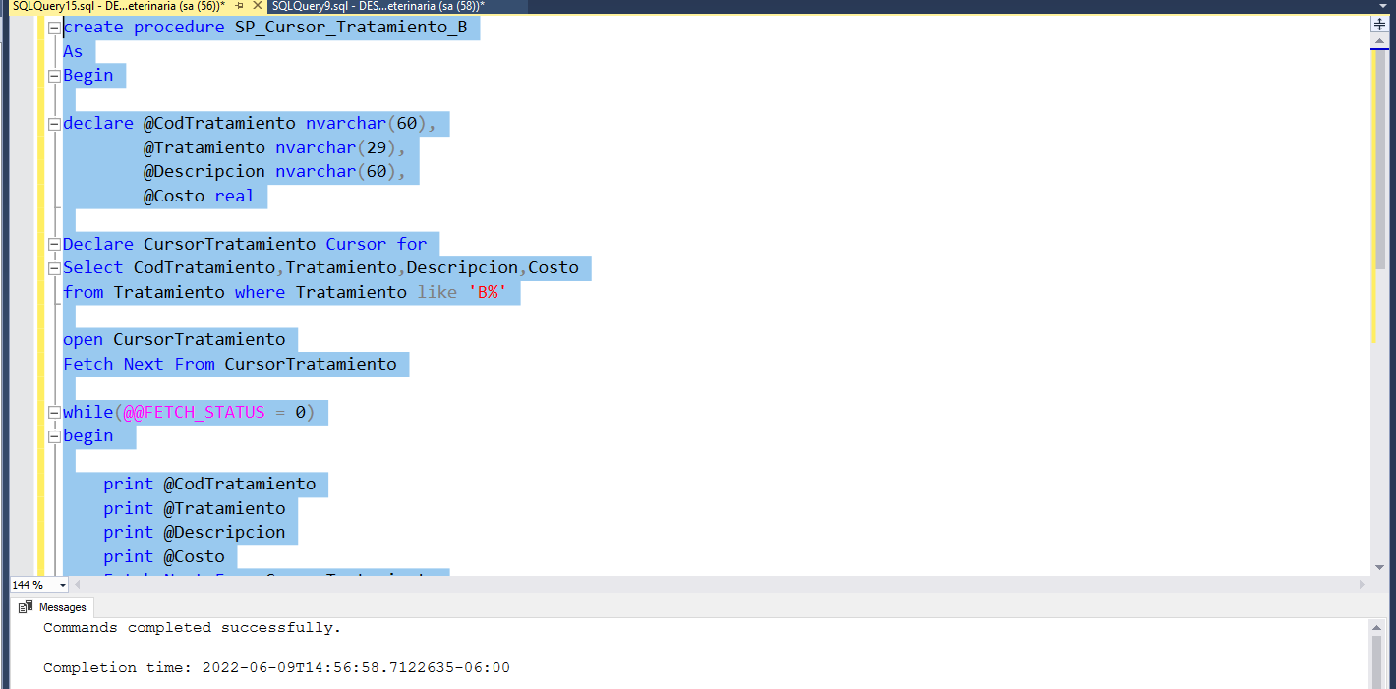

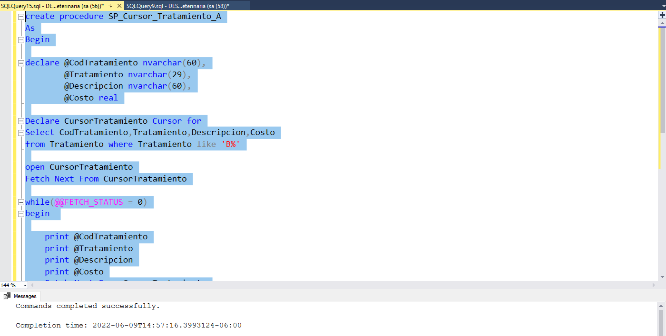

### Vacuna

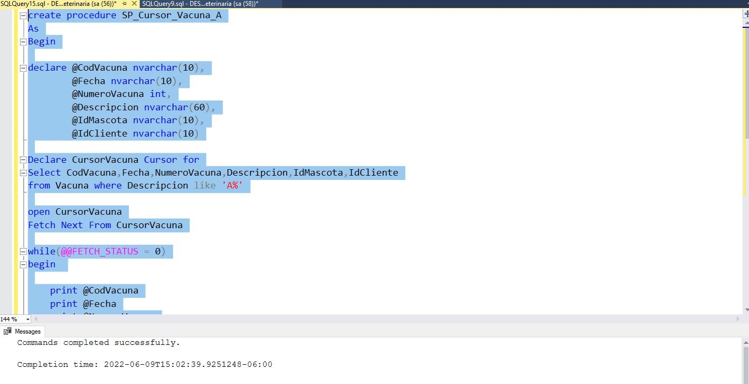

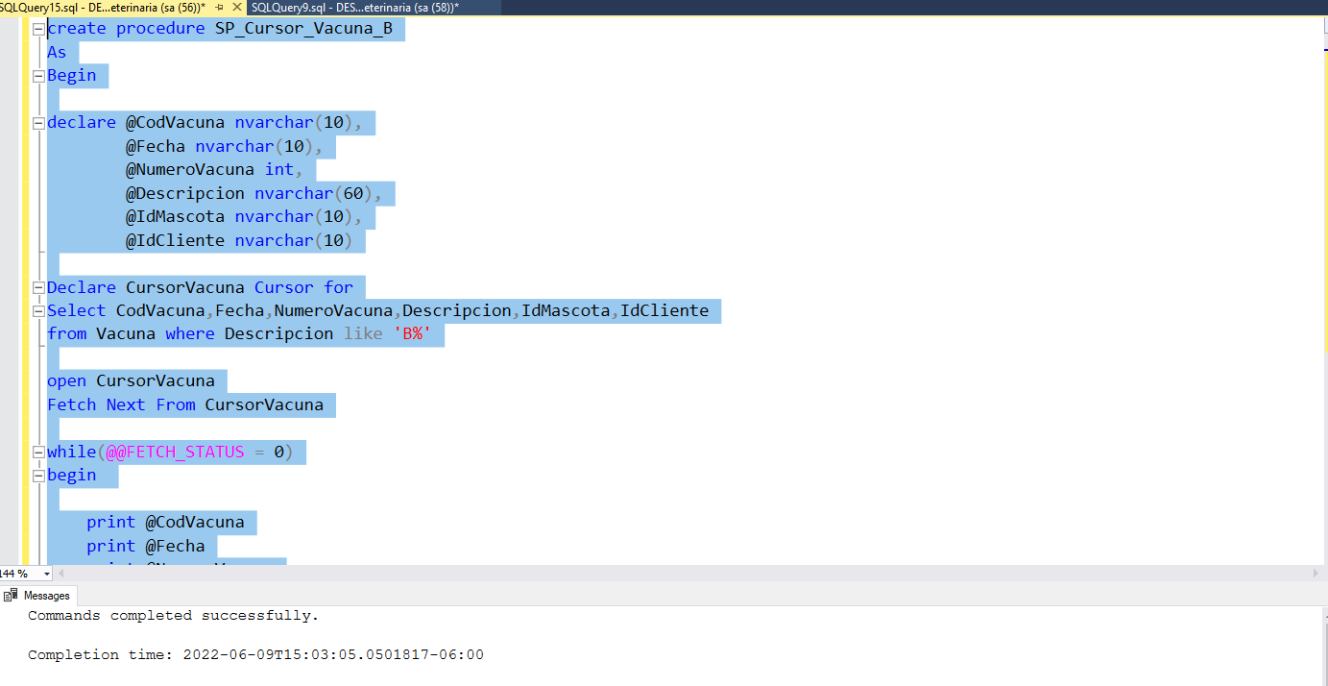

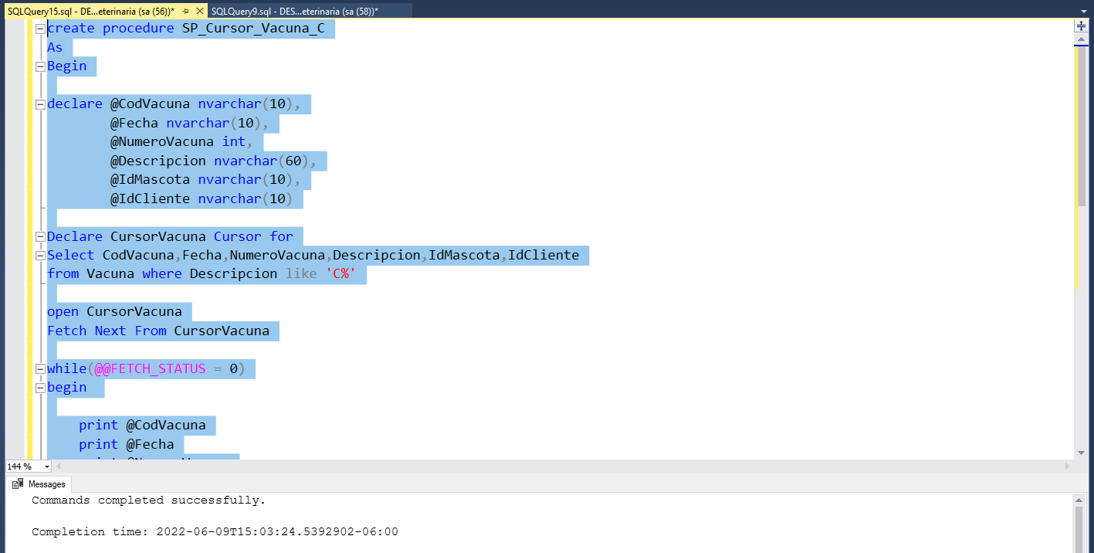

## Desarrollo de la Interfaz

Creamos un nuevo proyecto con las siguientes especificaciones

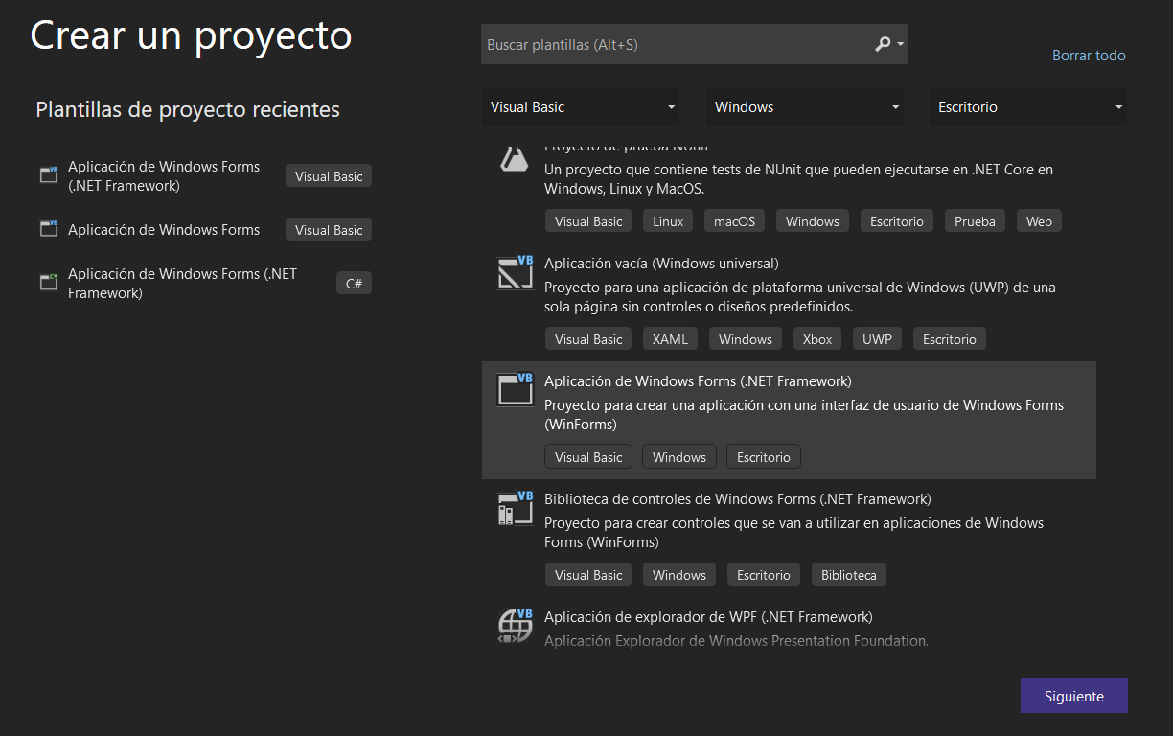

Una vez ya creada procederemos a Conectar la base de datos a nuestra interfaz.

Damos click en Agregar nuevos orígenes de datos

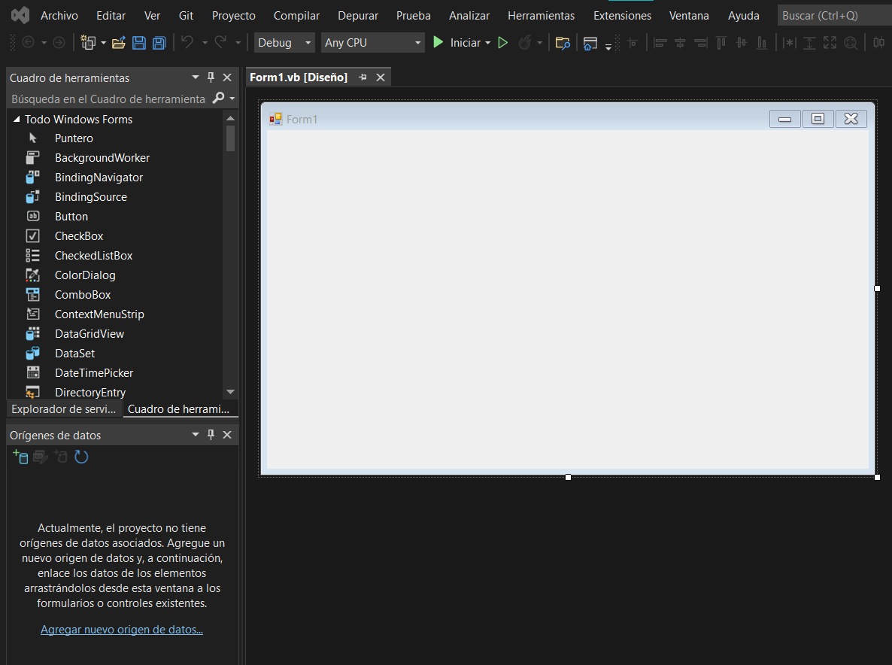

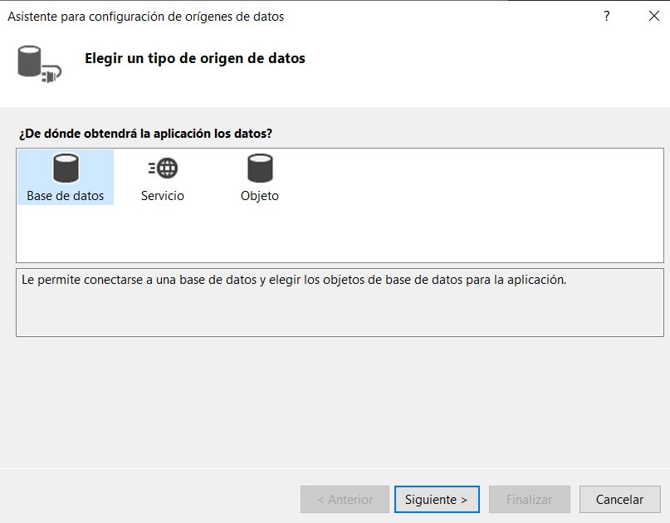

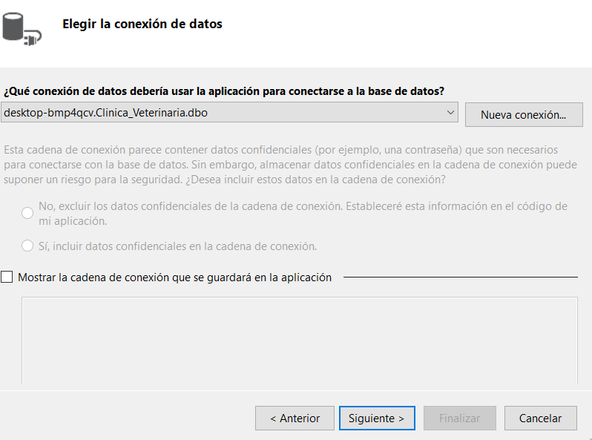

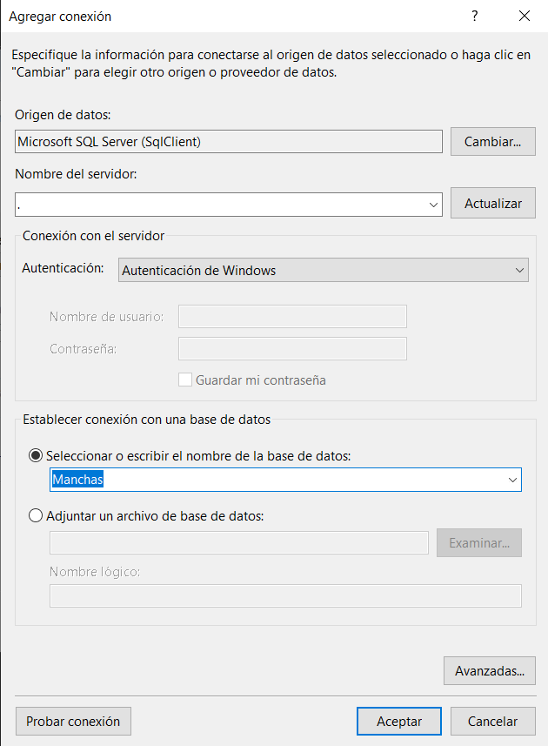

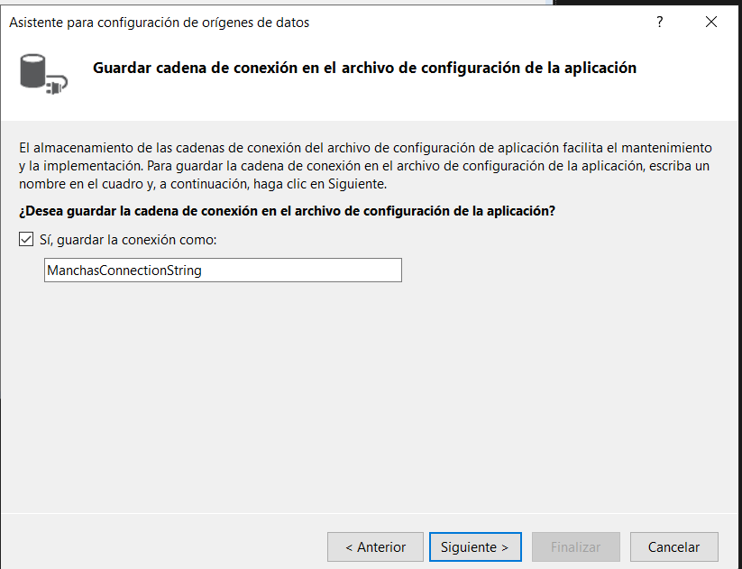  
Añadimos todos los componentes

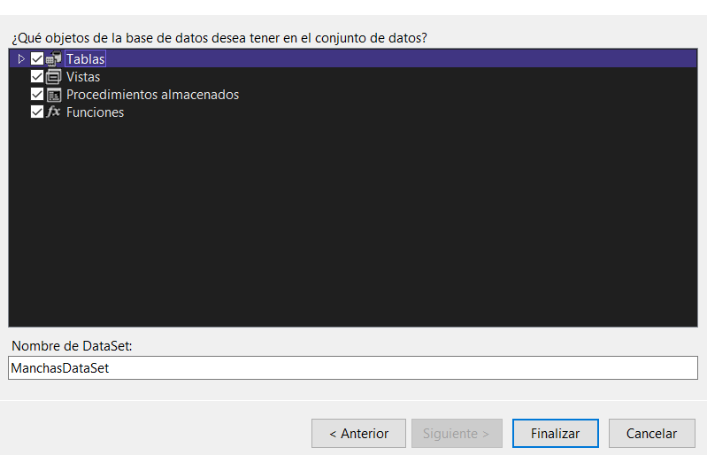

Y listo, de esta forma tendremos nuestro base conectado a nuestra interfaz, bueno ahora se explicará el funcionamiento de nuestra base de datos ya diseñada.

Esta es la captura de nuestra base de datos, ya terminada.

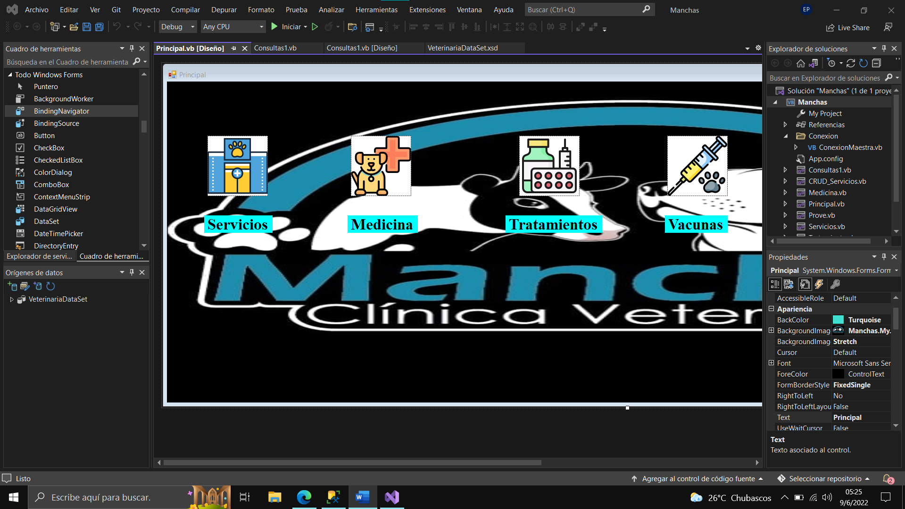

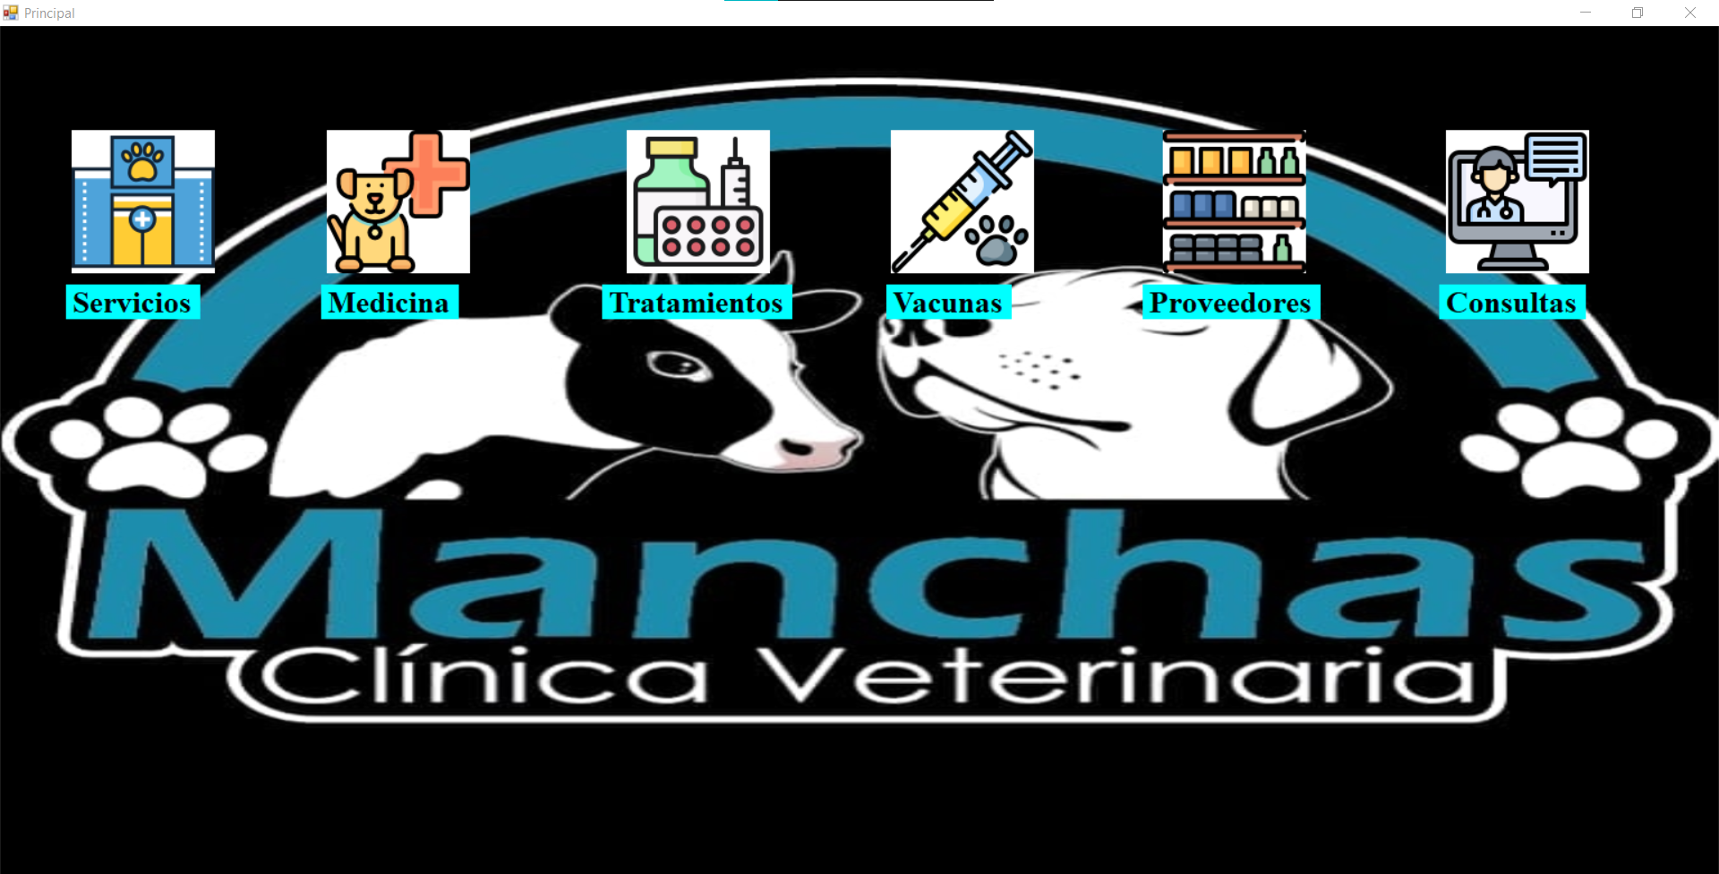Nuestra clínica cuenta con 6 opciones en el menú principal.

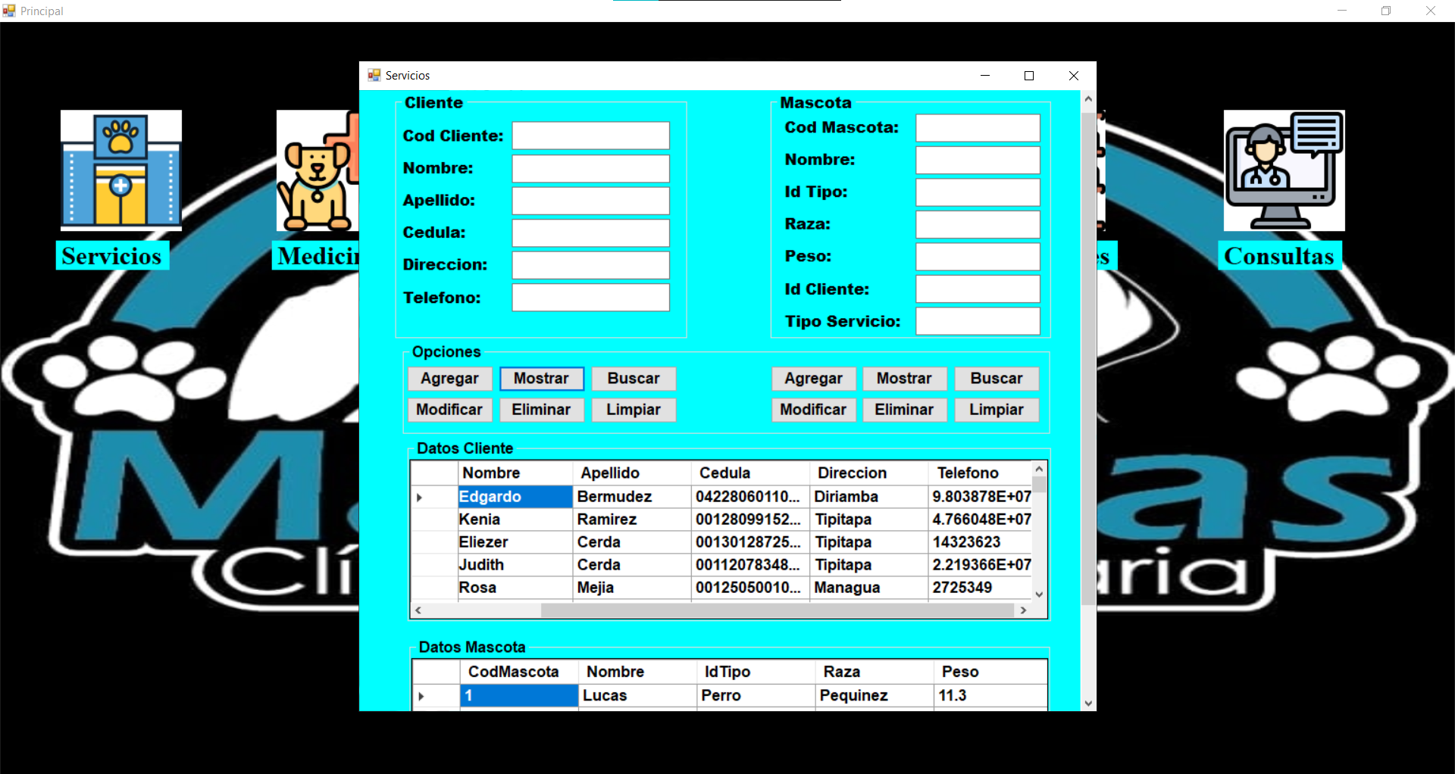Si damos Click en la imagen de servicios, nos desplegara a un menú donde podemos registrar a los clientes y las mascotas de los clientes y podemos decir que tipo de servicios vamos a usar.

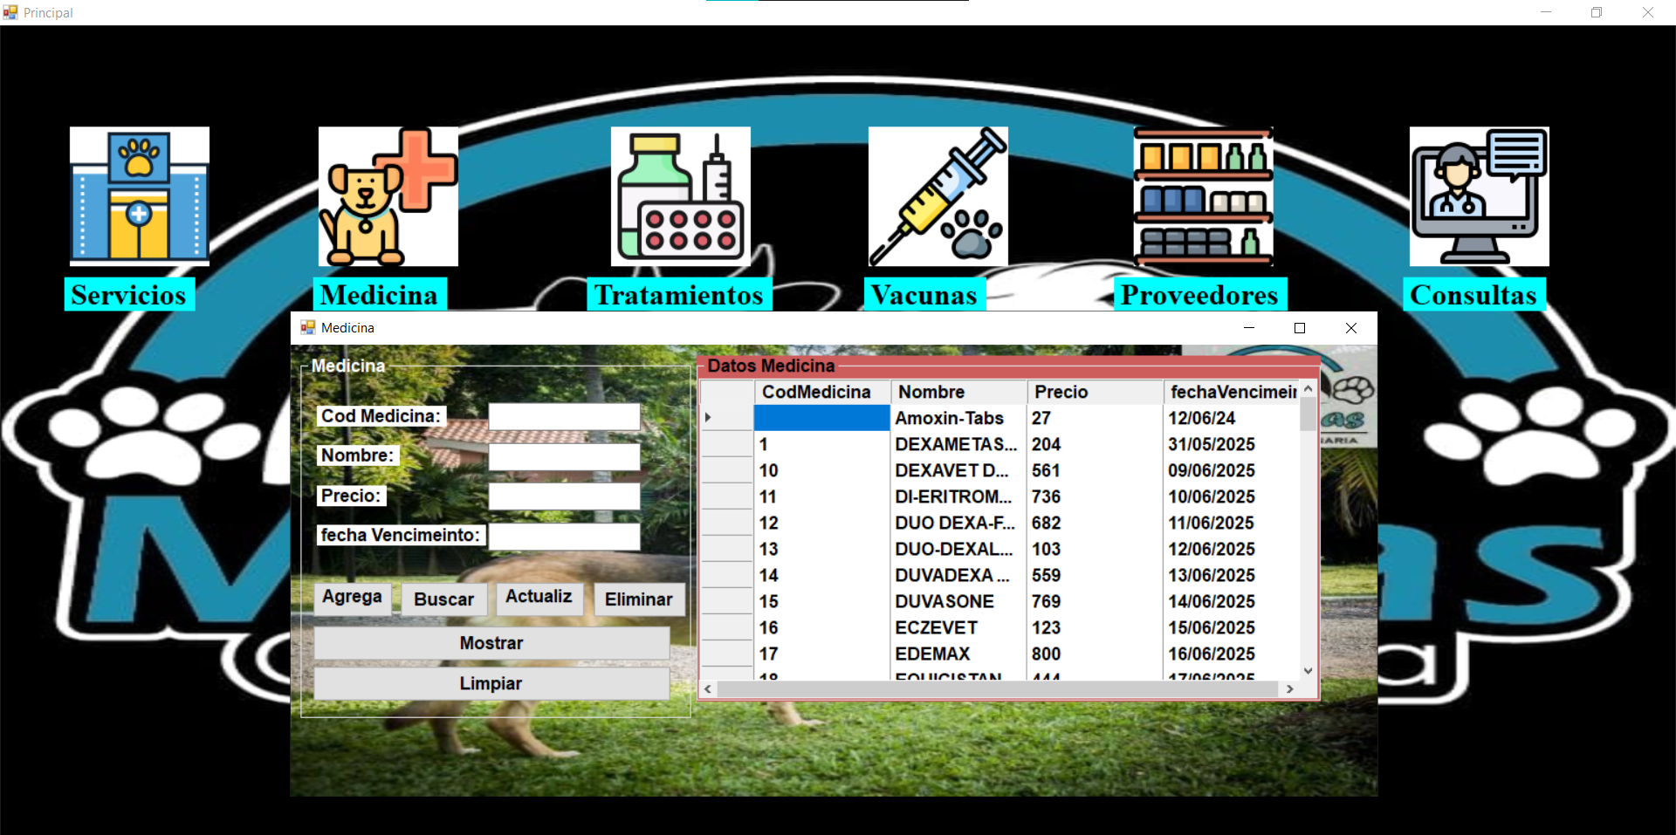Nuestra segunda opción, se llama medicina, esta muestra la medicina que tenemos disponibles en la clínica

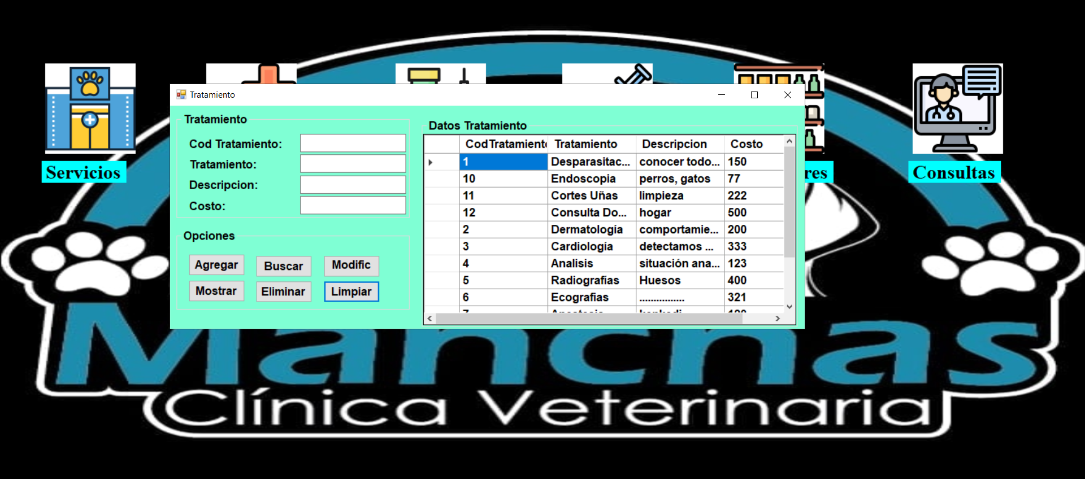La tercera opción, se llama Tratamiento, estas esta orientadas para el tipo de tratamientos disponibles en nuestra clínica.

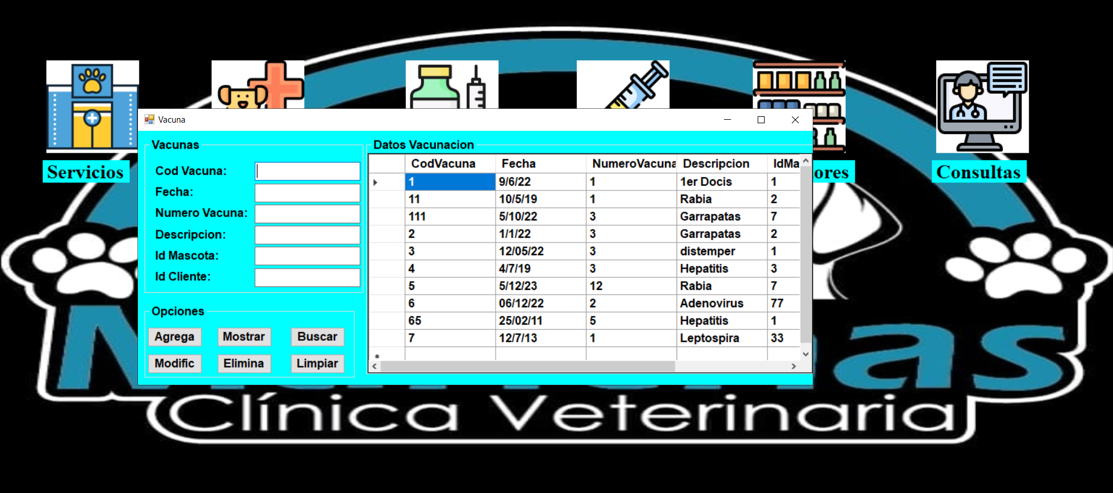La cuarta opción es acerca de las vacunas, llevar el control de vacunas de las mascotas.

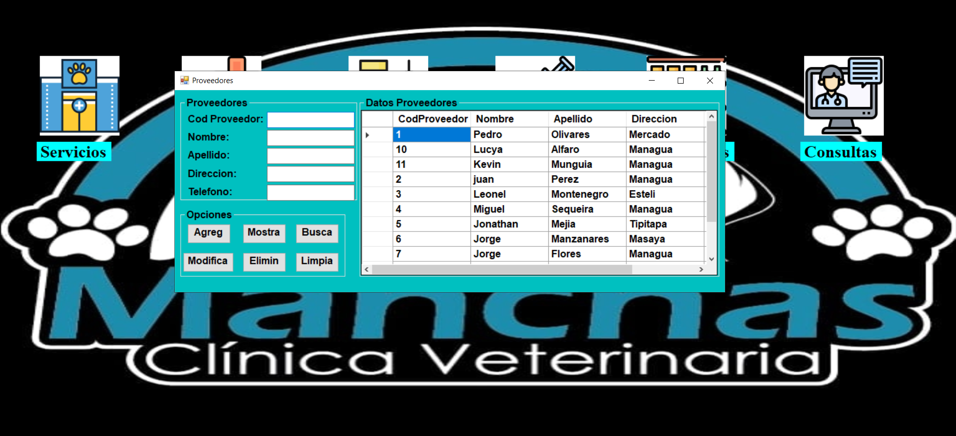La quinta opción es un apartado de los proveedores podemos ves un control de ellos en este apartado.

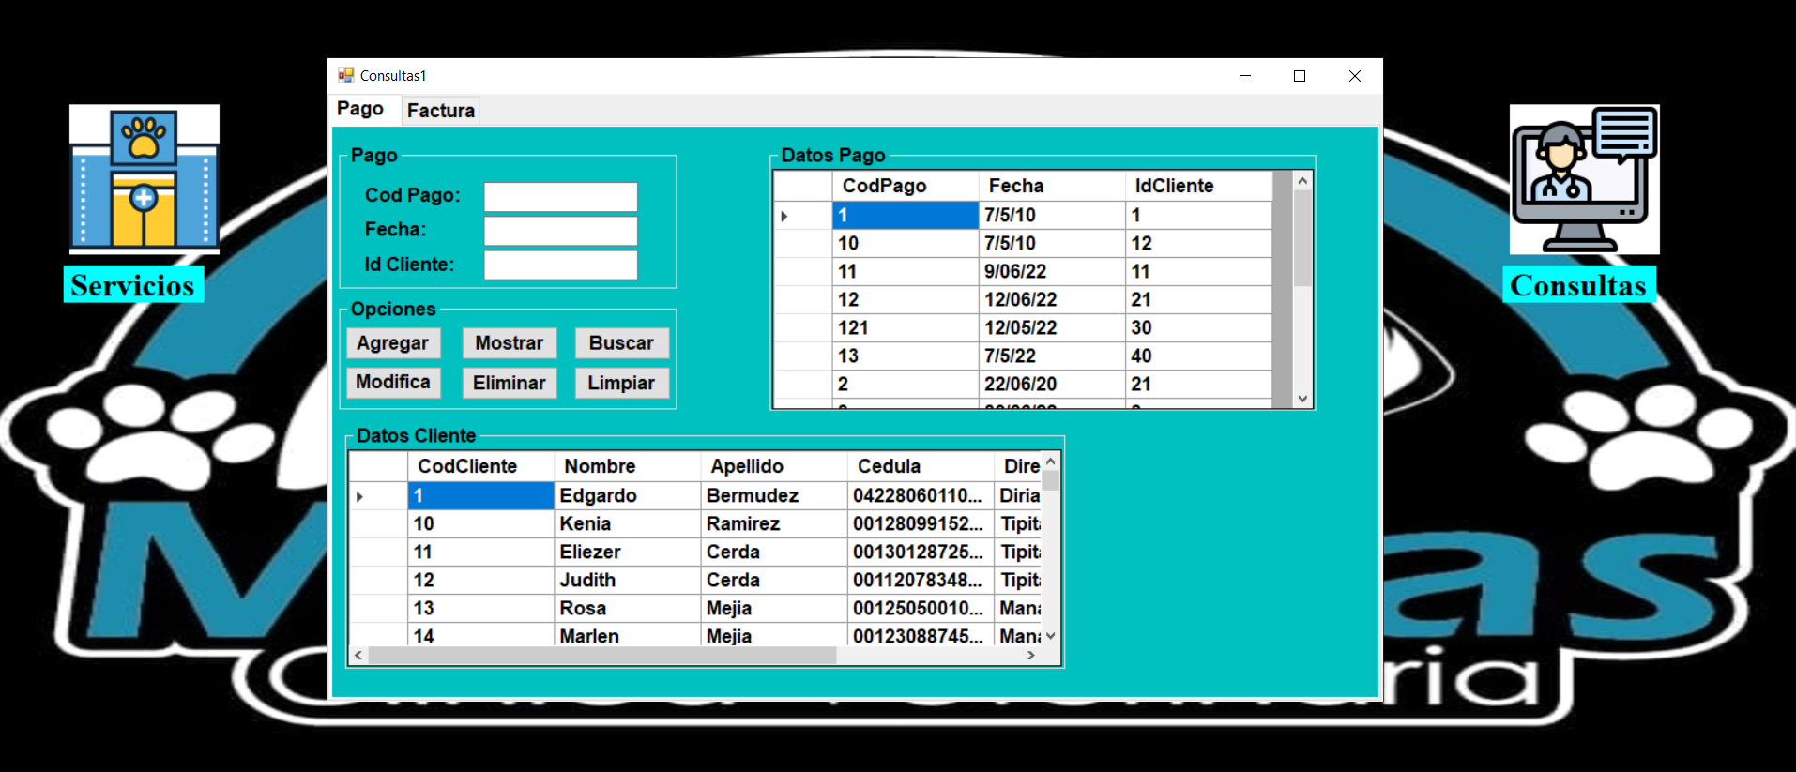La última opción es de Consulta, dentro de consulta tenemos 2 opciones. La primera opción es un control de Pagos donde tendremos un registro todos los pagos que se han hecho.

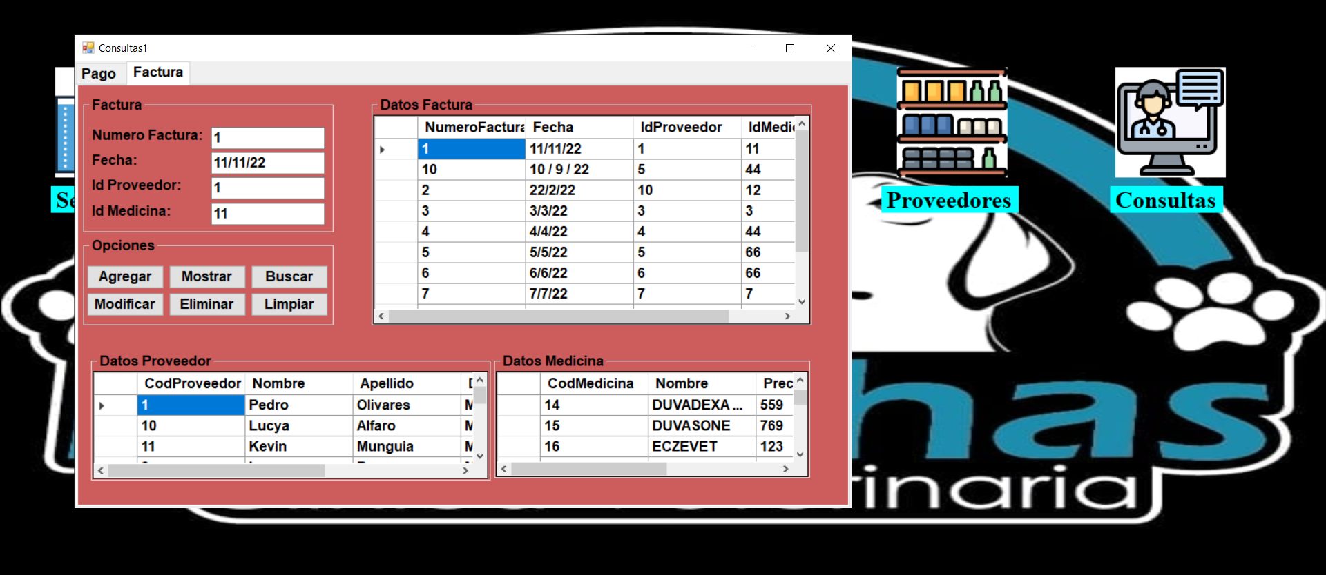La última opción es la de Factura donde generamos la factura para que el cliente vea el servicio brindado.

# Conclusiones

Ya terminado este documento se ha concluido la realización tanto del software, como la documentación asociada mediante las etapas de inicio, elaboración, construcción y transición del modelo de desarrollo.

La herramienta Visual Studio con sus grandes ventajas para la creación de aplicaciones de escritorios de forma ágil, nos permitió crear la interfaz gráfica del aplicativo muy rápidamente con toda su lógica y sus estilos.

El lenguaje TRANSACT /SQL nos ayudó para programar las tablas, procesos almacenados, cursores, vistas, triggers directamente en la base de datos, permite una conexión sin muchos procesos y en conjunto trabajan para realizar desarrollos de forma rápida.

Los procesos CRUD se realizaron para todas las entidades creadas en la base de datos, esto nos permitió tener estos repositorios totalmente administrables con sus 4 funciones.

# Webgrafía

* [Microsoft Visual Studio - Wikipedia, la enciclopedia libre](https://es.wikipedia.org/wiki/Microsoft_Visual_Studio)
* [Lenguaje Transact SQL o T-SQL (kyocode.com)](https://www.kyocode.com/2019/05/lenguaje-transact-sql/)
* [Software veterinario para gestionar la base de datos del centro (affinity-petcare.com)](https://www.affinity-petcare.com/vetsandclinics/es/software-veterinario-para-gestionar-la-base-de-datos-del-centro)
* [Cómo gestionar la base de datos del centro veterinario (ateuves.es)](https://ateuves.es/gestionar-la-base-datos-del-centro-veterinario/)
* [¿Qué es CRUD? | Operaciones CRUD en programación - IONOS](https://www.ionos.es/digitalguide/paginas-web/desarrollo-web/crud-las-principales-operaciones-de-bases-de-datos/)
* [Base de datos SQL: ¿cómo funciona y se gestiona esta base de datos? (ticportal.es)](https://www.ticportal.es/glosario-tic/base-datos-sql)
* [Procedimientos almacenados SQL Server: tipos y funcionalidad - ADN Cloud (mdcloud.es)](https://blog.mdcloud.es/procedimientos-almacenados-sql-server/)
* [Crear un procedimiento almacenado - SQL Server | Microsoft Docs](https://docs.microsoft.com/es-es/sql/relational-databases/stored-procedures/create-a-stored-procedure?view=sql-server-ver16)
* [Vistas - SQL Server | Microsoft Docs](https://docs.microsoft.com/es-es/sql/relational-databases/views/views?view=sql-server-ver16)
* [Uso de cursores (ODBC) - SQL Server | Microsoft Docs](https://docs.microsoft.com/es-es/sql/relational-databases/native-client-odbc-cursors/using-cursors-odbc?view=sql-server-ver16)
* [Crear, modificar y eliminar desencadenadores - SQL Server | Microsoft Docs](https://docs.microsoft.com/es-es/sql/relational-databases/server-management-objects-smo/tasks/creating-altering-and-removing-triggers?view=sql-server-ver16)